**SYMFONY 7**

**Application E-COMMERCE**

C’est un framework PHP, qui offre un cadre de travail PHP haute performance. Il fournit une structure et des composants réutilisables qui vous aideront à créer des applications web robustes et évolutives.

Il vous faudra connaitre certains concepts basique tels que les fonctions, des notions en base de données Mysql car nous utiliseront celle-ci pour la base de données, une bonne connaissance de Html, du Css et du Javascript, ainsi que le terminal de commande. Evidemment il vous faudra exploiter la documentation officielle, et ne pas hésiter à effectuer des recherches par vous-mêmes car c’est une grosse partie de ce métier et dites-vous bien qu’il y a forcément quelqu’un dans le monde qui a déjà été confronté aux mêmes problèmes, donc on cherche.

Tout d’abord vous aurez besoin sur votre ordinateur pour pouvoir utiliser symfony 7 de :

* PHP 8.2 ou supérieur
* Composer (gestionnaire de dépendances)
* Symfony ClI
* Wamp pour un serveur web local
* Système de gestion de base de données (wamp contient tout cela)
* Git (et donc un compte github et relier à votre Vs code de très bon tutos existe)

Là vous serez opérationnel pour commencer à travailler en Symfony. Vous allez sur Symfony et on clique sur Download pour sur amd64 qui est le moyen le plus rapide de faire cela (install CLi symfony). Vous allez créer un dossier sur votre disque C, et vous l’appellerez disons Symfony pour faire simple, et vous glisser le **.exe** dans ce dossier. Vous copier l’emplacement de ce fichier et vous vous rendez dans les variables d’environnement, Ce Pc => click droit Propriétés => Paramètres systèmes avancées => Variable d’environnement => Variable système => Path et modifier

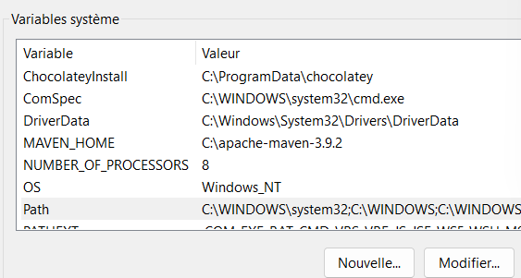

Cliquez sur nouveau et vous collez le chemin copier précédemment => Ok et encore Ok jusqu’à fermer toutes les fenêtres grâce à l’OK. Puis on test cela dans le terminal en tapant Symfony simplement. Il va vous afficher la version ainsi que les commandes possible donc c’est que tout va bien. (Tout ceci est pour le système Windows).

Ensuite vous taper Git sur votre moteur de recherche et vous installez cela, ensuite on va passer sur wamp, vous taper WampServer sur votre moteur de recherche et vous installer, vous aurez déjà installer PHP avec la dernière version, ainsi que PHP myAdmin pour la gestion des base de données ainsi que votre serveur web apache. Et vous revérifier la version, si jamais il vous dit que la commande php n’est pas reconnu il vous faudra chercher le chemin et recréer une variable d’environnement. Il vous faudra installer Composer et nous serons prêt à commencer, à vous de jouer, pensez à vérifier sur le terminal ensuite.

Passons à l’installation de Symfony, rendez-vous sur <https://symfony.com/doc/current/index.html>, et cliquez sur setup/installation, et cherchez **Creating Symfony Applications.** Vu ce que vous venez d’installer vous pouvez utiliser celle qui utilise la commande Symfony.

Vous allez choisir l’endroit où vous désirez créer votre projet, moi je me mettrai dans le dossier Wamp => dossier www => et je lance le terminal puis créer mon projet. Il va vous créer plusieurs dossiers que nous allons voir ensemble.

Ok passons au détail des dossiers de notre projet, car il contient déjà de nombreux dossiers que nous n’avons pas créé nous-même, mais qui sont nécessaires, faisons un petit tour ensemble. Prenons les dans l’ordre :

* assets : contient le style, ainsi que quelques fichier js
* bin : on ira jamais dedans mais indirectement oui car on va taper beaucoup de ligne de commande et qu’il contient la console
* config : ben son nom l’indique c’est ici que l’on gérera la config du projet
* migrations : nous avons un gitignore ici , et on pourrai gérer les migration doctrine
* public : c’est le seul point d’entrée de l’appli, le file index.php que l’on ne touche surtout pas, mais on pourra ajouter des fichiers comme le css, les images, des docs pdf si besoin etc..
* src : c’est **LE DOSSIER** qui nous intéresse le plus car tout le code que l’on va taper on y passera 70% de notre temps
* templates : et bien c’est ici que l’on créera toutes nos pages de **VUE,** notre rendu visuel de notre projet
* tests : et bien c’est pour les test unitaires
* translation : c’est pour tout ce qui est fichier de traduction en différentes langues
* var : c’est un dossier qui se recharge a chaque fois que l’on va lancer notre projet, il contient les caches(on peut donc effacer le dossier cache a notre convenance vu qu’il revient)
* vendor : celui-ci aussi on y touchera jamais il contient toutes les dépendances dont a besoin symfony
* le fichier .env que l’on va utiliser dès le début car c’est ici que l’on paramètre l’accés à la base de donnée que l’on utilise pour nos projets
* ensuite les composer.json et .lock je vais pas trop rentrer dans les détails mais il ne faut que très très rarement toucher à ses fichiers sauf en cas de gros problèmes parce qu’il liste tout ce que l’on utilise dans notre app.

Installons quelques plugins très intéressants : (vous avez le choix de le faire ou pas)

* + - * Color Highlight
      * Format HTML in PHP
      * Icon Fonts
      * PHP DocBlocker
      * PHP Intelephense
      * Php namespaces resolver
      * Symfony Extension Pack

**Les Controllers**

Un Controller est une **fonction PHP** que l’on crée pour lire les infos à partir de l’objet **request** et créer et renvoyer un objet **response.** Ils sont responsables de la logique métier de votre application. Il gère également le routing, c’est un mécanisme qui permet de définir comment les URL sont associés à des actions spécifiques dans votre application. Il est configuré dans un fichier de config appelé routes.yaml. Ensuite vous aller pouvoir lancer votre projet, en tapant la commande **symfony server:start**, ou bien **symfony serve -d**,pour ceux qui utilise wamp vous pouvez utiliser également **php -S localhost:8000 -t public** vous allez avoir une page qui s’ouvre ou un http sur lequel cliquer et ouvrir la page Symfony,

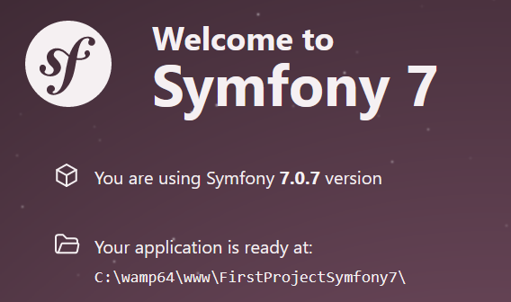

Là votre projet et bien ouvert sur le navigateur ce que vous voyez à l’écran est la page par défaut de Symfony. Voyons comment créer un Controller, une page étant une **vue**, une **vue** ne peut être que délivrée par un **Controller**, donc on est obligé de créer un **Controller** avant logiquement. On va faire ça en ligne de commande, vous pouvez si vous taper **symfony console list make** (on rentre dans le dossier bin et on a accès à la console) vous pourrais avoir accès à toutes les commandes possible, la catégorie make va être la plus intéressantes pour nous car c’est celle qui va nous permettre de construire ce dont on a besoin. Si besoin vous pouvez vider votre terminal en tapant **clear** et entrée. Créons donc notre premier **Controller**, donc **symfony console make:controller** puis le nom du **Controller** donc **HomePageController**(on met le mot **Controller** à la fin car c’est d’usage de faire comme cela). Cela aura créé un fichier dans le dossier Controller comme indiqué et également la vue qui va avec dans le dossier templates il aura crée un dossier qui porte le nom du Controller ainsi que son ficher twig qui est le rendu de votre page.

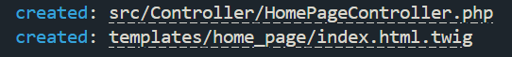

On va aller voir cela ensemble et les détailler un peu,

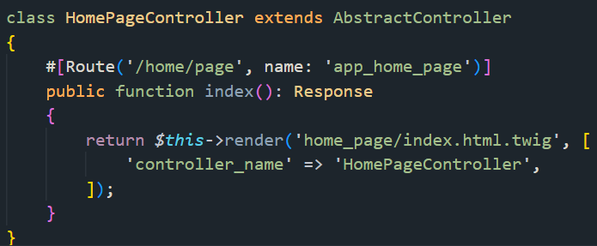

On a donc une classe qui **extends** une class généré par Symfony, ensuite la route donc /home/page sera la route noté dans le navigateur, le name sera lui utilisé pour accéder à cette route partout dans votre application (comme un lien). Ensuite la function qui renvoie bien une réponse, puis la méthode return qui render la page concernée(homepage). Vous pouvez décider de définir cette page en page d’accueil en laissant ‘/’ dans la route pour quelle soit la page par défaut, recharger votre navigateur et vous verrez votre première page à l’écran.

**Les Vues**

La vue est l’élément clé de la structure MVC utilisé par Symfony, elle est responsable de la représentation des données à l’utilisateur final. Elle est chargée de générer le contenu HTML qui sera affiché dans le navigateur. Elle est représentée par un fichier twig, qui a le moteur de template utilisé pat Symfony. Voici la logique entre Controller et Twig,

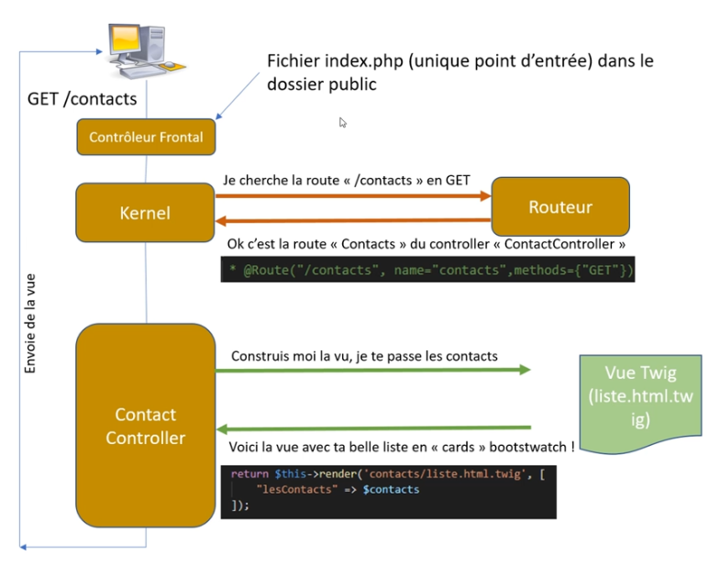

User qui tape adresse dans navigateur

Vous allez ajouter un titre à votre page d’accueil, pour ceux qui veulent vous pouvez installer Bootstrap pour gagner du temp sur le style. Pour Bootstrap vous vous rendez sur la doc, vous descendez et récupérer les liens CDN et vous les collez dans la base.html qui est la base de votre appli, je vais également coller le lien Js en bas du body. Actualiser votre navigateur et vous verrez déjà une différence rien que sur le titre. Pour voir les routes que vous avez créé ainsi que celle déjà existante vous pouvez taper en terminal **symfony console debug:router**. Voyons les fichiers twig qui sont les vues, pour faire simple twig fonctionne sous forme de bloc. N’hésitez pas à regarder la doc de twig, <https://twig.symfony.com/doc/>.

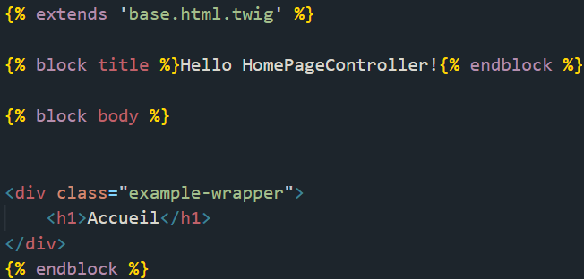

A savoir que dans un ficher twig, vous pouvez écrire des conditions, des variables, etc..

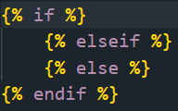

La syntaxe sera toujours celle-ci, {% %}, pas de panique nous allons l’utiliser régulièrement, vous allez tester cela de suite, vous allez vous rendre dans votre Controller et créer une variable qui aura pour valeur un array contenant des prénoms et une seconde qui aura pour valeur un chiffre, un âge.

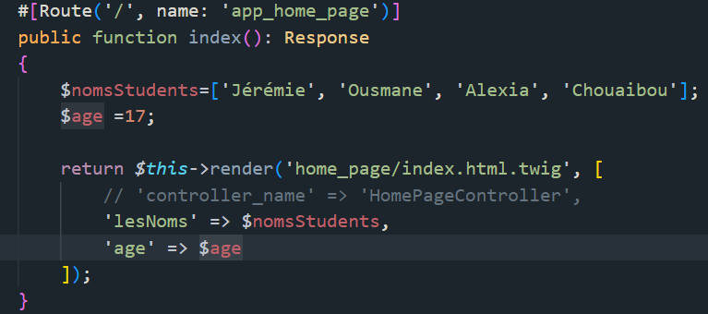

Ensuite vous allez les afficher sous forme de liste avec un condition pour l’âge et un message en rapport.

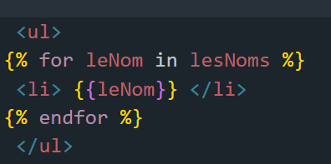

Là vous allez créer une boucle qui va boucler sur l’array afin d’afficher tous les prénoms, ensuite donc vous allez mettre une condition pour afficher un message en rapport avec l’âge.

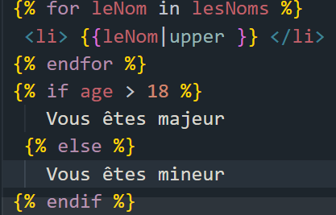

Et voilà vous avez bien vos prénoms avec une condition pour l’âge, vous pouvez voir qu’il y a un filtre (|upper), je vous invite a checker la doc twig pour prendre connaissances des différents filtre et leur utilisation. Imaginons que l’on veuille transformer les noms en majuscules par exemple, donc **upper**, donc on vous dit tout simplement que pour appliquer un **filtre** il faut mettre un **pipe**, il y a énormément de filtre donc n’hésitez pas à aller faire un tour sur la doc, testons le **pipe** et **upper**. Imaginons que l’on veuille transformer les noms en majuscules par exemple, donc **upper**, donc on vous dit tout simplement que pour appliquer un **filtre** il faut mettre un **pipe**, il y a énormément de filtre donc n’hésitez pas à aller faire un tour sur la doc, testons le **pipe** et **upper**. Voilà pour la découverte du twig.

Nous allons commencer un tp qui sera un site e-commerce complet, alors préparer vous. Un site e-commerce est un bon tp car il va vous permettre de voir vraiment beaucoup de chose :

* Une création de base de données
* Configuration de la connexion à la bdd

Ensuite nous verrons la gestion des utilisateurs qui comprend :

* Présentation du bundle security
* Page de connexion
* Page d’inscription
* Page profil
* Page de déconnexion
* Sécurité et rôles d’utilisateurs

Et la gestion de la bdd :

* Modélisation des entités(tables)
* Utilisation de doctrine pour la gestion de la bdd
* Relations entre les entités (tables) produits, catégories, commandes, etc..

Le développement du catalogue de produits :

* Création des entités et des controllers pour les produits
* Gestion des catégories et des sous-catégories
* Intégration des fonctionnalités de recherche et de filtrage

Gestion du panier d’achat :

* Mise en place du panier d’achat
* Ajout, modification et suppression des produits dans le panier
* Calcul des totaux et frais de livraisons

Processus de commande et de paiement :

* Implémentation du processus de commande
* Intégration de passerelle de paiement (style paypal, stripe, etc.)
* Gestion des commandes et des statuts de commande

Et le déploiement :

* Déploiement de l’application

Ce qui en fait donc un projet assez complet qui couvre l’ensemble des points de référence pour un projet Symfony 7, allez c’est parti.

<https://symfony.com/doc/current/index.html>

Vous allez donc créer un nouveau projet, à vous de jouer, pensez à vous mettre au bon endroit dès le début, et ouvrez-le sur votre navigateur.

Ensuite découvrons le fichier.env, il contient beaucoup d’information mais seulement une partie va vous intéresser,

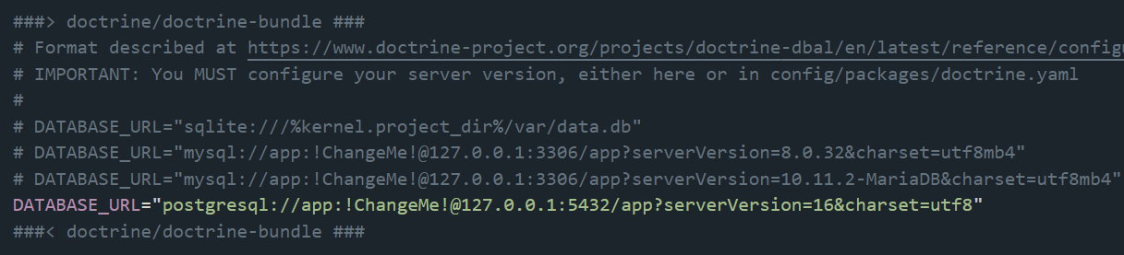

Pensez a bien lire et regardez nous allons travailler sur une base de donnée MySql, vous allez commencer par lancer Wamp, pour s’occuper de la configuration de la bdd, vous allez devoir commenter la ligne de Postgresql en utilisant le diese comme la ligne du dessus et donc décommenter la ligne de MySQL. Voyons cette ligne ensemble,



Vous avez le type de base de données, ensuite après le // vous avez le nom d’utilisateur puis après les : vous avez le mot de passe, ensuite l’adresse ip de la bdd et donc après le / le nom de la base de données qui s’arrète au ? ensuite ce sont le paramètres. Alors configurons cela, en sachant que je ne mets pas de mot de passe pour ce cours.



Voilà pour moi, vous n’êtes pas obligé de garder la même chose ce sera juste plus simple mais rien d’obligatoire, et vous sauvegarder cela. Vous allez pouvoir créer votre bdd en ligne de commande avec le terminal avec cette commande-là, et vous aurez un message de confirmation,

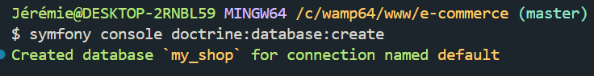

Là vous venez de créer la bdd grâce à doctrine, vous pouvez aller vérifier dans Php MyAdmin, elle est bien présente, c’est un bon début. Nous allons maintenant voir pour l’authentification et donc la connexion, il y a un bundle pour gérer cela dans Symfony il s’appelle Security vous avez tout ce qui concerne cela sur la doc de Symfony, il est installé automatiquement à l’initialisation du projet. Vous allez devoir créer un Controller qui va gérer votre page d’accueil et pour cela vous allez le faire en ligne de commande avec cette commande,

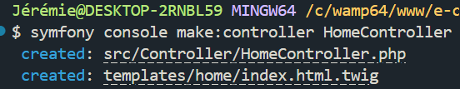

Comme la dernière fois cela génère tous les fichiers, vous pouvez aller vérifier cela, vous allez mettre ce Controller en page d’accueil par défaut, et testez cela Voilà tout fonctionne bien, on va pouvoir passer à l’étape suivante.

Du coup on va maintenant créer le système d’authentification, Symfony a déjà pensé a tout et il existe une commande pour cela, **symfony console make:user**, après cette commande il va vous demander le nom de la classe de l’entité, vous allez conserver user car c’est assez clair, ensuite il va vous demander si vous stocker les infos dans la bdd via doctrine(on va y revenir pas de panique). La troisième question sera quel propriété sera unique à la connexion vous allez laisser l’email car lui seul est unique, la dernière sera si l’on souhaite hasher le mot de passe avant de le stocker dans la bdd, et bien oui on souhaite le hasher, c’est un première protection car le mot de passe ne sera qu’une suite de lettre et de chiffre et sera donc protégé. Là il vous montre ce que vous venez de créer, donc une Entity user ainsi que son Repository. L’Entity est la table qui est dans la base de données, et le Repository est lui une classe qui va vous permettre de faire des requêtes sur cette table et qui contient des méthodes qui vont vous permettre d’agir sur cette table. Il vous dit ensuite qu’il va falloir effectuer la migration, la migration en fait c’est ce qui va vous permettre d’envoyer vos tables grâce à l’entity vers votre base de données. Donc il vous donne les commandes, **symfony console make:migration**, si jamais vous rencontrer des erreurs à la migration on voit cela ensemble ça se passe dans votre fichier.env. Allons voir un peu se ficher de migration, c’est une classe aves des function et qui contient donc les requêtes de création de la table et de ces champs. Le terminal vous donne la ligne a taper pour effectuer la migration en bdd **symfony console doctrine:migrations:migrate**, ensuite allez vérifier dans votre bdd. OK vous avez donc la table user qui est la et prête, vous allez donc créer un formulaire de connexion, symfony donne la possibilité de le générer, **symfony console make:security:form-login**, vous répondrez le choix 1, ensuite le nom de la classe je vais faire simple SecurityAuthenticator pour ma part, ensuite le nom du controller et le choix per défaut doit être SecurityController et vous validez, et enfin voulez-vous la route logout et bien oui et maintenant est ce que l’on veut qu’il garde la partie ‘vous souvenez vous de moi’ et je vais dire oui, ensuite comment activer cette fonctionnalité, soit checkbox soi toujours l’activer. Vous choisissez mais je vais mettre le choix deux personnellement pour ce cours, et voilà c’est fini. Il vous donne quelques conseil à vérifier bien sûr, donc la route du formulaire, le logout et vérifier le controller.

Il va falloir désormais créer un formulaire d’inscription avec cette commande **symfony console make:registration-form**, il va ensuite vous demander si vous souhaiter ajouter la validation unique donc oui, ensuite l’email on mettra non c plus simple, ensuite si l’utilisateur sera connecte direct après l’inscription on va dire oui, il va encore vous générer les fichiers on vérifie et c’est ok. Donc maintenant ce que l’on doit faire c’est faire la redirection, quand on est enregistré on est connecté et donc rediriger sur un autre page en général la page d’accueil, faisons cela. Allez sur le file SecurityAuthenticator sur la function onAuthenticationSuccess,

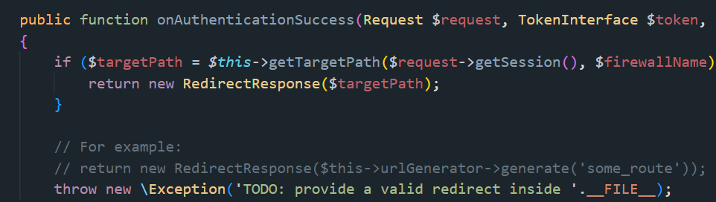

Symfony a déjà tout prévu, vous allez décommenter la ligne et mettre la route vers laquelle vous voulez rediriger vos user. Pensez à tout tester donc déconnexion, login et on test. Parfait tout fonctionne à merveille jusqu’ici. Ok allons voir un peu le register form, Symfony crée les formulaires grâce au builder, vous pouvez aller regarder vous verrez les champ de votre fomulaire dans le builder et vous pouvez en ajouter si les champs existent dans votre Bdd MySQL bien sùr.

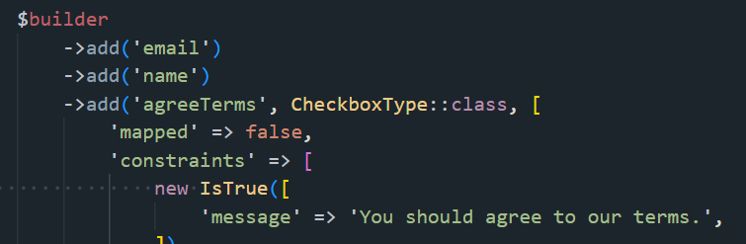

Vous allez ajouter les champs firstName et lastName si vous ne les aviez pas déjà, n’oubliez pas que votre formulaire est créé à partir de l’entity User, vous allez donc devoir les ajouter à votre entity, pour cela vous allez taper la commande **symfony console make:entity** à nouveau et là bien sur vous allez préciser le nom de l’entity donc User et il vous dira qu’elle existe déjà et veut savoir si vous souhaiter ajouter de nouveau champ et donc vous les ajouterez.

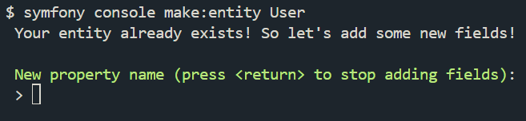

On va donc ajouter ce que l’on vient de créer, donc firstName, puis il demande son type, c’est donc du string, et la longueur vous êtes libre, mais n’oubliez pas que c’est un prénom.

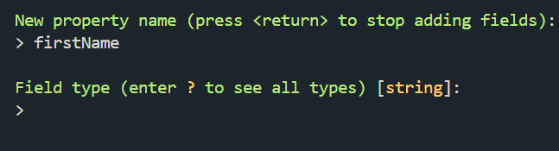

Ensuite donc la longueur du champ, puis si le champ peut être null en base de donnée et bien non on veut qu’il y en ai un obligatoirement,

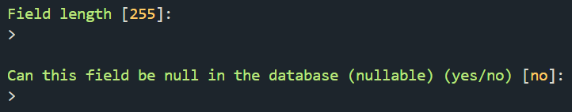

Ce sont les réponse par défaut donc vous validez, ensuite faites de même pour la seconde propriété. Vous pouvez aller vérifier sur votre entity User, vous pourrez voir que ces propriétés ont été ajoutés, il vous reste à faire une étape laquelle ??

La migration exactement, donc les deux lignes de commandes vous sont de toute façon annoncé en terminal, ensuite vous pourrez aller vérifier dans votre Bdd. Maintenant vous pouvez remarquer que votre bouton register du form et au milieu et vous allez faire en sorte qu’il soit en bas, voici comment faire. Rendez-vous dans le folder Templates et Registration puis dans le file register.html.twig, vous allez donc copier cette ligne 2 fois et modifier pour faire apparaitre vos deux nouveaux champs.



Ensuite enregistrer et allez vérifier sur votre application, et voilà c’est beaucoup mieux, vos éléments se sont bien calés à leur place.

Rappel des étapes :

Vous avez initialisé votre projet, puis créer un espace connexion/ déconnexion, également une partie register puis les redirections, ainsi qu’une création de base de données avec sa table utilisateur et le hashage du mot de passe.

Ok on va attaquer la mise en forme de vos formulaires, déjà vous avez dû remarquer le background est en bleu, cette propriété CSS se trouve dans le folder assets => styles =>app.css. Le style se trouvera donc ici, à moins d’un fichier différent pour chaque page, à vous de voir. Pour le Javascript cela se trouve dans assets => app.js. Donc on va gérer la mise en forme avec Bootstrap, vous pouvez vous rendre sur la doc de Bootstrap, <https://getbootstrap.com/>, Vous allez descendre un peu et vous rendre sur la partie ‘include via cdn’ et donc récupéré les liens, vous allez copier le premier lien et le coller dans le base.html.twig qui est la page qui contient toute votre appli, la référence si on veut.



OK désormais vous allez pouvoir styliser votre login form, vous vous rendez sur votre twig, et vous allez englober tout votre form dans un div class container,

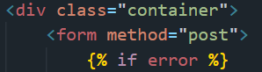

Cela va déjà modifier votre visuel, ensuite vous allez ajouter une class au form, je vais mettre loginForm pour ma part, ensuite dans le file app.css vous allez agir sur cette classe et lui donner une width de 400px par exemple, vous allez également ajouter une classe btn-block ou w-100 qui est une classe Bootstrap a votre bouton, vous allez pouvoir ajouter une nouvelle classe au container et lui attribué les propriétés suivante,

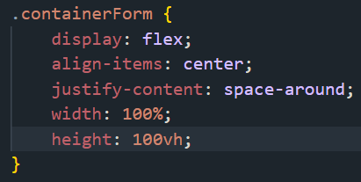

Vous les connaissez déjà toutes, et regardez le résultat. Voilà pour le formulaire de connexion, vous allez passer au formulaire de register, si vous désirez aller plus loin dans la personnalisation n’hésitez pas bien évidemment. A vous de tester la personnalisation du register seul. Attention c’est un formulaire fait par un builder de Symfony, faites les bonnes recherches.

On peut donc le faire de cette manière,

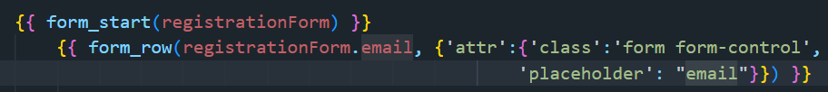

Afin de donner un attribut, donc une classe ainsi qu’un place Holder si vous le désirez, vous pouvez faire tous vos champs et voilà ce sera bien mieux, ensuite vous avez les label qui sont en anglais comment pourriez-vous remédier à cela ?

Et bien deux solutions se présente à vous soit vous transformer le form_row en form_widget ce qui fera disparaître les labels, ou bien vous ajoutez des label en français et oui, aussi bête que cela. Si vous mettez des form_widget vous aurez quelques réglage à faire, à vous de jouer. Voilà pour le login ainsi que le register, bravo à vous.

OK cette partie fonctionne bien, on va passer aux choix des catégories, on va faire en sorte que l’on puisse ajouter, modifier ou supprimer une catégorie. Il va falloir tout d’abord créer une entity Categorie,

**Exercice 1**

Donc votre Entity est créer, on va ensuite créer un controller qui gèrera les catégories avec la commande **symfony console make:controller CategoryController**, j’essaie de rester cohérent dans mes nom de ficher et de Controller comme pour tout d’ailleurs cela doit être très clair. Vous pouvez vous rendre sur le Controller et vérifier que tout fonctionne bien, il va falloir créer la fonctionnalité d’ajout de catégorie. Vous avez donc la première route qui a été générer, on va faire en sorte que cette route affiche toutes les catégories, il va falloir d’abord s’occuper donc de l’ajout. Vous allez créer une seconde route qui sera category/new qui sera une public function qui renverra une response,

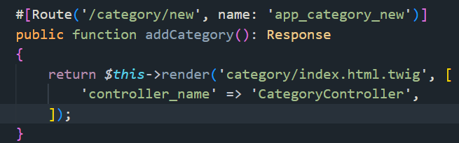

Cette function aura besoin d’un paramètre qui sera l’entityManagerInterface, et de modifier le return car ce n’est pas la même vue, et donc de créer cette vue.

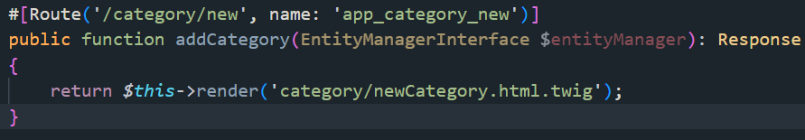

Super, allez on s’occupe de la vue, donc dans le folder category vous créez le file newCategory, et ensuite vous allez créer le formulaire avec la commande **symfony console make:form**, il vous demandera le nom de la classe et se sera CategoryFormType, ensuite à quelle Entity il est rattaché et ce sera Category, et vous validez. Ensuite allez vérifier dans le folder form, ok maintenant il reste à préciser le formulaire dans le Controller. Pour cela on va utiliser le createFormBuilder et lui rattacher le formulaire,



Ici on initialise une variable appelée $form qui aura pour valeur $this (qui est la super variable), et qui prendra le creatFormBuilder en lui rattachant le formulaire qui est une class bien sûr, mais on va devoir l’associer également à l’ Entity et oui sinon comment irai-t-elle dans la bdd. On va mettre en place la request, et bien sur la création d’un variable utilisable en front qui contiendra le formulaire.

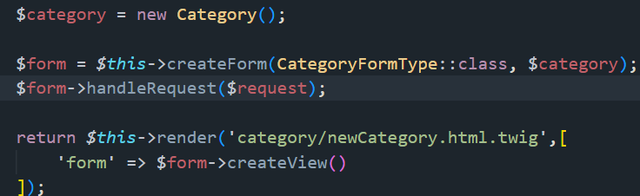

OK passons sur la view, il vous faudra importer base.html.twig, et créer la base du formulaire,

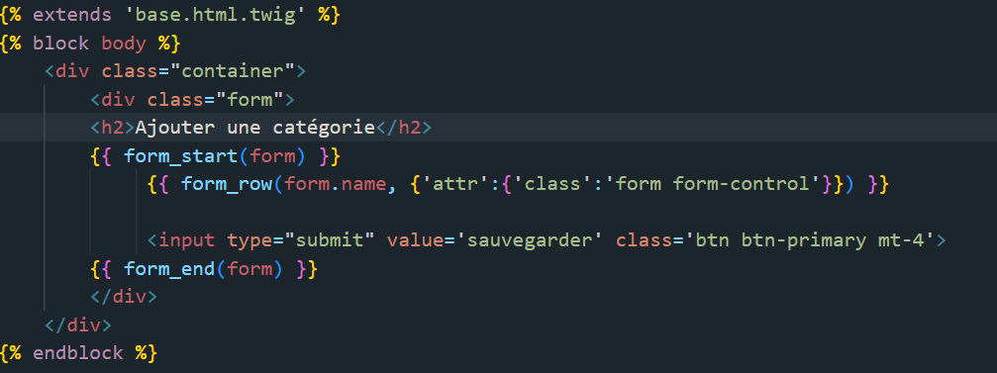

Voilà qui est un bon début, jai mis une petite marge sur le bouton afin qu’il ne soit pas collé à l’input. Vous pouvez tester votre formulaire, il ne se passera rien. Il manque quelque chose c’est quoi ?

Enfait il faut désormais dans votre Controller vérifier que le formulaire et bien soumis et surtout qu’il est bien valide, allez on écrit cela sous forme de condition.

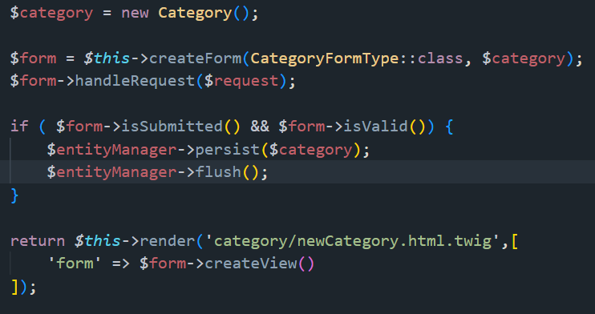

Ici nous avons donc dit si le formulaire et soumis et qu’il est valide alors l’entityManager va persister c’est-à-dire mettre de cote en attendant d’envoyer en bdd et ensuite on flush donc qui veut dire que cela va envoyer en bdd, là, on est bien, à vous de vérifier votre formulaire désormais. Et donc créer votre première catégorie, libre à vous de choisir quelle boutique vous voulez faire. Vous avez été vérifier en bdd que votre catégorie c’est bien ajouté, ensuite vous allez créer un autre action qui sera de mettre à jour la catégorie, essayer seul. Indice regardez ce qu’est une wildcard ? Vous en aurez besoin.

**Exercice 2**

Alors on crée la route dans le Controller ainsi que la logique, et bien c’est très simple car on a juste a copier-coller ce que l’on a fait précédemment pour la création de catégorie en enlevant le persist ou pas d’ailleurs,

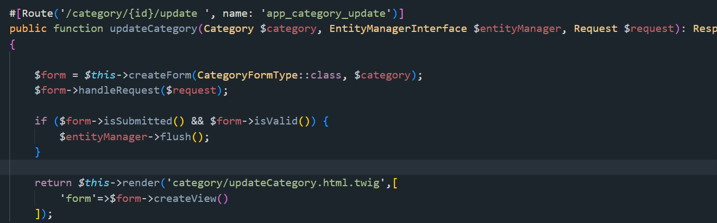

Ensuite on crée la view, qui là encore sera similaire avec celle de la création,

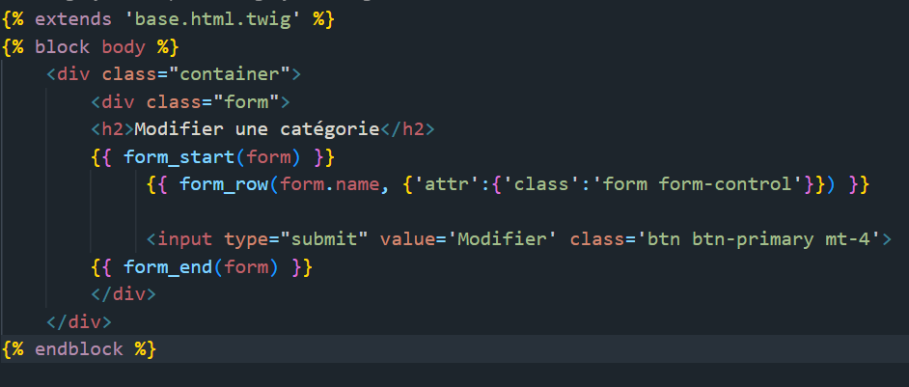

L’action est exactement la même si ce n’est le titre qui change et voilà pas plus difficile que cela, bravo a ceux qui ont réussi.

Maintenant on va faire en sorte d’afficher les catégories qui existent en bdd, vous avez déjà la route qui fait cela, /category vous avez juste quelques petites modifications à effectuer. Pour cela vous aurez besoin du repository, qui lui-même est créer lors de la création de l’Entity ils fonctionnent ensemble, regardons les fichiers ensemble.

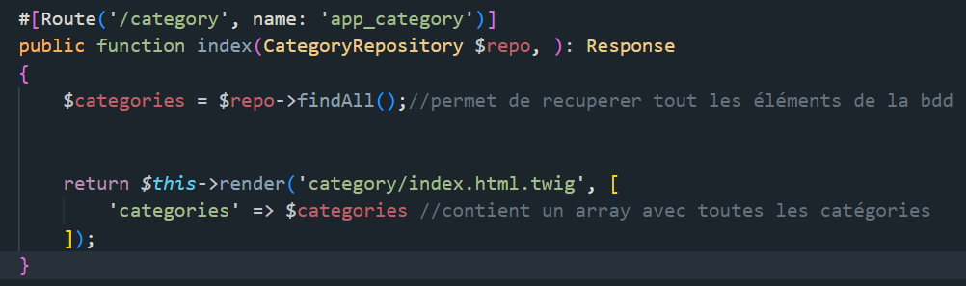

Ok, très bien i reste a afficher les catégories dans la view, comment affiche t’on tout les éléments d’un array ?

Ensuite vous pouvez modifier votre view afin d’afficher les catégories.

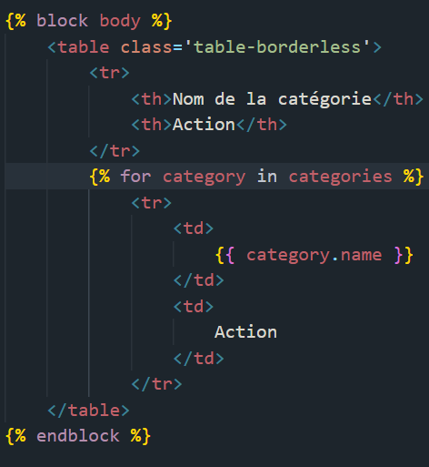

Voilà qui est un bon début, puis une petite condition au cas ou il n’y est pas de catégorie,

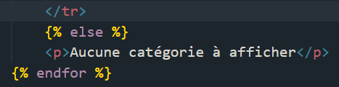

Allez déjà tester cela, mettez un titre ça sera un peu mieux ainsi que la div container, et enlever la classe borderless ce sera beaucoup mieux en visuel. Il faut ensuite ajouter les boutons d’action,

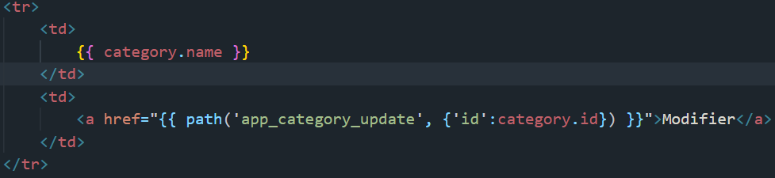

Voilà pour le modifier, on a créé un lien pour le moment avec le path qui est la route avec sa logique et on précise le paramètre id car c’est l’id qui permet de savoir quelle catégorie on modifie. Maintenant vous aurez également besoin d’un bouton supprimer même si sa logique et sa route n’existe pas encore. Vous allez constater que c’est l’opération la plus simple de toutes, retournez dans votre Controller et faisons cela.

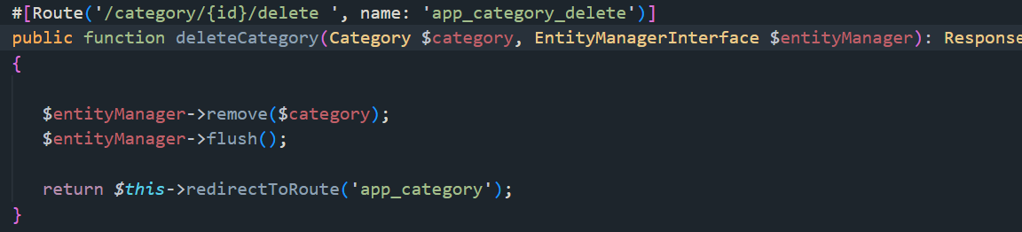

Et voilà, et après suppression et bien on redirige l’utilisateur vers la page d’accueil, personnellement je vais mettre la redirection après chaque action pour être tranquille, vous actualisez et vous testez cela. On pourra par exemple ajouter un bouton qui nous permet d’ajouter une catégorie sur la page de l’affichage se serai plus simple, allez-y seul. Voilà pour le système des catégories, bravo à tous.

**Correction Ajout de catégorie**

Il suffit juste de créer un bouton, avec le path qui contient le name du Controller afin de vous amener sur le formulaire d’ajout de catégorie.



Parfait tout fonctionne bien, vous allez mettre en place l’affichage de message flash pour informer l’utilisateur que l’action qu’il a réalisée s’est bien passé, c’est toujours mieux d’informer les utilisateurs et nous mettrons ensuite en place un système de droit d’accès user/admin.

Vous allez créer un folder appelé layouts (dans le folder templates) et dans ce folder un file qui se nommera _flash_message.html.twig. Dans ce fichier vous allez créer une boucle for in qui prendra le type du message et donc préciser le message, il y aura à l’intérieur de cette boucle une nouvelle boucle for in qui bouclera sur les messages et qui renverra cela dans une div.

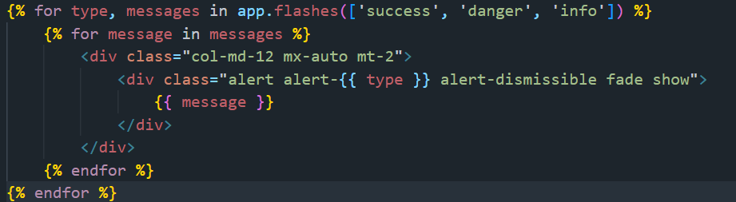

A l’intérieur de cette div vous allez donc afficher le message,



Une fois enregistré vous allez retourner au niveau de votre Controller des catégories, et vous allez ajouter cela a chaque action, créer, modifier et supprimer. Donc commencez par la création, après le flush et avant la redirection vous placez ceci

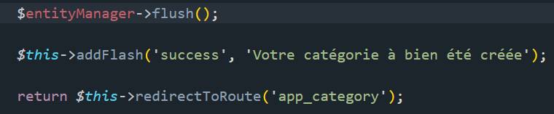

Vous précisez le $this puis la méthode addFlash , laquelle prend deux paramètres qui sont le type du message définit précédemment, et le message en question. Faites de même pour l’update, et le delete attention pour le delete se sera le type danger.

Maintenant il faudra préciser l’endroit où sera affiché le message, en vous rappelant qu’il y a une redirection après l’action donc selon vous ou mettrons-nous ce message ??

Je le placerai après le titre de la page personnellement, donc pour la modification nous sommes redirigé vers la page qui est dans le dossier category et le fichier index.html.twig donc on le placera ici.

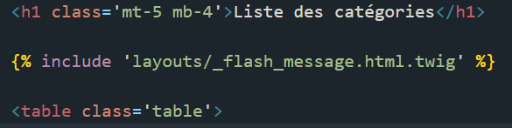

Evidemment comme toujours vous testez cela sur toutes les actions, chez moi tout fonctionne parfaitement. Parfait ceci est terminé, nous allons passer à la gestion des droits d’accès.

Vous allez vous rendre dans le folder config->packages et le file security.yaml, et trouver la partie acces_control :

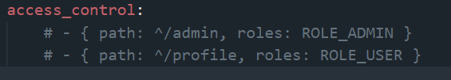

Ici cela gère les rôles par rapport à l’url, vous allez déjà décommenter la première ligne, cela signifie que les urls commençant par /admin ne seront accessible que par les utilisateurs qui auront le rôle admin. Retourner dans votre Controller category et modifions ces routes en ajoutant le admin a l’url.

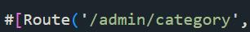

Vous pouvez retester votre application et vous verrez que l’accès sera refusé car vous n’êtes pas en rôles admin. Vous aurez une erreur Access Denied. Vous pouvez retourner sur le file qui contient les rôles et créer une nouvelle ligne avec un rôle editor qui lui pourra jouter ou modifier l’ajout de produit en boutique par exemple,

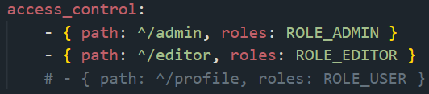

Il faudra ensuite attribuer le rôle admin à un de vos utilisateur personnellement je vais me mettre moi en admin. Donc vous vous rendez sur votre BDD, et on va faire cela ensemble, vous allez sur votre table user et vous avez une colonne rôles, vous cliquer sur le profil, et sur éditer ensuite vous vous rendez sur la partie rôles et vous ajoutez ceci



Pourquoi tout cela, et bien tout simplement car ce profil-là aura tous les rôle, de l’ADMIN jusqu’au USER, il pourra donc effectuer toutes les actions possible sur cette appli, ainsi qu’accéder à toutes les pages. Vous enregistrez et relancez votre page et l’accès devrai être autorisé désormais. Cela va automatiquement déconnecter l’utilisateur, vous devrez vous relogez car cela à détecter la modification de la BDD, et tout fonctionnera parfaitement. Créer par la suite un second utilisateur, et essayer d’aller sur la page catégorie et là ça ne fonctionnera plus, les rôles fonctionne bien, je vais me remettre sur le user admin pour la suite. Voilà on a bien avancé, bravo à tous et toutes.

Désormais on s’occuper de pouvoir afficher les users ainsi que leur rôles, il y aura donc 3 rôles, l’admin, un editeur et les users classique. Mais on va d'abord faire une petite modification dans notre code si jamais un user veut supprimer une catégorie on va afficher une petite boite de dialogue lui demandant de confirmer son action afin d’être sûr. Vous allez ajouter une classe sur votre bouton modifier qui sera la classe btn btn-outline-primary donc dans le fichier twig index.html.twig du dossier category.



Vous devriez déjà avoir la classe btn btn-danger sur le bouton supprimer, la lors du click et bien cela supprime automatiquement la catégorie mais cela sera mieux d’avoir une petite boite de dialogue des confirmation. Mettons donc cela en place, vous allez ajouter une méthode javascript ‘onclick’ qui renverra un return de confirmation avec un message personnalisé.



Retournez testez votre application en ayant bien sur actualiser votre page et vous aurez le message qui s’affichera, super. Vous allez ajouter un menu Bootstrap a votre application également, vous allez le faire seul on corrigera ensuite si besoin.

**Exercice 3**

Dans votre folder templates, vous avez un folder layouts et bien vous allez créer un nouveau file qui se nommera nav ou navbar.html.twig et ici vous allez coller votre code Bootstrap de votre navbar, et ensuite vous allez importez cela dans base.html.twig dans la balise body mais avant le block body, vous allez créer un block nav et l’include.

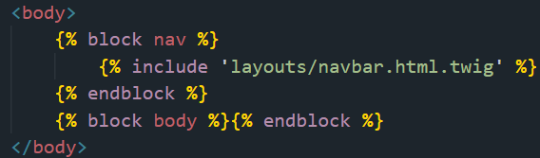

Voilà maintenant je peux allez actualiser et vérifier que cela fonctionne, ok chez moi et si vous désirez lui attribuer une couleur regardez la classe data-bs-theme.



Voilà pour moi, il faudra juste importer le javascript afin que tout fonctionne ainsi que le menu burger en responsive. Pour cela il faudra vous rendre sur la home page de Bootstrap et récupérer la partie script en lien CDN, puis le coller dans la partie link de base.html.twig.



Pensez à actualiser et tester cela bien sûr, on actualisera les liens et le menu au fur et à mesure pas de panique, vous pouvez déjà changer le nom et lui attribuez le nom de votre shop vu que l’on fait une e-boutique.



OK super, maintenant on pourra ajouter la partie catégorie dans notre menu déroulant, rendez-vous sur ce bout de code, c’est la partie dropdown-menu, on va faire en sorte que seul ceux qui ont le rôle adéquat y ai accès, en symfony il y a une fonction qui sert à cela c’est ‘if is granted’. Rendez-vous sur la liste et mettons cela en place si c’est bien l’admin connecté alors on pourra effectuer certaines actions et afficher certaines chose dans votre navbar.

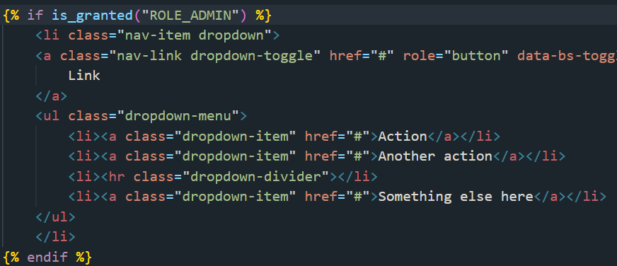

Et donc vous allez personnaliser votre menu un petit peu, commencez par ajouter le lien vers la page catégorie par exemple



Voilà cela fonctionne bien, ajoutez le lien pour l’ajout de catégorie dans le menu, à vous de jouer seul.



Super passons a la partie utilisateurs comme prévu au départ,

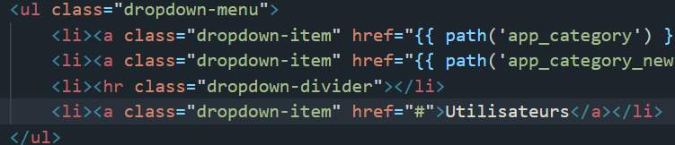

Il faudra donc ensuite créer quelque chose qui permettra de récupérer tous les utilisateurs ainsi que leurs rôles car l’admin lui a le droit de gérer tout ce qui concerne les users que doit on créer ??

Un Controller exactement, alors allez y seul encore une fois. Si besoin je suis évidemment là pour vous aiguiller.



Vous patienter et tous vos fichiers seront générés automatiquement, ensuite allez sur le Controller et protéger la route, et ensuite vous allez ajouter le repository nécessaire qui sera ??

UserRepository exactement, voilà comment écrire cela

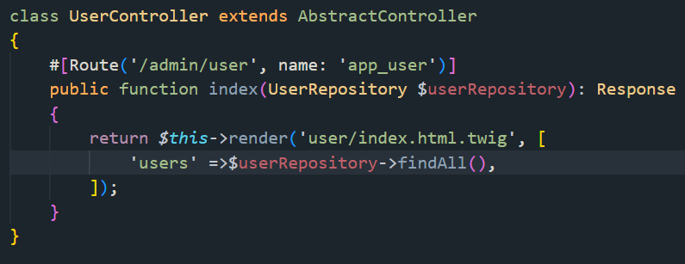

La méthode findAll() permet de récupérer tous les utilisateur cela créera un array qui les contiendra tous.

Déjà vous allez enlever tout ce qui n’est pas nécessaire sur votre fichier twig ensuite comment récupère t’on les donnes d’un array ?

Avec un boucle for in bravo !! Allez créons ce fichier twig, on va créer un tableau,

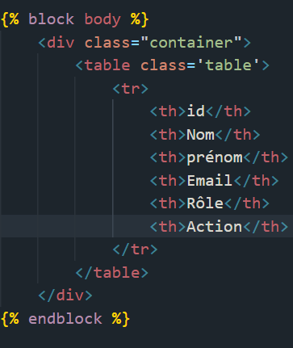

Et donc en dessous du tr vous allez créer la récupération des users allez-y .

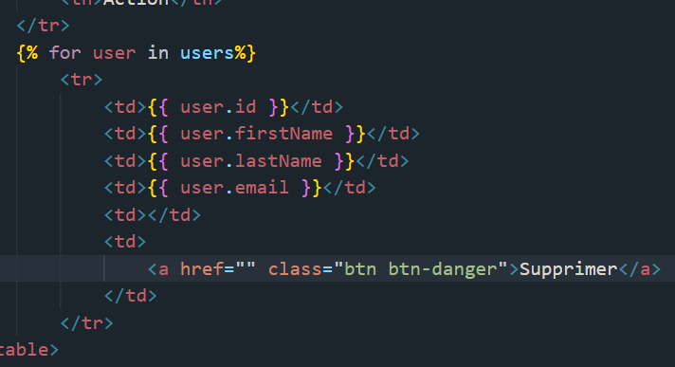

Bravo a ceux qui ont réussi, ok parfait cela affiche tous les users avec leur bouton supprimer. Ajoutez un titre a votre page,

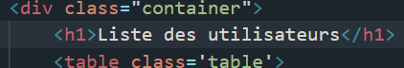

Maintenant il faut réfléchir à comment afficher les rôles, comment feriez-vous cela ? Sachez que même si en bdd le tableau rôles est vide il y a bien le rôles user par défaut.

Encore une boucle for in, et oui, mettons cela en place de suite,

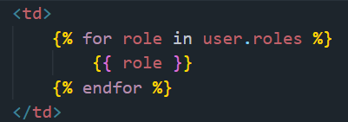

Et comme toujours vérifier cela. OK tout fonctionne parfaitement, maintenant on va créer la route qui permet de changer le rôle, afin que l’admin puisse changer le rôle d’un user et le passer éditeur ou autre.

**Exercice 4**

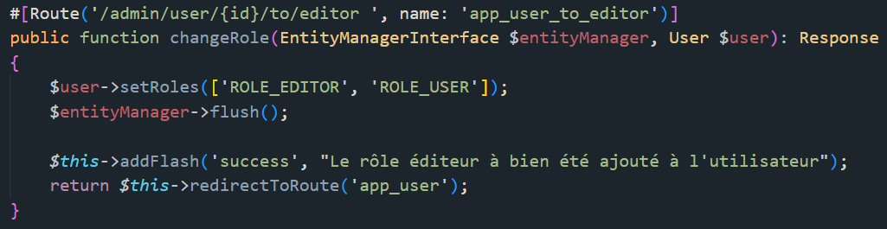

Voici la correction de la route qui permet de changer le rôle d’un utilisateur, Bien joué a ceux qui ont réussi. Maintenant vous allez créer un lien sur la page User qui permettra donc de changer le rôle d’un user en éditeur, à vous de jouer seul. Essayer de mettre un message pour confirmer l’action si possible.



Voici pour le message de confirmation,



Et voici la suite du a. Bravo à ceux qui ont réussi ce n’était pas forcément simple, il y avait beaucoup de chose à prendre en compte.

Ce que l’on pourra faire ensuite, et bien c’est de vérifier si un utilisateur à le rôle admin et bien on lui retire cette option qui n’aurait pas grand intérêt, si vous voulez essayer seul, allez-y sinon on le voit ensemble, c’est une simple condition que vous connaissez.

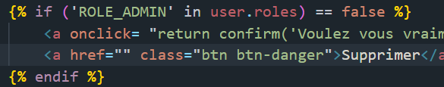

Tout simplement si dans le tableau des rôles le rôle admin est sur false donc pas admin, et bien on affiche les deux boutons sinon on ne les affiche pas. Il ne vous reste plus qu’à insérer le message flash sur cette page vous l’avez fait précédemment donc je vous laisse le faire seul.

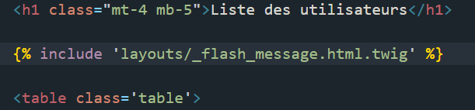

Tout simplement en rappelant l’include. Bien joué. La prochaine étape va être de modifier le bouton **Ajouter le rôle éditeur** si l’user est déjà éditeur mais plutôt mettre à la place **Retirer le rôle éditeur** ce qui serai plus logique. Quelle seront donc les étapes ?

Et bien c’est simple on va devoir refaire une route qui permettra d’enlever ce rôle, alors allons y. Vous pouvez copier la route précédente, et vous allez la modifier pour s’adapter à ce que vous désirez effectuer comme action. J’aimerai que vous essayiez par vous-même, je reste disponible si besoin.

Correction :

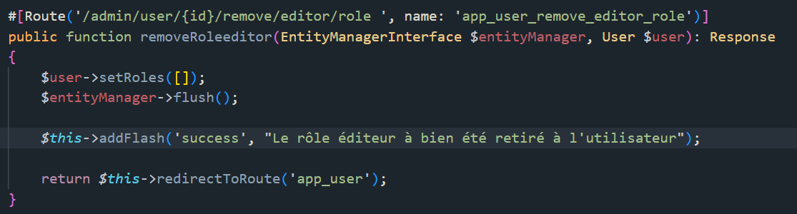

Voici donc la nouvelle route qui comme vous pouvez le constater na subit que très peu de changement par rapport a la précédente, on lui attribue un tableau vide dans le setter car le rôle par défaut étant le rôle user donc pas besoin de le préciser. Et donc il faut également modifier le message flash et c’est tout. Maintenant l’affichage, donc le fichier twig,

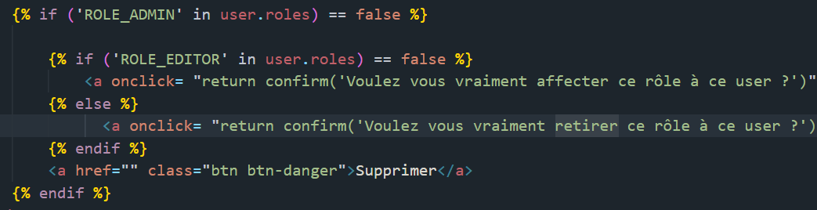

Evidemment pensez à modifier le path à la fin et la class du bouton et allez vérifier, super cela fonctionne à merveille. On va modifier légèrement la code pour qu’il n’affiche que admin, ou éditeur mais pas besoin de préciser le ROLE_EDITOR a chaque fois. Cela va se faire dans le twig,

Voilà comment faire ceci, pensez comme toujours à aller tester ensuite, je vous laisse mettre le style que vous désirez. Il reste encore à penser à pouvoir supprimer un utilisateur. On va voir une nouvelle façon de faire.

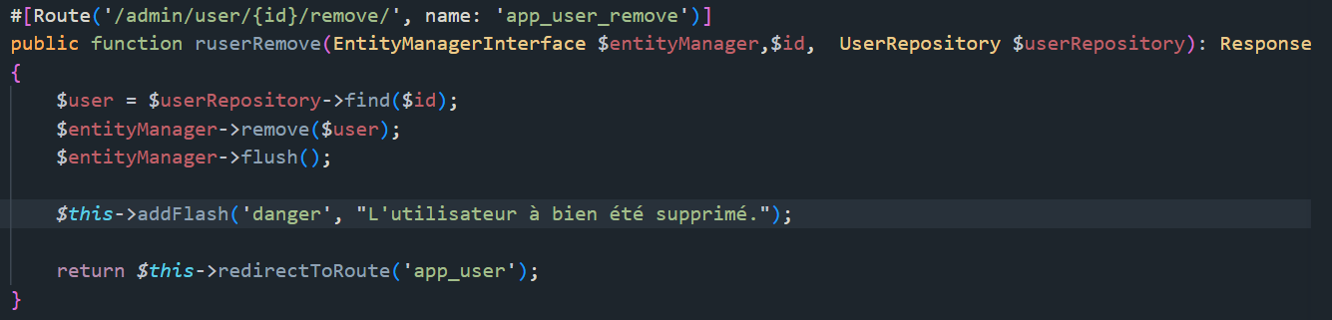

Il n’y a rien de bien sorcier on utilise le repository, et on récupère la bon user grâce à la méthode find() en lui passant en paramètre l’id du user en question et ensuite on le remove puis on flush, et on mais un petit message de confirmation et voilà. Maintenant il reste la partie affichage et c’est réglé.



Le bouton était déjà présent mais désormais il fonctionne et l’admin peut donc bannir un utilisateur de sa boutique. Il reste juste à mettre le petit message et c’est bon. Bravo à vous tous, on va passer à une nouvelle étape pour la suite du projet.

On va passer sur la gestion des sous-catégories, vous allez donc créer une table sous-categorie, je mets tout en anglais personnellement je vous conseille encore une fois de prendre cette habitude dès le début, à vous de jouer.

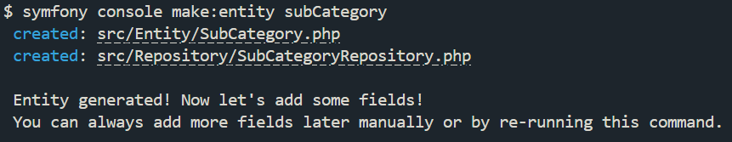

Voici, ensuite vous allez créer les champs :

* Le nom de la sous categorie donc name, de type string, longueur maximale et si cela peut être null et bien non cela ne peut pas être null,
* Il va falloir penser à une clef étrangère qui permettra de relier une sous-catégorie à une catégorie, et vous appellerez ce champ category, ensuite le type et bien là, il faudra mettre la relation (vous pouvez appuyer sur ? pour voir les types différent) dans notre cas se sera ManyToOne, ensuite il va demander à quel entity cela va être relier et ce sera à l’entity category évidemment, ensuite il va vous demander si cela peut-être être null, donc si une sous-catégorie peut être relié à aucune catégorie et bien non, ensuite vous répondrez oui, puis il demandera le champ qui sera utilisé dans l’entity category pour pouvoir récupérer la sous-catégorie vous pouvez laisser le choix par défaut, ensuite si l’on souhaite supprimer automatiquement les entité orpheline, donc si vous supprimez une catégorie cela supprimera automatiquement les sous-catégorie lier a celle-ci, donc vous mettrez oui. Ensuite vous aurez la question de savoir si vous voulez une autre propriété et là vous ferez entrée et ce sera fini. Cela aura donc généré vos fichiers que vous pouvez vérifier. Ensuite vous partez sur la migration, la ligne de commande vous a été donne sur le terminal, ensuite vous lancez l’exécution de votre migration avec la ligne suivante, puis répondez yes ensuite et ce sera bon en bdd. Allez voir cette table en bd. Si erreur de table déjà existante supprimez toutes les fichiers migrations et relance la commande de migrations en terminal puis le migrate.

Pour les catégories vous avez créé toutes les méthodes à la main, celle-ci permet de créer de modifier et de supprimer une catégorie afin que vous compreniez la manière de faire ainsi que la logique. Désormais vous allez taper une ligne de commande qui va nous générer toute ces méthodes d’un seul coup et oui je sais je ne suis pas sympa 😊. Donc dans le terminal vous allez taper symfony console make:crud. Il va vous demander à quelle entity vous désirez lier votre crud et ce sera donc subCategory, il vous demande le nom du controller normalement vous pouvez prendre le choix par défaut (SubCategoryController). Ensuite il demande si vous désirez générer les fichiers test vous pouvez dire non, puis entrée et il vous donnera la liste des fichier générer. Rappelez-vous, tous ces fichiers vous les aviez créés vus même à la main, et là et bien tout a été créer pour vous, merci Symfony, allez voir ces fichiers et vous verrez le gain de temps.

Allez sur le Controller et testez votre route principal, vous aurez un tableau vide et c’est normal pour le moment, allez sur le fichier index.html.twig dans le dossier sub_category, et on va modifier légèrement le code, vous allez entourer le code par une div avec la classe container déjà,

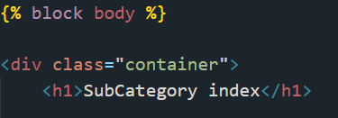

Comme ceci et vous la refermer tout en bas, regardez la différence, vous pouvez également mettre quelques marge afin d’aérer tout cela. Je vous laisse mettre un peu de style selon vos goût, ensuite vous cliquerez sur crée une nouvelle catégorie, et on va encore modifier légèrement à notre goût, ensuite allez sur le form, et on va le mettre en forme car là c’est assez simpliste.

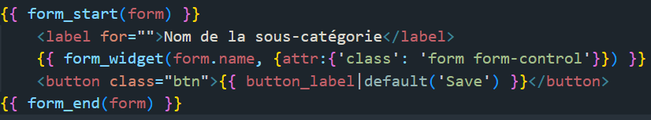

Voilà pour commencer, on a mis un label et une classe pour modifier le champ name du form,

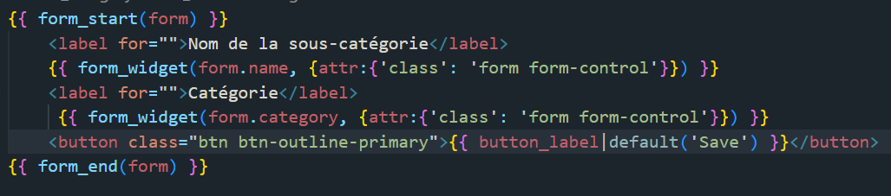

Voilà qui est beaucoup mieux maintenant il y a quelque chose qui me gêne et vous ??

Ce que l’on veut c’est voir le nom de la catégorie et pas son identifiant car à moins de se rappeler par cœur c’est pas du tout pratique. Donc on va modifier cela, vous allez vous rendre dans le form subCategory et vous allez voir que le choice label propose l’id depuis la version 7 avant il mettait le name et bien il faut remplacer et demander le name et vous aurez le nom des catégories qui sera affiché.

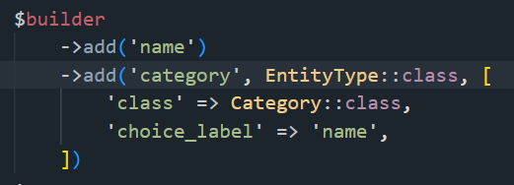

Faites les petites modification sur vos boutons que vous désirez pour le style, allez-y seul. Je vous laisse faire sur toutes les pages catégories et sous-catégories. Pensez ensuite à entourer les fichiers du dossier sous-catégories par une div avec la classe container de Bootstrap afin d’améliorer le rendu visuel.

Ensuite sur la partie index des sous catégories on pourrai également afficher la catégorie à laquelle est rattaché une sous-catégorie afin que cela soit plus clair non ? Comment feriez-vous cela ?

Et bien vous allez ajouter un « th » catégorie et dans les « td » et bien vous allez donc rappelez sous-catégorie et demande le nom de la catégorie rattachée à celle-ci aussi simple que cela, pourquoi car dans l’entité elles sont bien rattachées.

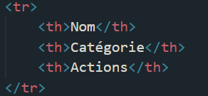

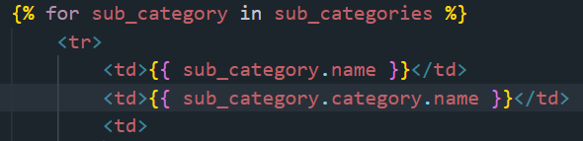

Parfait jusqu’à présent, passons à la nouvelle étape qui va concerner les produits et leur crud.

**Exercice 5**

Donc à présent vous avez la nouvelle table qui apparait dans votre bdd, ainsi que la table de relation ManyToMany, bravo à vous tous.

Ensuite vous allez créer un crud complet qui sera donc rattachée à l’entité Product, et vous ne générerez pas le fichier de test qui n’est pas nécessaire, à vous de jouer. Pensez également à ajouter les messages flash au endroits nécessaires, là encore je vous laisse faire cela seul désormais, rien ne vaut la pratique 😊. Et ensuite et bien on vérifie la route product pour commencer, celle qui affiche tous les produits. A la suite de cela pensez à mettre votre class container sur tous vos fichiers, ensuite vous vous rendez sur le form qui est indiqué dans le file new.html.twig qui se trouve dans le folder Product, et on va mettre en forme le formulaire.

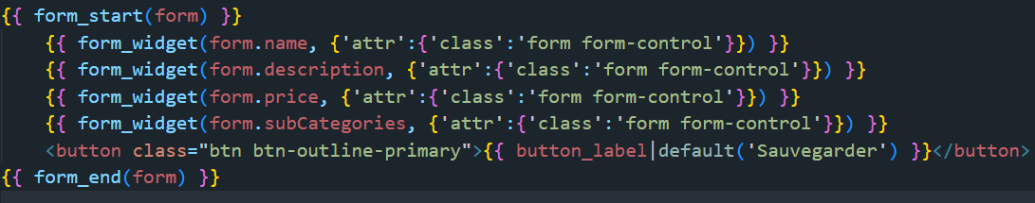

Voilà pour commencer, vous pouvez déjà regarder la différence, il faudra ajouter les labels, et préciser le nom des sous-catégories, allons y. Petite astuce pour les labels, attention cependant ils ne seront pas personnalisés ou en français de cette manière car nous les avons écrit en anglais au début, sinon vous mettez des labels comme on a vu précédemment.

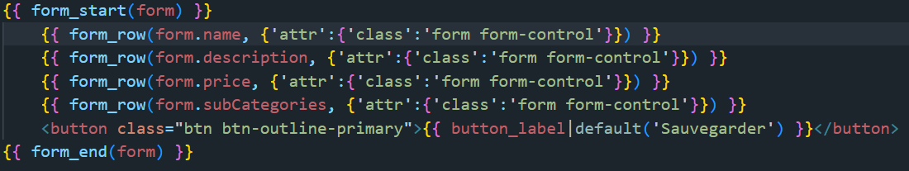

Ensuite allez sur le file index des products pour afficher le message flash lors de la création d’un nouveau produit car vous êtes redirigé sur cette page après la création.

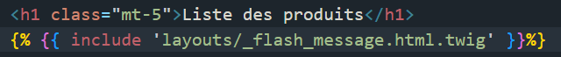

Occupons-nous donc d’afficher le nom plutôt que l’id, comme nous avions fait précédemment. Rendez-vous donc sur le form builder et changer cela,

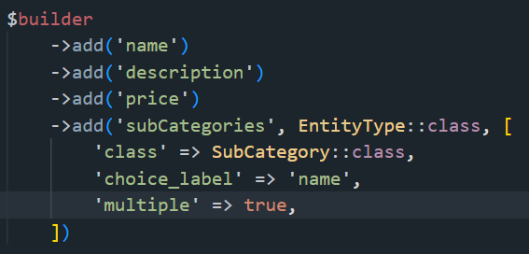

Et voilà, ensuite petite modification sur le menu et vous allez ajouter le lien qui vous permet d’aller sur la page de la liste des sous-catégories, à vous de jouer. Nous allons passer à la prochaine étape, bravo pour le travail accompli, jusqu’à présent.

Maintenant on va s’attaquer à la partie image, vous allez vous rendre sur le ProductController et vous allez modifier la fonction qui permet d’ajouter un produit, il faudra également ajouter le champ image à la table. Mettons à jour la table dans le terminal, pour cela il suffit de recréer la même table et cela détectera que la table existe et vous pourrez la modifier. Symfony console make:entity Product et il va vous demander d’ajouter un champ vous noterez image, vous laisserais de type string et pourquoi ??

Et car nous n’allons pas stocker les images car cela serai très lourd pour la bdd et votre appli, vous allez stocker les noms des images et les images elles seront dans un dossier spécifique à part. Vous mettrez la longueur maximale, et oui cela pourra être null, et vous effectuez la migration complète. Vous pouvez aller sur le formulaire ProductType et il va falloir ajouter le champ du formulaire pour l’image.

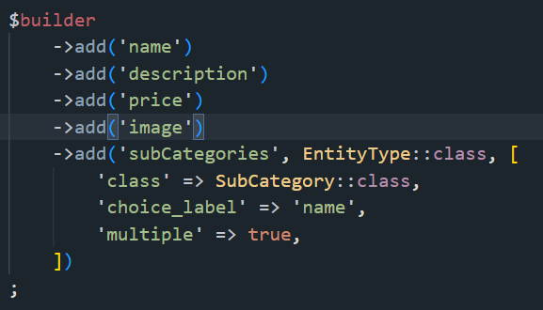

Allez actualiser votre formulaire et le nouveau champ aura apparu, maintenant rendez vous dans le template du form,



Parfait, comme ce sera un champ d’image vous allez rajouter un petit quelque chose au form builder,



Voilà et l’on va ajouter des paramètres sous forme d’array,

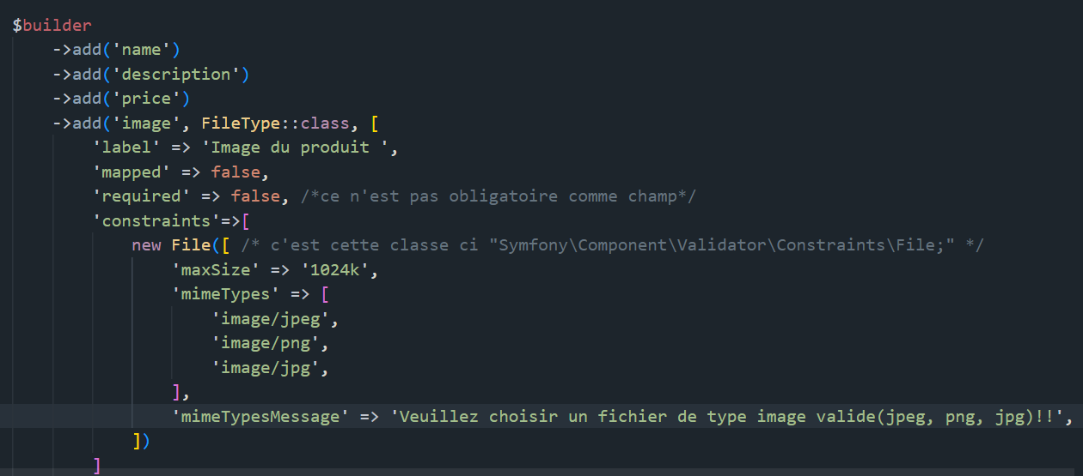

Voici pour le form avec ces contraintes, et il reste le Controller, 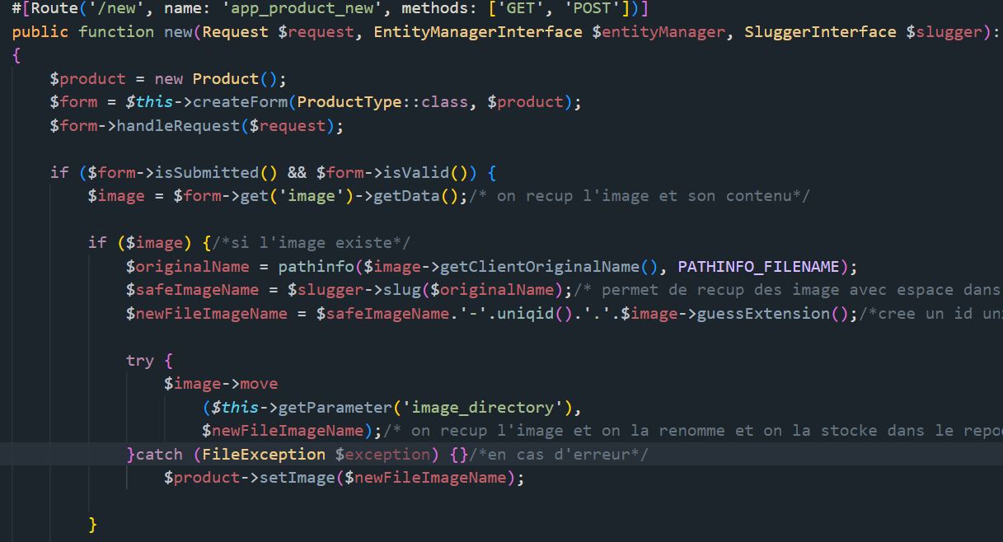

Pour le Controller il y a quelques étapes à respecter mais c’est plutôt simple dans l’idée, voici le code avec ces commentaire on va détailler cela ensemble. Il vous faudra créer le paramètre ‘image_directory’ et se sera sur le fichier Services.yaml



Ensuite effectuer un test avec une image est vérifier en bdd le résultat vous devez retrouver le nom de votre image avec un id unique.



Donc tout fonctionne très bien, bravo a tous. C’était une bonne étape, avec pas mal d’info importante. Maintenant il faudrait protéger ces pages car tout les utilisateur ne doivent pas avoir accès à ces pages là ce serai plutôt réservé aux éditeurs et donc admin, changeons cela et ce sera fini.

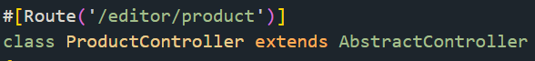

Et voilà encore une étape de fini, l’étape suivante sera l’affichage de vos produits sur la page d’accueil car pour le moment c’est vide, et la gestion du stock.

Rendez vous sur le folder Product et le file index, et gérer les classes des boutons si cela n’est pas encore fait, ensuite on va modifier la taille de la description, imaginez qu’elle soit plutôt longue, on va utiliser la méthode slice

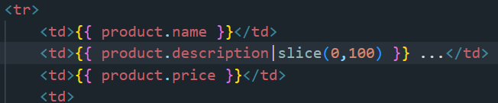

Voilà qui est mieux vous pouvez aller vérifier, ensuite il va falloir ajouter un champ stock en base de données, Allez-y c’est à vous ajouter le champ stock, de type integer, et ne peut pas être null, et vous valider, et vous effectuer la migrations et vous vérifier.

Super, il faut désormais dans le builder form, ajouter le stock,

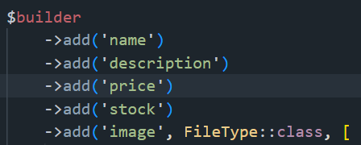

Ensuite, vous pouvez remarquer que le champ stock est dessous le bouton de save, pour régler cela il faudra aller dans le file du form,

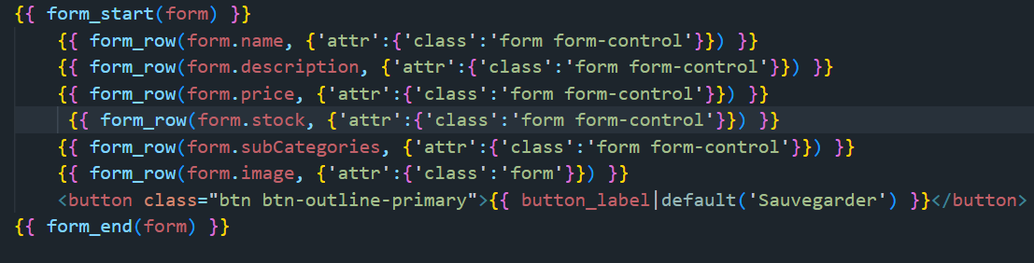

Voilà avec ca il sera à sa place, maintenant on va pouvoir donner la possibilité d’ajouter du stock, avant cela ajouter un produits avec du stock, et allez vérifier, c’est bon on va donc afficher le stock maintenant,

**Exercice 6**

Ok il suffisait donc de faire ceci,

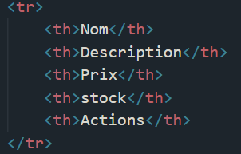

Et donc d’afficher les datas du stock,

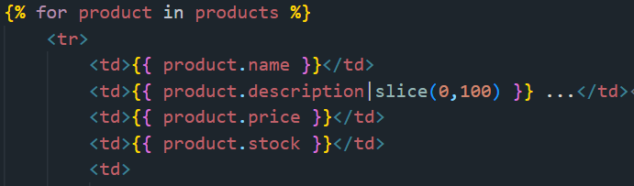

Bravo cela affiche le stock, maintenant il y a des stock a zéro mais on peut faire mieux que cela en affichage. Essayer de faire une condition qui affiche le stock seulement s’il est **supérieur à 0** et sinon vous affiché **stock épuisé**.

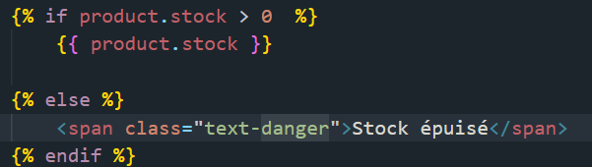

Maintenant on va faire en sorte que l’on puisse ajouter en stock par un bouton ce sera plutôt sympa, sans avoir a modifier le produit bien sûr. Vous allez donc créer un 3ème bouton,

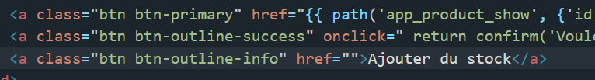

Maintenant il faut créer l’action qui elle n’existe pas encore, on va faire cela mais en pensant à créer l’historique des réapprovisionnement du stock, on va rajouter un paramètre qui dit qu’un produit sera unique on ne pourra pas créer le même,

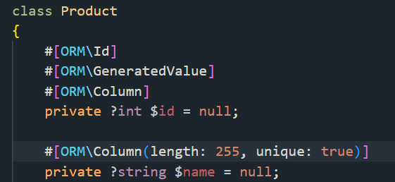

On va désormais créer une entité qui gèrera les données du stock, qui aura pour champ, product de type ManyToOne, il sera lié à l’entité Product, ensuite ça ne peut pas être null, ensuite la quantity de type integer, ne peut pas être nullable, ensuite createdAt et le type sera donnée par défaut et ne peut pas être null, et c’est bon vous faites les migrations complète. Parfait la table est prête, vous allez vous rendre sur le controller ProductController et avoir persist et flush vous allez ajouter le stock history.

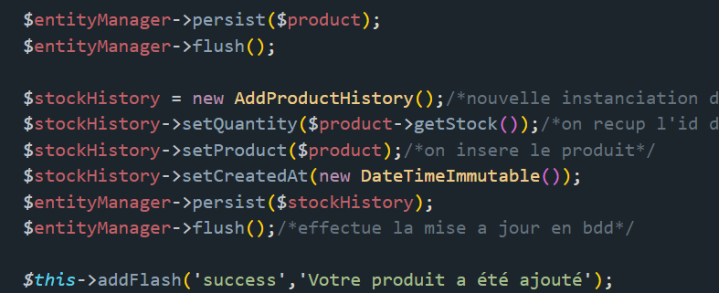

Voilà on va tester en ajoutant un nouveau produit et voir la réaction, une fois le message flash de réussite allez voir sur votre nouvelle table et vérifier que tout c’est bien passé.

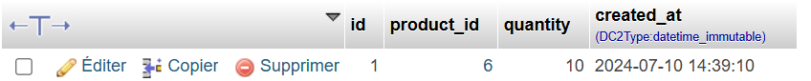

Vous devez avoir quelque chose de ce style, maintenant on va faire en sorte de pouvoir ajouter du stock simplement, par action. Pour faire cela, vous allez vous servir de la table AddProductHistory et réaliser un crud, et tapez la commande **symfony console make:form**, il va demandez la classe du form à quelle entity on relie ce form donc on précise, ensuite validez et allez vérifier votre form nouvellement créer, sur ce form vous n’allez laisser que la quantité.

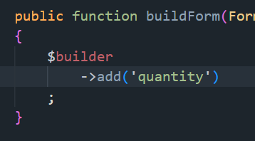

Vous allez retourner sur le Controller a la fin des méthodes et créer une nouvelle route pour cette action,

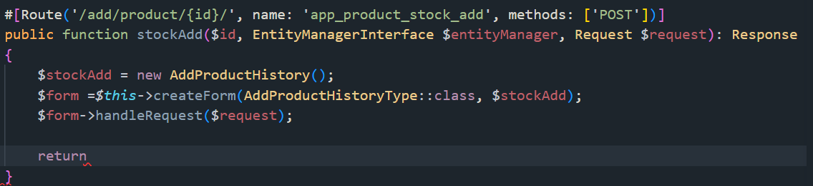

Et vous allez retourner un fichier qu’il vous faudra créer, donc allez-y et dans le dossier Product des Templates, je l’ai appelé **addStock.html.twig** personnellement, et donc on va le retourner.

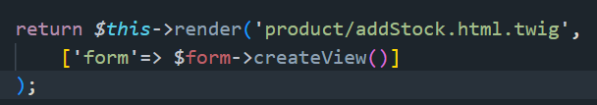

Voilà et bien il va falloir tester, vous prenez donc le name de la route, et vous ajouter le path sur le file index de Product.



Et comme toujours on test, il faut se rendre sur la page Product et essayer d’ajouter du stock a un des produit qui à le stock épuisé. Vous aurez très certainement une erreur (quasi sûr) et bien celle-ci c’est à vous de la résoudre. Et vous devez faire en sorte d’atterrir sur la page du form qui pour le moment est vide. Ensuite vous allez sur la page template du form et on mettre cela en place, vous allez essayer seul.

**Exercice 7**

Voici le formulaire,

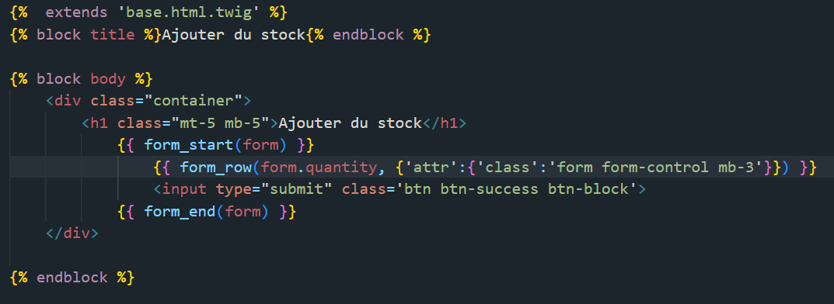

Pour l’affichage du produit en question il fallait allez sur le Controller et ajouter un paramètre qui est le repo des produits, et appliquer une méthode qui est la méthode find() et lui passer en paramèrtres l’id du produit.



Et voici pour la transmission du back au front du produit,

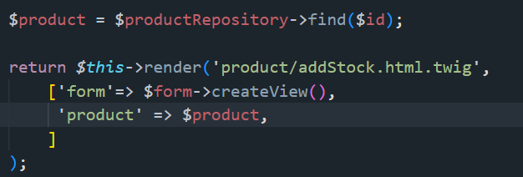

Il reste plus qu’à récupérer cela pour l’affichage sur la vue,



Super, on va rajouter un petit quelque chose sur le Controller, pour faire en sorte que la mise à jour s’effectue parfaitement.

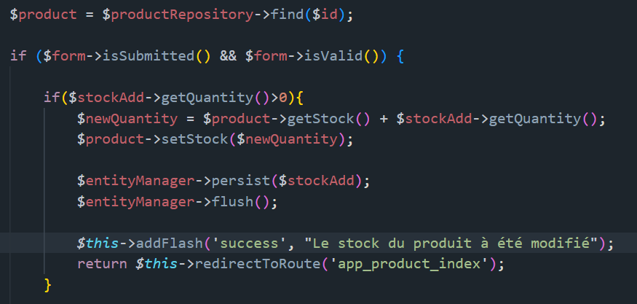

Premier cas de figure si le stock est supérieur à zéro, et voici le second cas de figure,

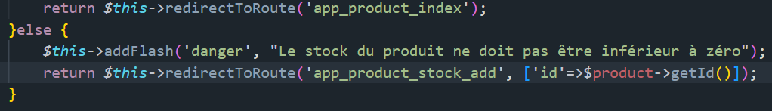

Il faut ensuite ajouter le message flash afin qu’il s’affiche au niveau du form en vue,

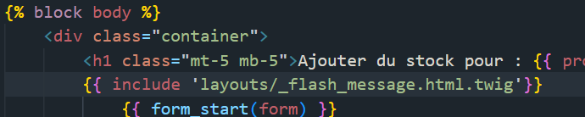

Et voilà a vous de tester tout cela et les différents cas de figure possible, vous allez avoir deux erreurs successive je vais vous faire gagner du temp pour celle-ci il vous faut tout simplement ajouter ceci,

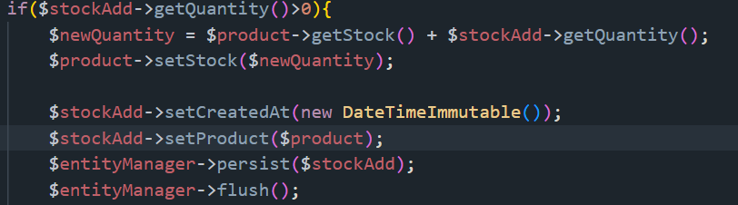

Ajouter les setter pour le createdAt et pour le Product et la tout fonctionne à merveille. La prochaine étape sera d’afficher l’historique d’approvisionnement sur la page produit, vous allez donc vous rendre sur le file show.html.twig et commencer par englober par un div classe container comme toujours. Je vous laisse mettre un peu de style et on va continuer. On va donc afficher un historique de réapprovisionnement du stock des produits, comment faire cela ?

Et bien comme toujours vous allez créer une nouvelle route qui va effectuer cela, donc sur le ProductController, et vous n’aurez besoin que de la méthode GET.



Vous devrez créer une public function, avec en paramètre l’id, le ProductRepository, et AddProductHistory bien évidemment,



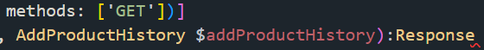

Voici pour le début de la fonction, ensuite on va donc crée notre logique et récupérer les infos dont on a besoin.



On applique donc la méthode find() pour récupérer le produit par son id, ensuite oncrée une varaible qui contiendra le repo et on applique la méthode findBy() à laquelle on applique deux tableaux en paramètre les produits et on les tri par ordre Descending. On va désormais ajouter le lien de cette route dans Product show.html.twig,



Voici pour le lien qui est fonctionnel, maintenant il reste a afficher cela. Vous allez créer un nouveau fichier que moi j’appellerai addedHistoryStockShow.html.twig, mais vous êtes libre tant que cela reste logique et cohérent. Avant de pouvoir afficher cela il faudra créer le return sur votre Controller, essayer de finaliser cela seul.

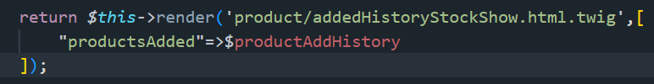

Voici pour le return, ensuite vous allez vous rendre sur votre vue donc le ficher twig. Il va falloir créer ce fichier entièrement,

**Exercice 8**

Correction :

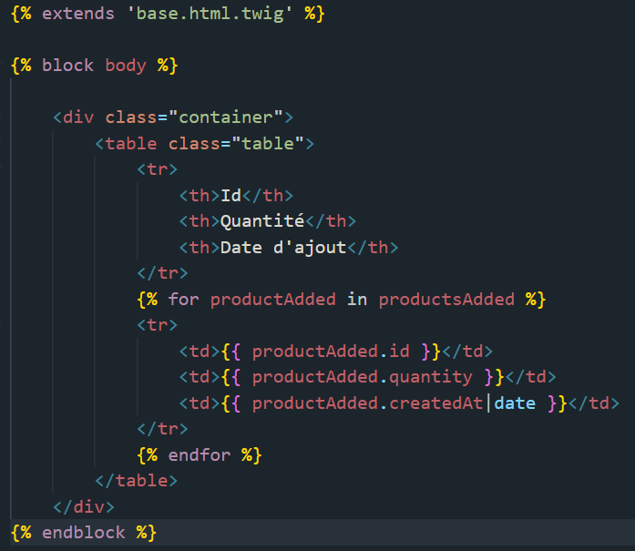

Voici pour la correction de l’exercice, là vous avez bien le résultat attendu à l’affichage, certes il n’y a pas de style mais c’est entièrement fonctionnel, nous allons modifier cela par la suite afin que cela ressemble a votre application. Modifions légèrement le filtre,



Voilà qui est déjà beaucoup mieux, pensez à tester en ajoutant du stock et retourner vérifier, ensuite nous devrons modifier certaines chose quand nous irons sur la modification du produit. Il y a la possibilité de modifier le stock et ca ce n’est pas très bon, on va donc devoir supprimer ce champ et pour faire cela il y deux possibilités. La méthode la plus simple est de créer un nouveau formulaire, donc dans votre terminal vous créer un nouveau formulaire avec la commande symfony console make:form ProductUpdateType, il va falloir le lier a l’entity Product bien évidemment, et dans form, ProductUpdateType et vous mettez le champ stock en commentaire,

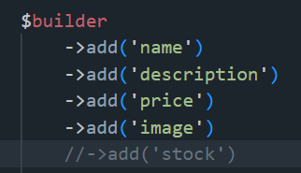

IL vous faudra bien sur modifier cela dans votre Controller car ce n’est pas ce form qui est appelé, donc sur l’edit, vous modifier cela.

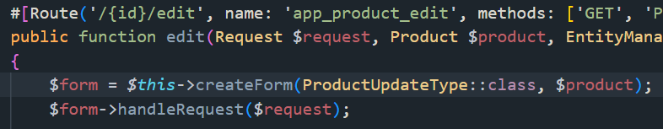

Très bien allez donc tester cela en cliquant sur la modification, vous allez être confronté a un erreur, comment régler cette erreur et surtout pourquoi apparait-elle ??

Et bien car le champ stock qui existe alors que dans le form il n’existe pas, vous allez devoir faire une modification afin de régler cette erreur, je vous laisse chercher comment résoudre cela et si vous trouvez seul c’est parfait, lisez bien l’erreur vous avez les informations à l’écran.

Dans votre file _form.html.twig qui se trouve dans le folder Product, il faut simplement ajouter une condition sur le button Update afin de pouvoir faire disparaitre ou apparaitre ce champ.

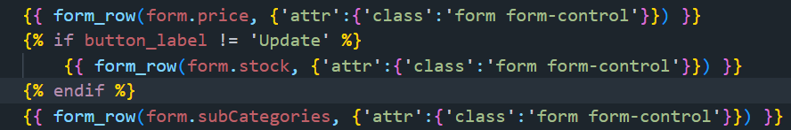

Et là il a disparu là ou vous le désiriez, depuis la lise a jour du produit on ne peut plus modifier le stock, car on a récupéré le label du bouton dans la condition. IL reste quelques modification à effectuer et ce sera bon.

Maintenant pour le coté des mises à jour on a le champ image qui n’est pas encore optimisé on va donc régler cela aussi, vous allez vous rendre sur ProductType e récupérer tout ce qui concerne l’image.

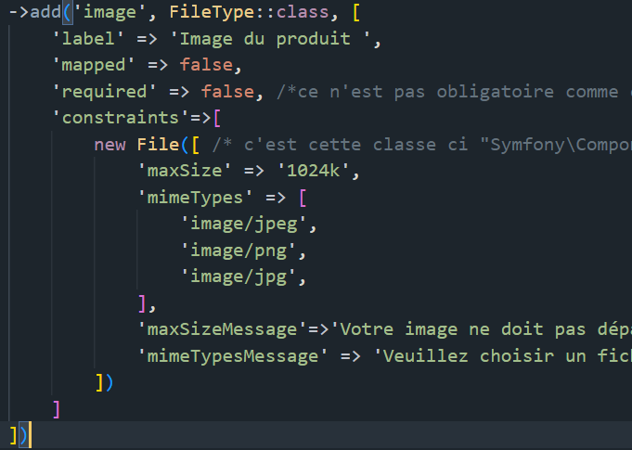

Et donc vous allez copier cela dans le ProductUpdateType a la place de l’ajout d’image, pensez à résoudre les erreurs en important les classes nécessaires. Ensuite il vous faudra vous rendre sur le file edit.html.twig et entourer le tout d’une dev classe container comme toujours. Il reste également a gérer la partie de l’image dans l’update du Controller vous allez donc copier cela et le coller

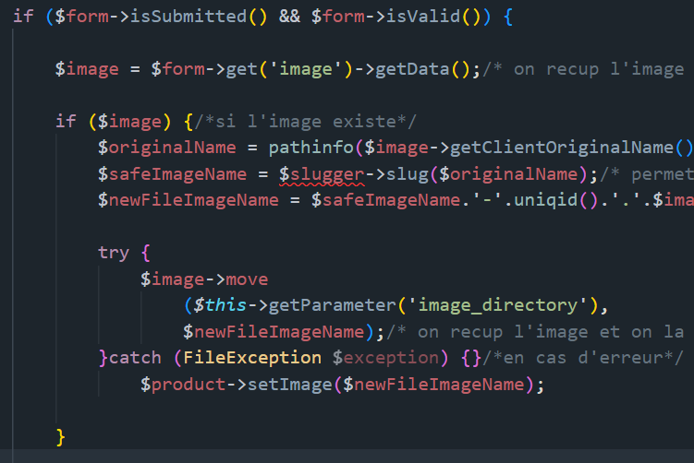

Et vous allez donc coller cela dans la partie edit comme moi, pensez à résoudre l’erreur que vous voyez sur la cap écran, a vous de chercher c’est quand même très simple. Pensez comme toujours à enregistrer, et tester cela.

Attaquons la suite, bravo à tous pour le travail accompli, nous allons passer à l’affichage des produits sur la page d’accueil, assurez vous d’avoir au moins une dizaine d’article dans votre boutique pour commencer. Vous devriez avoir une erreur lors de la création d’un nouveau produit, essayer de la résoudre seul sinon je vais vous aider évidemment.

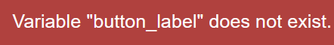

Comment régler cela ? Et la comprendre et bien sur la partie edit nous avions un paramètre supplémentaire qui était le button_label mais sur le new non, il faudra donc ajouter cela.

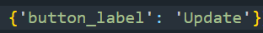

Sauf qu’il faudra remplacer l’Update par Ajouter par exemple car il y a une condition sur l’Update rappeler vous, et ce qui à générer cette erreur. Et voilà problème réglé.

Rendez-vous sur la page d’accueil après avoir ajouté vos articles dans les différentes catégories bien sûr, cette page est vide, dans un premier temps nous allons afficher tous les produits sur la page d’accueil, et par la suite on ajoutera un menu afin de pouvoir sélectionner par catégories. Donc on se rend sur le Controller de la homepage, on va déjà ajouter la méthode GET pour commencer. Ensuite il va falloir accéder au produits et les afficher.

**Exercice 9**

Correction :

Donc voici le Controller modifié pour permettre la récupération et l’affichage de tous vos produits.

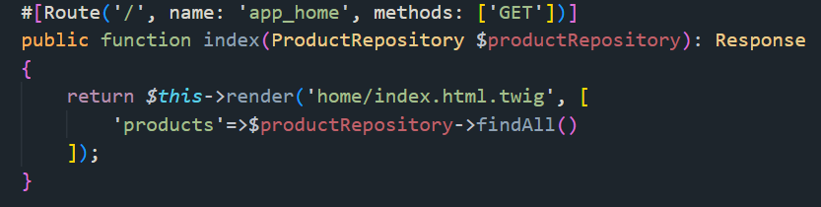

Ensuite il faut bien sûr se rendre sur la partie vue, la méthode findAll() permet la récupération de tous les objets du repository et donc de l’entity Product.

Donc dans le dossier Home, vous avez un fichier index.html.twig qui gère la vue de la page d’accueil, et bien c’est donc ici que vous avez dû créer vos card et votre affichage, vous avez du effacer ce qui était proposé, et le remplacer par le code de la card Bootstrap sauf ce qui ont voulu le créer eux-mêmes. On commence donc par importer notre base.html.twig puis les block nécessaire,

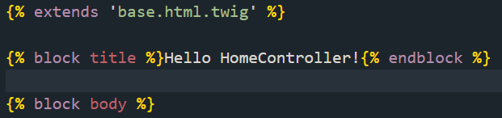

Puis on met la card et son contenu en affichage,

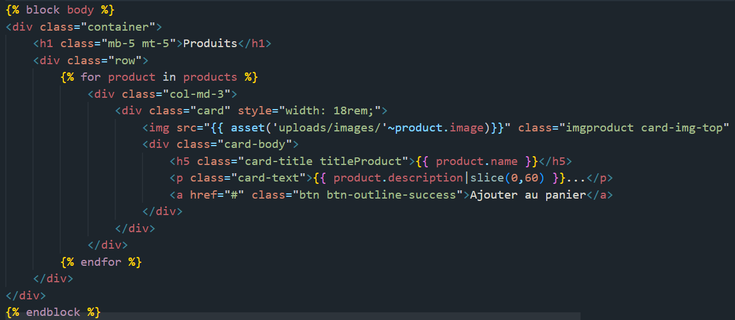

Et voici pour l’affichage, c’était un bon petit défi pour vous, la chose la plus dur a dû être l’image du produit en elle-même, mais il y a plusieurs façon d’y arriver celle-ci étant la plus simple et la plus optimisé, je vous félicite donc pour votre travail, soyez fier de vous.

La suite va être de créer une page produit, lorsque vous cliquerez sur un produit vous aurez cette produit qui s’affichera avec tous les détails. Pour cela on va donc créer une nouvelle route dans votre HomeController,

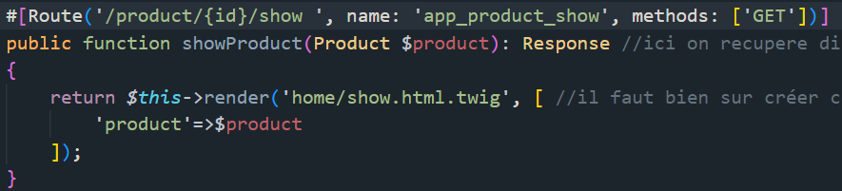

Après avoir créé le fichier twig on va faire simple pour commencer

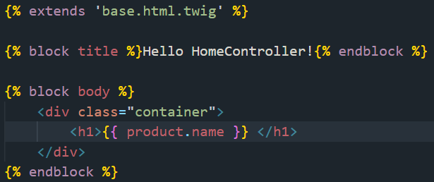

Ensuite il va falloir faire une légère modification sur la card afin qu’elle soit cliquable, vous allez englober le titre,



Vous pouvez aller vérifier sur votre appli, vous allez voir le changement au niveau du titre des produits, et là on va voir que j’ai commis une erreur quelle est-elle ?

Oui le nom que j’ai donné à la route était déjà pris, une erreur bête mais les test servent à ça aussi donc on modifie sur le Controller et dans le path bien sûr. Je l’ai donc appelé app_home_product_show. On test et voilà qui est mieux, on peut avancer. On a désormais accès au produits et donc leur nom, on va bien sûr fait mieux que cela, déjà on va faire un peu de css sur le titre du produit car le text-decoration et bien c’est moche donc on fait un peu de css sur un fichier séparé.

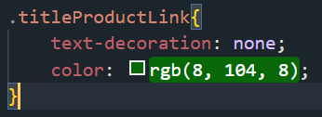

Moi j’ai fait simple mais vous faites selon vos gouts, ok nous allons customiser la page produits, vous allez vous rendre sur la doc de Bootstrap et choisir un card qui sera en longueur car c’est plus agréable quand il n’y a qu’un seul produit je trouve mais vous êtes libre bien sûr, c’est votre appli et votre projet.

**Exercice 10**

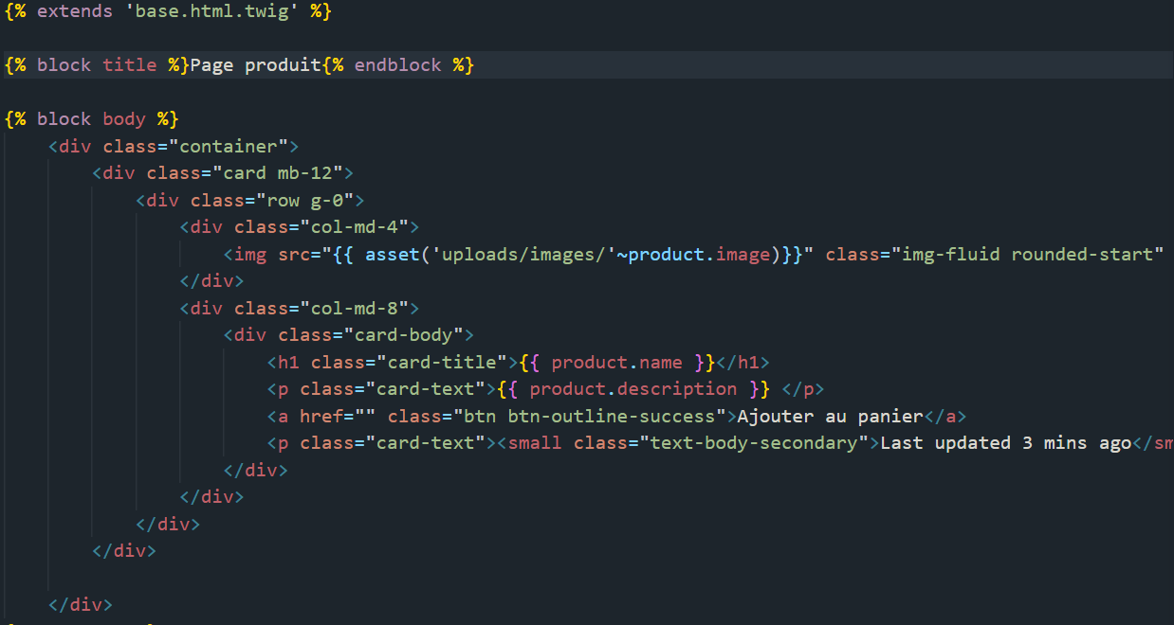

Voilà pour mon affichage produit, il faudra ajouter un peu de style car la card est collé en haut mais cela affiche bien ce que je vous avais demandé, donc bravo à vous tous. Ce qui serai pas mal c’est de pouvoir affiché les derniers produits ajoutés par exemple. Je vais ajouter un h2 avec ce que je vais ajouter

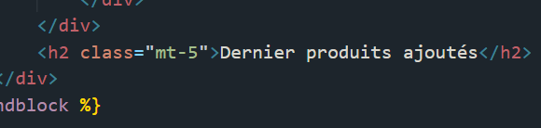

Et bien sûr vous devez ensuite allez sur le Controller que l’on vient de créer pour pouvoir créer la logique d’affichage let’s go.

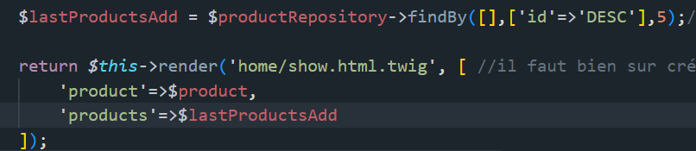

Et voilà pour la logique, il va falloir s’occuper de l’affichage ensuite, vous allez récupérer sur la page accueil à partir de la div class row jusqu’à la fin de cette div et ensuite vous rendre sur la page show donc, et vous coller cela en dessous de votre h2,

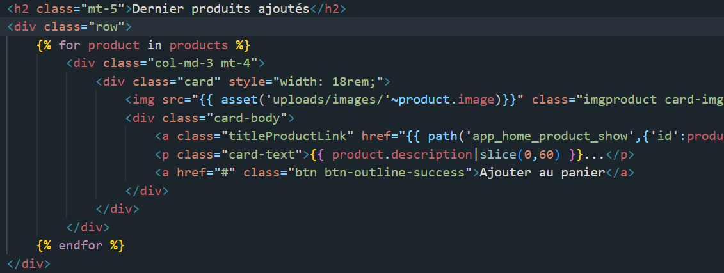

Et vous aurez donc les 5 derniers produits ajoutés, exactement comme vous le désiriez, bravo pour le travail accompli, soyez fier de ce que vous avez réalisé jusqu’à présent même si ce n’est pas encore fini. On va ajouter le lien vers la page d’accueil sur notre menu car on ne l’a pas encore fait, et c’est assez simple pour vous désormais donc allez-y.

Ensuite on va créer un bouton dans votre menu pour trier les produits par catégories, donc vous allez vous rendre sur votre HomeController, et sur la route de la page d’accueil, donc pour faire cela on va devoir récupérer quelque chose c’est quoi ?

Le repo des catégories et donc lui attribué une variable, et donc en plus de retourner les produits il faudra retourner toutes les catégories tout simplement et vous savez désormais quelle méthode permet cela.

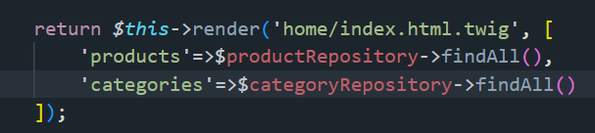

Ensuite il faudra se rendre sur la navbar donc dans le folder Layout, et vous allez récupérer ce qui se trouve en dessous de l’if is granted rôle admin

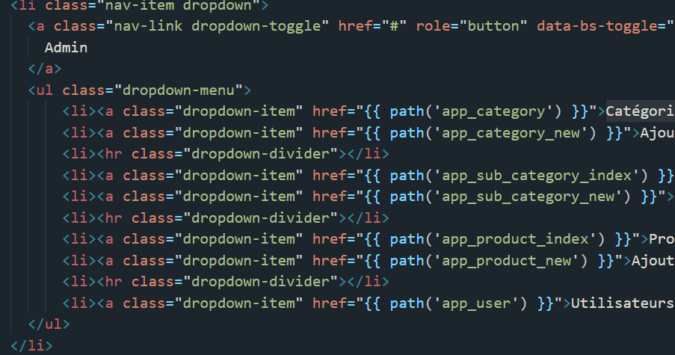

Et vous allez le coller en dessous du a qui contient le mot link

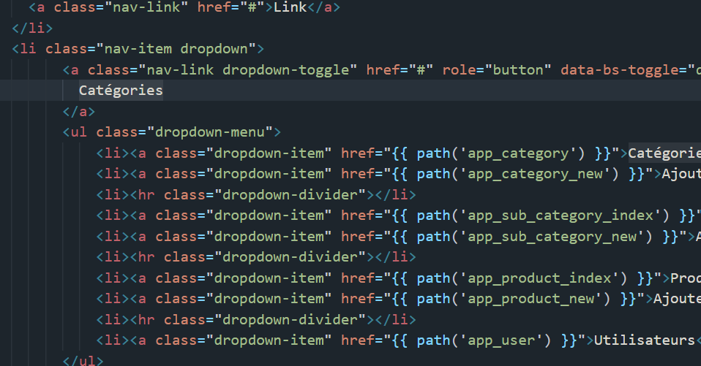

Et donc remplacer le mot admin par Catégories puis on va modifier les liens car vous n’avez pas besoin de tout cela,

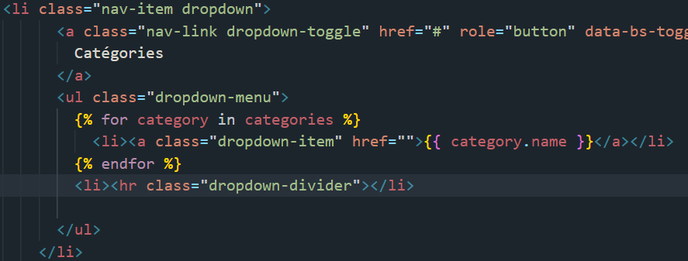

Voilà pour le menu, une petite boucle for in classique et on gère l’affichage donc vous sauvegarder et tester cela de suite. Parfait pour moi. Donc là on a bien les catégories j’ai personnellement déplacer le divider dans la boucle afin que cela soit plus jolie, maintenant il faut penser que vous avez des sous-catégories et bien on va s’occuper de celle-ci. Cela va être assez simple car elles sont liées aux catégories donc encore une boucle for in a l’intérieur de la première boucle for in.

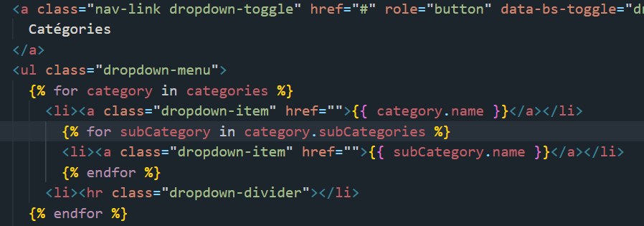

Et voilà là, vous avez l’affichage des sous-catégories, on va juste ajouter un peu de style car ce n’est pas super jojo,

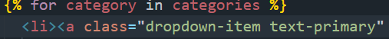

En ajoutant cette classe, je différencie mes catégories des sous-catégories par une couleur, c’est simple mais on voit la différence, vous êtes libre de mettre le couleur de votre choix bien sûr. J’ai même ajoute un bold sur les catégorie pour être sûr, on va aussi faire un condition pour vérifier que cela existe avant de l’afficher afin d’être sûr.

Désormais il reste à faire en sorte que lorsque l’on clique sur une catégorie cela nous amené sur la catégorie en question car à l’heure actuelle ce n’est pas fonctionnel, donc comme toujours on se rend sur le Controller HomeController et on va devoir créer une méthode pour cela,

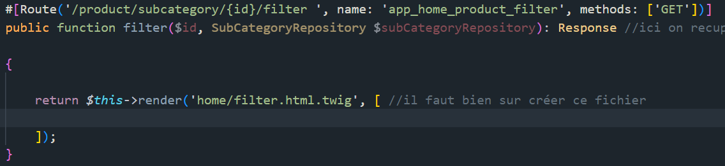

Voilà bon ça vous avez l’habitude maintenant, rien de compliqué, ensuite il faut créer le fichier twig, on le remplira par la suite, vous allez récupérer le lien de ce Controller (la route) et le mettre ou en a besoin donc dans la nav au niveau du lien des subCategory.



Voilà le lien est désormais fonctionnel, alors comme toujours vous allez tester cela après avoir actualiser votre appli bien sûr. Super cela fonctionne parfaitement, maintenant vous retourner sur le Controller et vous allez commencer à gérer l’affichage,

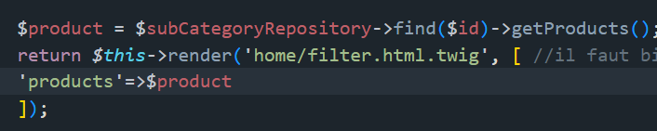

Ensuite vous allez donc pouvoir gérer l’affichage, vous alles donc simplement récupérer le code de la page index.html.twig donc votre page d’accueil et le coller sur votre filter.html.twig, et bien sur vous allez actualiser et tester cela de suite. Et on va modifier légèrement pour afficher le nom de la sous-catégories afin que cela soi plus clair pour l’utilisateur. Donc on retourne sur le Controller et on fait cela.

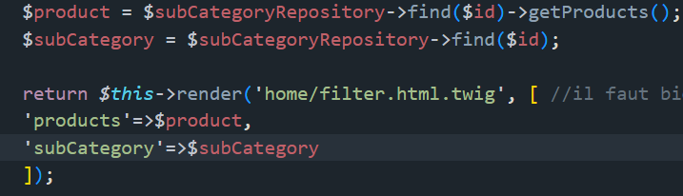

Et sur la vue on va donc afficher le nom de la sous-catégorie,

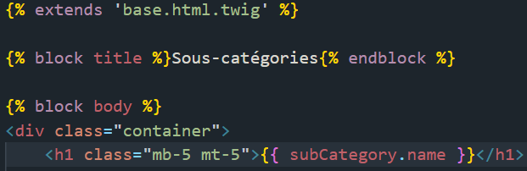

Et comme toujours on teste cela, parfait tout fonctionne bien. Il faudra penser au menu qui ne s’affiche pas sur toutes les pages donc on va gérer cela, ça va se gérer au niveau du Controller bien évidemment mais on va faire le plus simple donc sur le Controller de la route product/show.

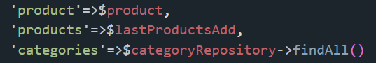

Evidemment pensez à l’ajouter en paramètre de la fonction, et on va l’ajouter sur la route filter, de la même manière. Et comme toujours on test cela, super tout est bon, il faudra ajouter également au menu un bouton s’inscrire ou se connecter si l’utilisateur n’est pas connecté, et aussi le prix de chaque produit, donc gardons cela en tête. Donc le prix est déjà stocké quelque part, j’aimerai que vous affichiez les prix de vos produits seul, à vous de jouer.

Sur le file index.html.twig qui se trouve dans le folder home, et bien vous ajoutez le prix de cette manière,



Et voilà pour les prix, aussi simple que cela, vous allez pouvoir l’ajouter à la page qui filtre bien sûr, et également sur la page show. Testez cela et on voit qu’il n’apparait pas sur la page du produit donc on va l’ajouter là encore, et voilà. On va s’occuper du bouton dans le cas où l’utilisateur n’est pas connecté, cela va se passer au niveau du menu donc dans nav.html.twig. Vous allez vous placer au niveau du form et créer cela, allez-y seul.

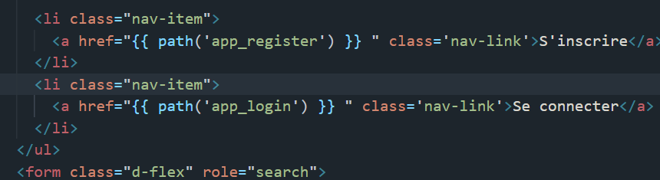

Voilà c’est simple mais cela fonctionne très bien, maintenant ce que l’on doit faire c’est affiché cela uniquement un user n’est pas inscrit ou connecté, là encore j’aimerai que vous cherchiez comment faire et le faire seul, rassurez-vous si vous faites la bonne recherche vous allez vite trouver.

Et voilà il suffisait de faire une condition qui demande si l’utilisateur est connecté il n’affiche rien sinon il affiche et oui.

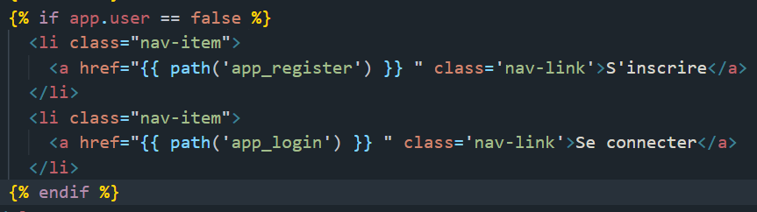

Bravo à vous là votre appli commence a vraiment être pas mal du tout, on va aborder la pagination, imaginons que vous ayez beaucoup de produit cela permet d’économiser la bande passante et le délai de chargement afin de ne pas alourdir votre site et d’améliorer l’expérience utilisateur.

Vous allez regarder KNP paginator et regarder un peu le fonctionnement, c’est un bundle Symfony qui est là pour la pagination, vous regarder un peu et ensuite on va installer cela ensemble.



Voici la ligne d’installation vu dans la doc, et on laisse s’installer, ensuite vous devrez aller dans votre Controller d’accueil car c’est ici que vous afficher la totalité de vos produits, et on va mettre cela en place. Vous allez devoir importer la Request, pour les requêtes et ensuite importer PaginatorInterface, puis créer une variable qui contiendra le repo et la méthode findby().



Ensuite on crée la logique de la pagination et on enregistre puis on teste pour voir la différence, la customisation viendra par la suite, pas de panique.

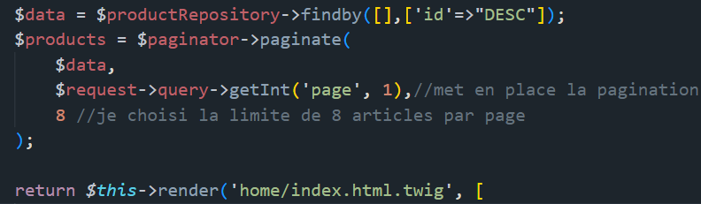

Parfait je n’ai plus que 8 produits sur ma première page donc cela fonctionne très bien, maintenant il nous manque le bouton de pagination pour changer de page, il va donc falloir l’ajouter sur notre page d’accueil, c’est très simple vous pouvez chercher cela seul encore une fois

* **Indice** c’est une petite ligne de code rien de plus.

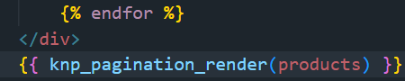

Pas plus dur que cela, et bien sûr allez vérifier comme toujours, parfait pour moi, on va donc customiser cela car ce n’est pas jojo et plutôt petit, et Bootstrap contient cela encore une fois, vous trouvez celui qui vous intéresse et vous le mettez en place. Vous allez devoir créer un template qui va gérer cela et l’importer à l’endroit désiré.



Et donc créer ce fichier, vous collez le code récupérer dans Bootstrap et vous tester mais garder en tête que ce n’est pas fonctionnel il va falloir pensez à gérer les pages. Il va falloir aussi pensez à l’afficher uniquement s’il y a plusieurs pages, et bien cela va être vraiment très simple vous allez voir.

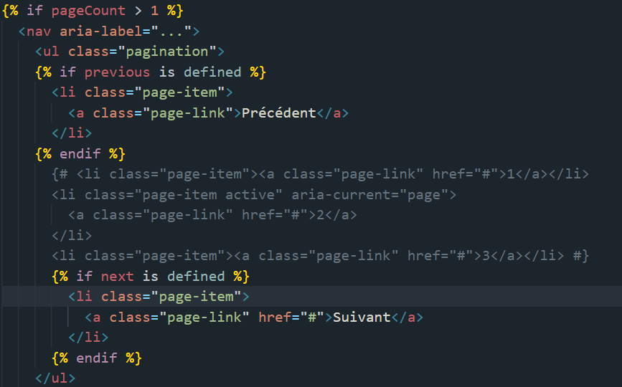

Cette façon de faire est dans le cas où vous voudriez afficher seulement suivant et précédent ce qui pour ma part est beaucoup plus simple et clair. Ensuite il va falloir mettre les liens pour que cela fonctionne,



Là on a fait quoi ? On a bien sur ouvrir la route à partir de la requête à laquelle on va mettre le paramètre previous donc précédent, et vous tester, pour aller sur votre page deux dans l’url vous ajouter cela



Et vous pourrez tester votre bouton précédent, et cela fonctionne très bien. Faites le bouton suivant seul du coup, parfait tout fonctionne bien. On va essayer d’afficher le numéro des pages se serai pas mal aussi, ça va beaucoup ressembler à ce que l’on a fait jusqu’à présent.

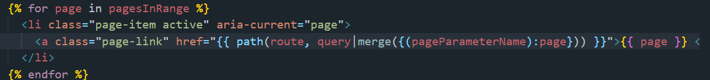

Je n’invente rien ce sont des chose que vous pouvez trouver dans la doc quand vous faites des recherches. OK c’est parfait chez moi, pensez à tester tous les boutons bien sûr. La prochaine chose sera de montrer sur quelle page notre utilisateur se trouve car là il ne le sait pas vraiment à moins de regarder l’url et on ne fait pas comme ça par habitude on est d’accord.

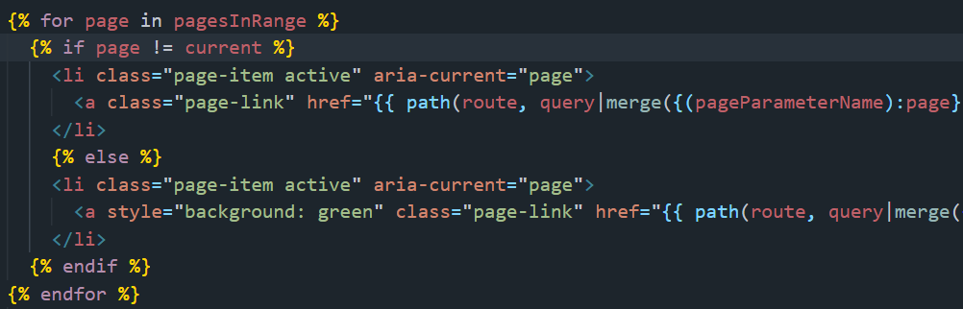

Et voilà il suffit de mettre une condition plutôt simple désormais pour vous, et mettre le numéro de page en vert par exemple, ça fonctionne très bien. Si jamais vous aviez 50pages cela afficherai tous les numéros de pages, dans ce cas-là je laisserai seulement suivant précédent ou bien alors trois numéros de pages et les petits points, vous faites selon vos gouts personnel.

Parfait, jusqu’à présent tout fonctionne bien, passons au panier et à sa gestion. Donc vous allez créer un Controller pour cela,

**Exercice 11**

**Correction :**

Voilà pour la session en paramètre,



Et voici pour la fonction avec le constructeur,

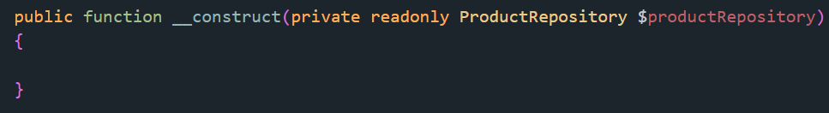

Pas plus compliqué que cela, en revanche nous allons créer la logique pour le panier, je vous ai mis tous les commentaires.

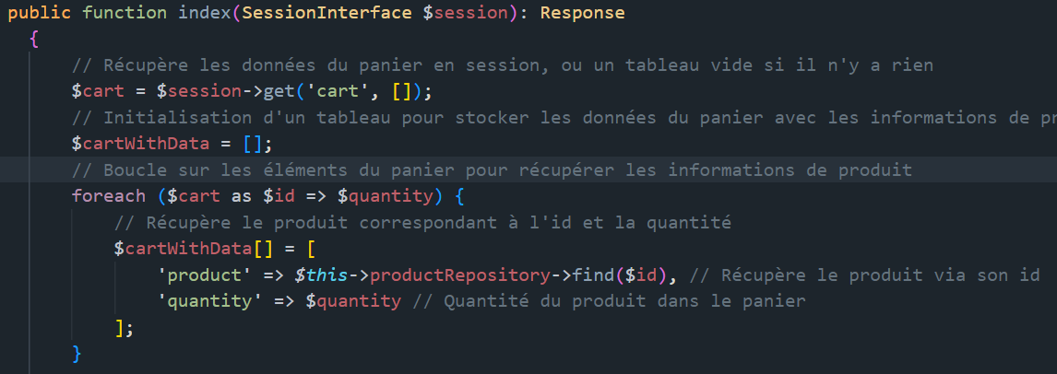

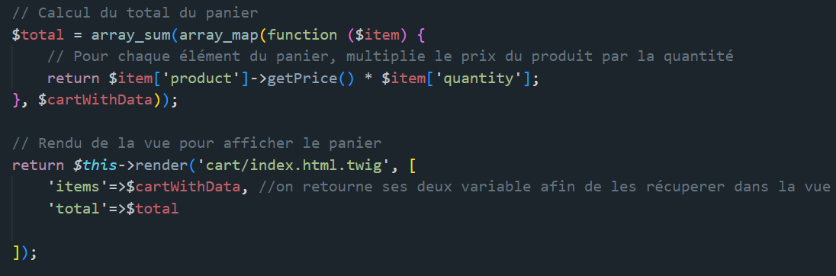

Voici la function complète de la route /cart, ensuite nous allons passez à la suite donc une nouvelle route, qui va permettre d’ajouter les produits aux paniers,

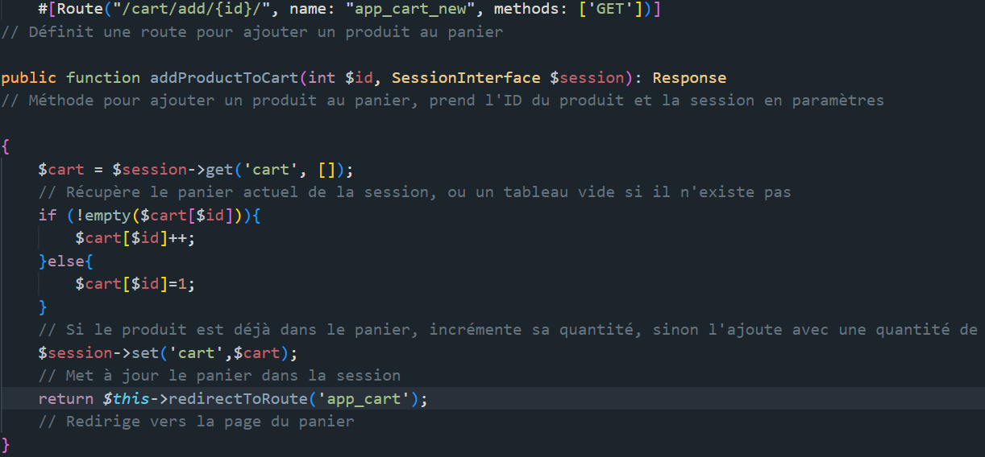

Et voici, la route pour l’ajout de produit, ensuite vous allez pouvoir tester la route sur la page index dans le folder home, vous allez ajouter le lien sur votre a ajout au panier.



Et bien évidemment vous allez devoir l’ajouter sur toutes les pages où vous avez l’ajout au panier donc productShow, et ensuite vous tester cela. Super on est bien redirigé sur la page du panier même si c’est une page blanche, vous pouvez le voir dans l’url,



Si vraiment vous désirez le voir vous pouvez faire un dd, je vous montre ou le placer.

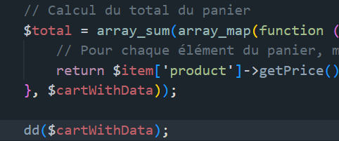

Comme cela vous aurez un petit rendu qui vous confirmera cela, vous pouvez faire la même chose pour le total de la commande.

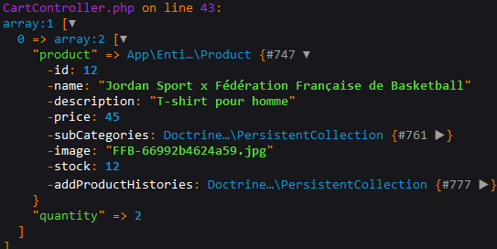

Tout fonctionne à merveille jusqu’à présent, il va ensuite falloir penser aux autres actions du panier, et l’affichage du panier bien sûr. On va s’occuper de la vue du panier et ensuite nous verrons le reste des actions possible dans le panier. Allez on attaque, donc vous vous rendez sur la partie vue, folder cart et file index.html.twig, il faudra donc créer un tableau, et renseigner les éléments essentiels comme le nom du produit, le prix la quantité le total du prix et les actions possible (suppression etc..).

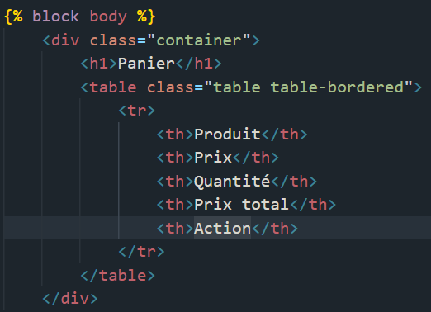

Rien d’extraordinaire pour le moment, vous pouvez tester la route afin d’afficher cela, il va donc falloir boucler sur les items, c’est ce que vous avez noté dans le Controller, à vous d’essayer cela seul.

Moi j’ai fait cela de cette manière,

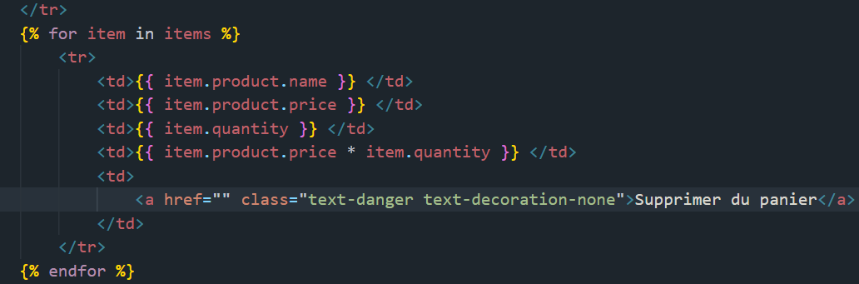

Vous pouvez reprendre celle-ci qui est simple à réaliser et qui fonctionne parfaitement, évidemment on teste cela, et cela fonctionne très bien. Il faut penser au cas où le panier est vide et afficher un message, donc on met une condition, à vous de jouer encore.

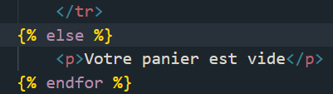

Maintenant on va afficher le total à payer, on va le mettre dans un h2 allez y seul encore une fois, après tout vous êtes là pour travailler eh eh, vous allez également ajouter 2 boutons qui seront valider la commande et la suppression du panier, c’est à vous.

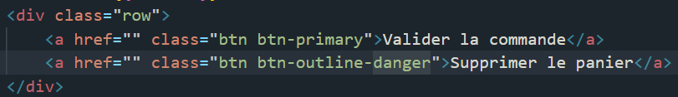

Voilà qui est mieux, bravo à vous. Maintenant on va gérer la suppression d’un élément du panier, donc on retourne sur le Controller et on crée cette action. On va créer l’action delete, vous allez donc reprendre une route déjà existante et nous allons la modifier, et créer la fonction que vous appellerez removeToCart par exemple, il faudra l’id ainsi que la session en paramètre.

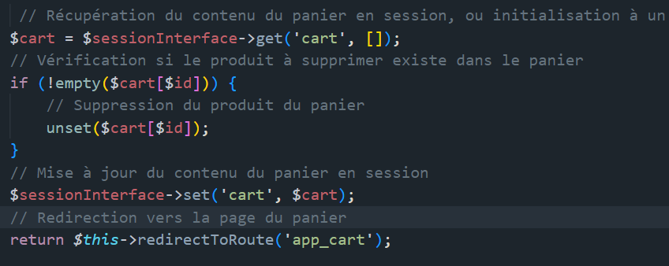

Vous pouvez déjà tester cette route, en mettant le path au niveau du file index.html.twig dans le folder cart,



Pensez à aller tester sur votre panier si cela supprime bien un article choisi, super ça fonctionne parfaitement, il va rester un petit travail encore à accomplir, il faut donc créer l’action qui permet de supprimer le panier au complet, et là vous aller essayer de faire cela seul.

**Exercice 12**

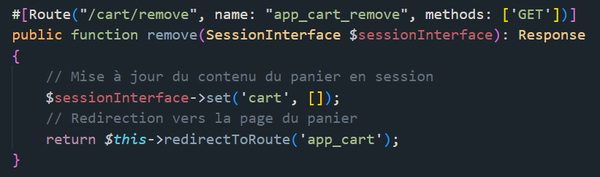

Bien sûr il faudra mettre votre lien sur le bouton supprimer le panier et vérifier que cela fonctionne, parfait cela fonctionne bien, on pourra se dire que l’on affiche pas le prix si le panier est vide par exemple en faisant une condition même si cela n’est pas obligatoire mais allez y tentez cela seul.

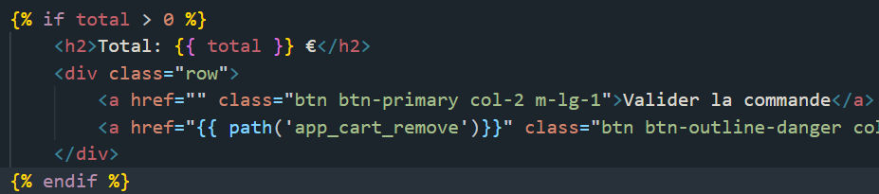

Et voilà pas plus difficile que cela, bravo à vous. Pour la suite nous allons voir l’idée de mettre en place des frais de livraisons, vous allez devoir créer une entity qui contiendra les villes ainsi que les frais associés.

**Exercice 13**

Allez vérifier sur votre bdd si la nouvelle table est apparue, parfait elle est là. On va donc créer le système d’ajout des villes, en créant un crud.

**Exercice 14**

Vous aurez donc tous les fichiers généré, sur votre Controller vous aurez déjà les premières routes de crée, vous allez reconnaitre cela désormais, vous allez pouvoir tester la route city/ et nous allons gérer la mise en forme car là cela reste assez sommaire. Donc dans le folder city et le file index.html.twig, vous allez entourer le tout d’une **div class container** et ajouter la **classe table-bordered** au tableau, moi j’ai mis en français comme le reste de mon appli ensuite vous cliquerez sur create new, et donc vous allez également mettre en forme cette page, ensuite il va falloir s’occuper du formulaire un peu comme vous aviez fait sur le formulaire des produits. On va le faire directement dans le builder, donc dans CityType.php. Vous allez voir personnellement je trouve cela plus propre mais vous êtes libre de choisir,

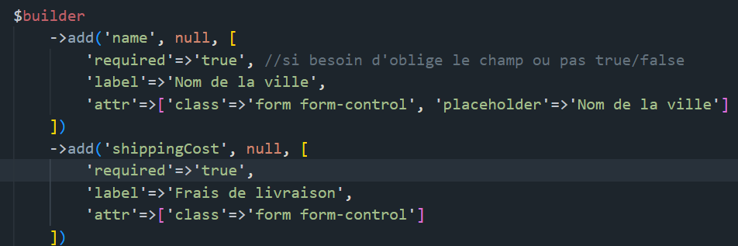

Là déjà votre formulaire est beaucoup plus propre et professionnel, maintenant on va gérer les boutons qui se trouve dans le file _form.html.twig car c’est un include.

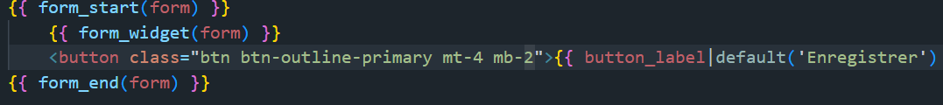

Moi j’ai mis cela, ensuite vous créez une ville et son frais de port afin de vérifier que tout fonctionne, c’est parfait pour moi. Ensuite vous allez passer à l’edit, pensez à modifier vos fichier twig avec la div class container et mettre en français si vous avez envie, vous avez quelques fichier à modifier là. Pensez que c’est encore juste l’editeur qui aura accès à cela il faut donc modifier cela dans le Controller également, je vous laisse faire cela, vous savez faire maintenant, parfait tout fonctionne très bien, la suite va être un peu plus sympa, il va falloir pensez à récupérer toutes ces infos pour les appliquer et afficher à la commande afin de livrer vos clients. Et surtout s’occuper de stocker ces infos de commande en bdd car pour le moment ce n’est pas le cas. Essayer de rajouter quelques produits dans votre panier déjà, ensuite vous allez créer une nouvelle entity, order qui gérera les commandes, vous connaissez la commande maintenant. Il faudra comme propriéte :

* Le firstName vous faites entrée sur tout le reste
* Le lastName vous faites entrée sur tout le reste
* Le phone vous faites entrée sur tout le reste
* Et l’adresse vous faites entrée sur tout le reste
* La city on prendra la ville qui sera en fonction des frais de livraisons, et là vous choisirez dans le type ManyToOne et vous lierez ce champ à la table City, ensuite il demande si cela peut être null vous pouvez dire oui, (si la personne veut venir chercher son colis au magasin par exemple), ensuite entrée une fois, puis après ce sera le champ à l’intérieur de la table city vous noterez le choix propose donc entrée (ça devrai être orders)
* Le createdAt, il vous propose le type datetime_immutable vous faites entrée, et encore entrée

Et voilà votre table est finie, vous pouvez vérifier vos fichiers créer, maintenant il va falloir créer le Controller qui va pouvoir gérer tout cela. Vous l’appellerez OrderController. Ensuite vous allez tester la page order, vous verrez bien qu’elle fonctionne. Allons donc supprimez ce qui ne va pas dans ce template, et vous allez faire ce que vous avez désormais l’habitude votre classe container, et ensuite préparer l’affichage.

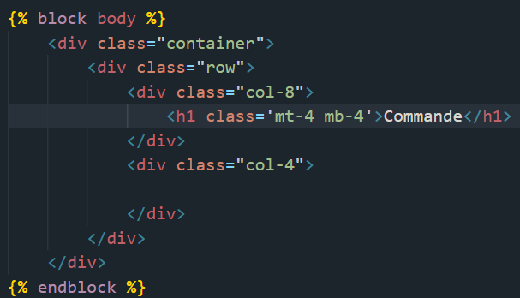

Voilà pour le début, et maintenant il va falloir créer un formulaire, que vous appellerez OrderType, vous l’associerez évidemment à l’entité Order. Ensuite allez vérifier ce formulaire, il faudra ensuite bien sur l’associer avec votre Controller, J’aimerais que vous essayiez cela seul vu que vous l’avez fait plusieurs fois maintenant, et bien sûr affichez ce formulaire dans la vue, en créant le formulaire.

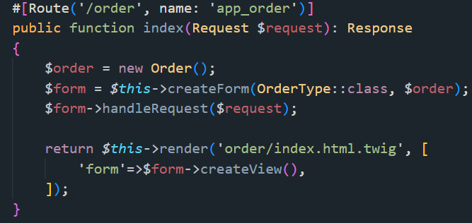

Voici pour le Controller, passons à la vue, dans le formulaire je vais mettre un input de type submit.

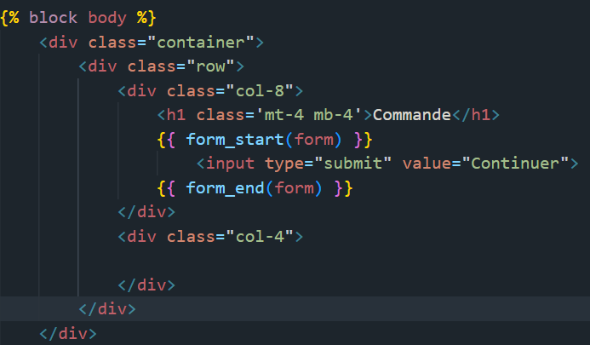

Voilà, là on affiche bien notre formulaire, il faudra gérer la mise en forme évidemment, vous pouvez mettre une classe btn sur votre bouton submit. Ok on va s’attaquer à la mise en forme, vous allez sur OrderType dans le builder et vous mettez cela en forme comme la dernière fois. Le createdAt n’est pas nécessaire vous pouvez le commenter (ctrl+k+c). On va le passer directement à partir du Controller.

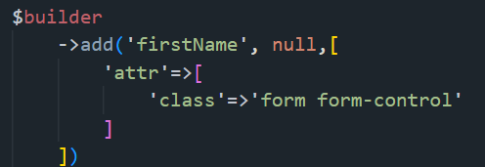

Il suffisait d’ajouter cela a chaque champ restant, et il reste à afficher le nom des villes plutôt que leur Id, à vous de jouer. Et voilà, super. On pourra vouloir afficher le récapitulatif de la commande sur un des côtés, vous allez revenir sur le OrderController, et ajouter en paramètre de la fonction le SessionInterface et sa variable. Et on va devoir injecter les informations du panier à ce niveau-là, en fait vous allez juste copier/coller la partie du Controller CartController de la route /cart qui contient les infos nécessaires et voilà. Et modifier très légèrement, au lieu du $this vous aurez donc le $productRepository ce qui revient au même en soi mais on précise pour être tranquille. Donc comme dit précédemment nous allons gérer les frais de livraisons en fonction de la ville de manière dynamique, et donc faire cela en Javascript(ajax). Rappelez-vous dans le OrderController vous avez dans le function index fait en sorte de gérer les produits du panier, la quantité et le total dans la session, les frais de livraisons sont stockées dans votre table city.

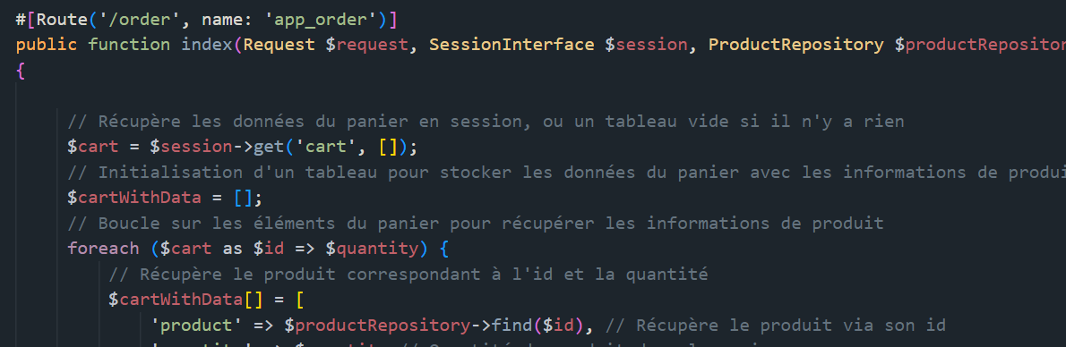

Et donc ajouter déjà le total de la somme à payer afin de l’afficher à la vue dans un h3 ou h4 par exemple,

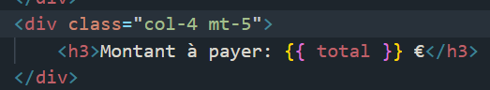

A vous de gérer votre mise en forme a votre convenance, en pensant qu’il y aura les frais de livraisons également je vais donc modifier cela moi aussi,

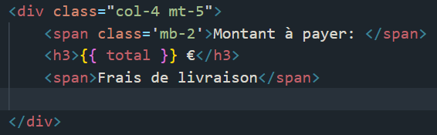

Il va donc falloir penser à l’affichage des frais de livraisons également du coup, ajouter plusieurs villes afin de tester cela car on va devoir gérer les frais en fonctions des villes différentes. Comment feriez-vous cela ??

Si vous utiliser l’inspecteur vous verrez dans le select on a la ville et la valeur, si le user change la ville on va récupérer la value donc l’id, on va devoir faire une requête qui va récupérer les frais de livraisons qui sont en rapport avec la ville et on va faire cela en Javascript, et même en Jquery exceptionnellement, il va donc falloir ajouter Jquery à votre projet, pour cela rien de plus simple, on se rend sur la doc <https://releases.jquery.com/>, vous allez sélectionner minified sur la version la plus récente cela permet d’importer jquery simplement sur votre projet, et vous copier le lien juste avant votre balise script sauf si vous désirez l’utiliser sur toutes les pages dans ce cas-là se sera sur index.html.twig, et vous allez créer une alert hello world afin de vérifier si cela fonctionne bien.

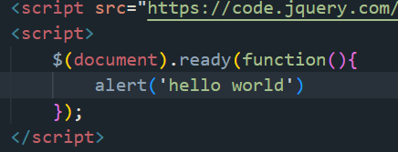

Vous actualiser votre page afin d’afficher l’alert, ok parfait cela fonctionne bien, donc le document est bien chargé il va falloir récupérer la valeur de ce champ, donc la ville est sa valeur, pensez que l’inspecteur vous montre tout, donc sur le select vous avez les infos que vous recherchez,

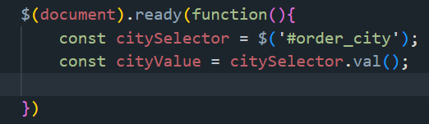

Ce n’est pas fini qu’on soit bien d’accord, on va également devoir créer une route qui affiche le prix par rapport à la ville donc on se rend sur le Controller et on crée cela,

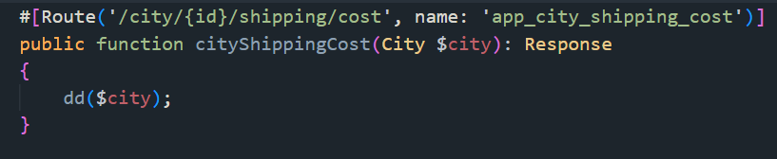

J’ai juste fait la base, et un dd, on peut alors retourner sur notre Js et continuer notre travail,

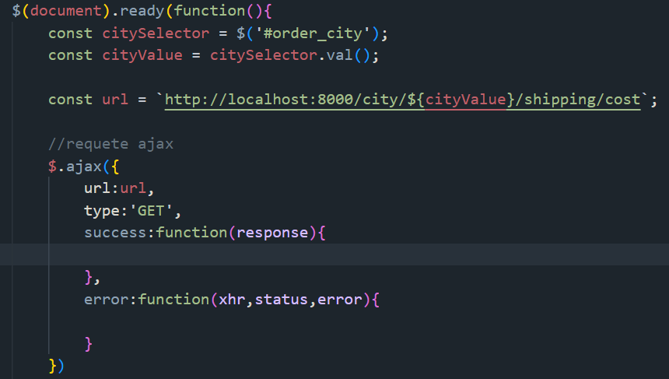

On a donc créé notre début de logique ainsi que notre requête ajax, on va tout détailler pas de panique, ensuite on retourne sur le Controller et on modifie le dd car cela ne sera plus bon.

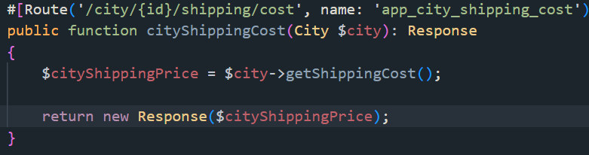

La dans le corps de la requête il vous donnera le prix que vous avez définit dans votre entity, on retourne sur notre jquery,

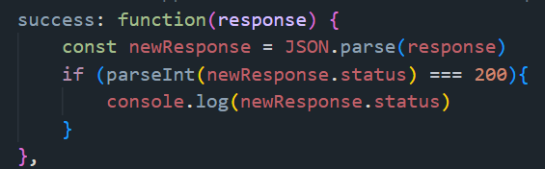

On va détailler encore une fois, et on va modifier l’affichage évidemment,

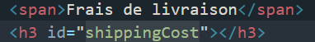

Pour le moment il est vide bien sûr, on va utiliser cette id, et donc s’en servir afin de renvoyer le prix du frais de livraison grâce à la réponse de la requête,

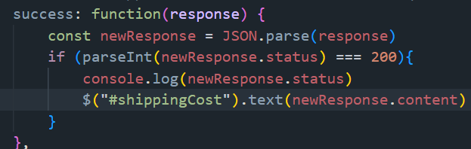

Là on va donc injecter à l’intérieur de notre balise h3 avec l’id donc en fait entre les crochets, le prix qui vient du serveur, de la requête, de la response. Si vous retourner sur votre appli et que vous actualiser et bien le montant des frais de livraisons va apparaitre. **Si erreur cors à l’affichage noter en url Sans le localhost :8000, donc /city/${cityValue}/shipping/cost**

Donc cela n’est pas chargé depuis le Controller mais depuis le serveur, après que la page soi chargé une requête est envoyé au serveur à travers la route que vous avez définit (la const url) et cette requête va renvoyer une réponse en json et vous l’avez changé en text puis vous l’afficher. On va donc légèrement modifier afin de préciser que c’est en euro si vous avez choisi l’euro bien sûr,

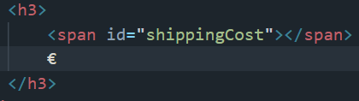

Et voilà pour moi, maintenant il reste à régler le soucie que si l’on change la ville le changement n’est pas automatique on doit actualiser la page ce n’est pas tip top donc on va régler cela. Retournons sur le script et faisons cela,

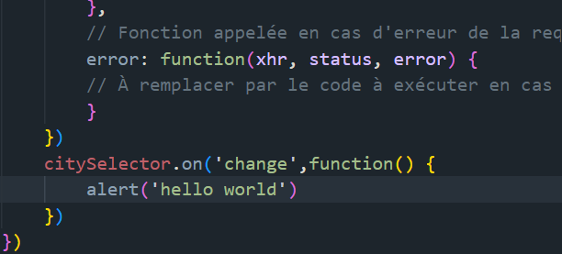

On a fait quelques modification, essayer donc d’actualiser votre appli et changer la ville vous allez vite comprendre, en fait si a valeur change cela va afficher votre alert. Comme vous voulez que la valeur change donc la ville et bien cela doit effectuer une nouvelle requête afin de vous retourner la nouvelle réponse donc les nouveaux tarifs des frais de livraisons.

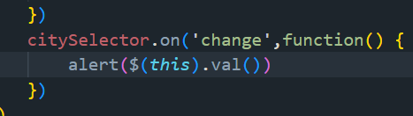

Là vous verrez que vous récupérer la valeur qu’il y a en bdd, donc comme dit précédemment a chaque changement on va avoir une requête pour afficher le changements de valeurs des frais de livraisons ce serai dommage de répéter nos requêtes à chaque fois, donc on a une solution, laquelle ??

Et bien mettre notre requêtes dans une fonction ce qui évitera les répétitions, je crée donc une fonction et je mets la requête dedans en lui passant en paramètre l’url bien sûr,

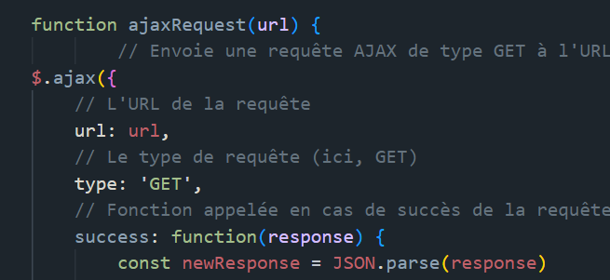

Ensuite on doit bien sur appeler cette fonction,

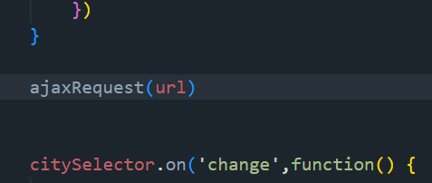

Et on actualise pour vérifier cela, parfait tout fonctionne, ensuite vous allez créer une constante, à laquelle on donne le champ du select, **La encore si pas besoin du localhost :8000 comme vu plus haut vous notez le même début.**

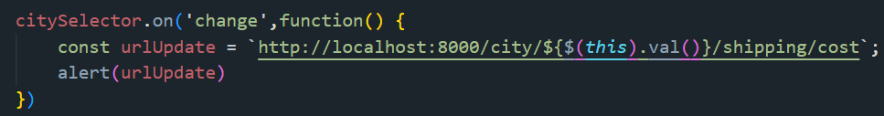

Et bien sûr le alert pour vérifier cela vous allez voir que l’id change bien donc c’est ok, on va pouvoir mettre notre appel de fonction à la place du alert bien sûr,

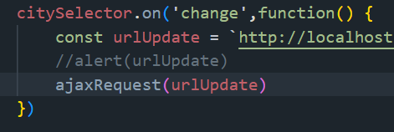

Et comme toujours vous allez tester cela, tout fonctionne comme vous le désiriez, on aurait pu écrire notre Js, dans un fichier bien spécifique mais là cette requête ne sera consommée qu’à cet endroit donc ce n’est pas grave du tout. Maintenant il reste à afficher le prix total à payer, donc le prix de la commande plus le montant des frais de livraisons. On va donc ajouter une nouvelle ligne pour cela,

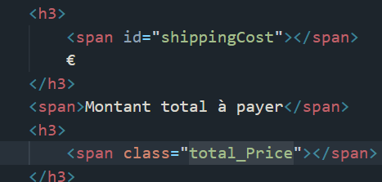

Par exemple de cette manière, et donc le total nous allons l’afficher dans un span avec un id de manière à pouvoir le récupérer facilement,

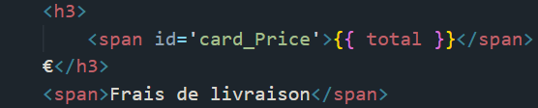

En ayant fait de cette façon vous allez pouvoir récupérer la valeur en js, on va de ce pas modifier notre fonction,

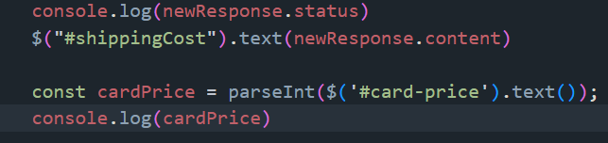

Avec le petit console.log pour vérifier que cela retourne la bonne information, ok pour moi. Maintenant on va récupérer cela et le convertir pour l'affichage,

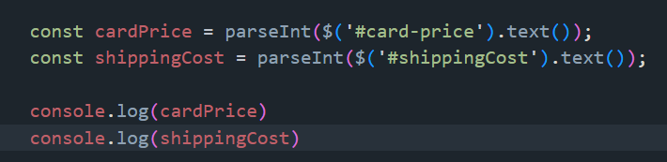

On récupère bien toutes les infos on a plus qu’à les insérer dans le span,

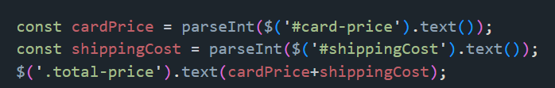

Voilà pour l’opération mathématique et l’affichage tout fonctionne bien, j’ai ajouté le sigle euro bien sûr, vous pouvez tester en changeant la ville cela se calcule directement, c’est parfait.

Ok maintenant on va devoir s’occuper de la partie commande est donc récupérer ses informations de commande et les envoyer en base de données, et on s’occuper de voir si le client souhaite payer à la livraison ou en ligne également. Il va falloir donc modifier le formulaire de validation de commande afin de demander si le paiement se fera donc à la livraison ou en ligne, déjà on va faire en sorte que sur la page **/cart** on puisse valider la commande le **path** n’est pas encore mis en place donc on va commencer par cela, vous allez donc récupérer la route dans votre **Controller** Order et récupérer la route sur **/order**, et vous l’ajouter dans la validation du panier, à vous de jouer.



Et vous tester bien sûr, tout fonctionne, mais pour certains il est possible qu’au chargement le frais de livraisons ne s’affiche pas directement vous allez rajouter un attribut a votre **path**, qui est **data-turbo=’false’**, c’est un attribut qui réactive les ancêtres lorsqu’ils sont retirés donc ça palie a cette erreur possible. Donc là au click au lieu de charger la page et d’avoir un loader ça utilisera un turbo donc cela doit résoudre l’erreur, cela recharge le composant mais pas toute la page, parfait. La prochaine étape va donc être de rajouter l’option de savoir si le visiteur souhaite payer en ligne ou directement à la livraison, vu que ce formulaire (order) est lié à votre **entity** **Order** on va rajouter une propriété a l’entity ce sera un booléen pour le bouton, pour éviter les erreurs vous placer sur l’entity afin de ne pas faire d’erreur dans le nom, et donc création de l’entity Order et comme elle existe déjà cela va vous proposer d’ajouter un champ, vous vous rappeler de la commande ?? **Symfony console make:entity Order**

Et le nouveau champ sera nommée **payOnDelivery**, type **boolean**, null on dit non et entrée plus les migrations complète. Et bien sûr vous vérifier en base de donnée, ensuite si vous vous rendez sur votre formulaire ce champ n’est pas présent il faut donc l’ajouter, à vous de jouer.

Donc Form, OrderType et on ajoute le champ,

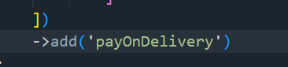

Vu que c’est un type booléen Symfony va automatiquement générer une checkbox, vous pouvez ajouter des attribut si vous le désirez,

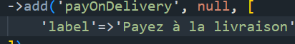

Si vous désirez une appli en français et bien c’est comme cela que vous changez les labels, voilà c’est déjà bien, il va falloir se rendre sur le Controller et gérer la soumission du formulaire car vous ne l’aviez pas fait jusqu’à présent. A vous de jouer vous savez faire désormais.

Ensuite il faut penser que lors de l’enregistrement de la commande, il va falloir penser que les produits qui sont dans la commande eux ne seront pas stocké comment gérer cela ?

Et bien simplement en créant une nouvelle table qui sera liée à la table commande et qui contiendra les produits de la commandes ce qui nous permettra par la suite de pouvoir filtrer tout cela, alors c’est parti pour la création de la nouvelle entity.

**Exercice 15**

Parfait vous avez créé votre table, on va désormais ajouter à la table Order le prix total de la commande que l’on avait pas mis, donc comme si vous créer la table Order et on ajoute le champ, totalPrice qui sera de type float, est ce que le champ peut-être être null et bien non ensuite on valide et donc les migrations. Comme toujours allez vérifier en Bdd, on va pouvoir faire les manipulations sur le Controller, dans notre validation de formulaire que l’on a laissé en suspens.

Il faudra ajouter un paramètre a la fonction qui sera



Afin de pouvoir récupérer les infos nécessaires dans les entity pour le formulaire, on aura besoin également de récupérer du code qui est dans cart mais bon en symfony comme d’autre langage on va éviter les copie de code, cela fonctionnera parfaitement mais on a plutôt tendance à créer un Service qui permet d’importer un bout de code plusieurs fois c’est une très bonne pratique donc on va voir cela ensemble de suite.

Donc vous vous rendez sur le src et vous créer un folder Service, dans ce folder vous allez créer une classe, que vous appellerez Cart,

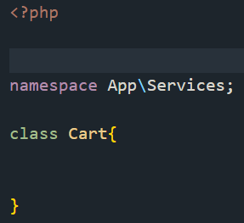

Voilà qui est prêt à être rempli, on va pouvoir le customiser, vous allez devoir ajouter le constructeur au-dessus,



C’est celui qui est dans cart donc copier-coller et ensuite dans la function getcart vous aller copier-coller le code de cart , je vous montre lequel vous intéresse, vous allez commencer ici

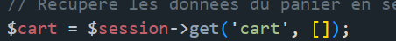

Et finir à ce niveau ci ou vous aurez certainement besoin d’ajouter la dernier ligne que vous verrez sur la cap écran, le return

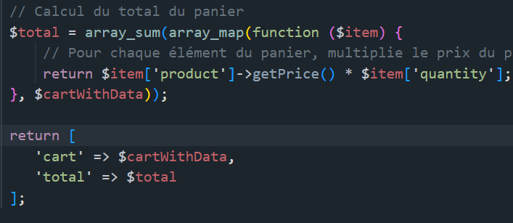

Car la fonction prend renvoie un array et a donc besoin d’un return, voilà qui est mieux, maintenant sur le CartController, vous pouvez supprimez cette partie de code que vous venez de dupliquer dans le Service, et donc injecter ce service,

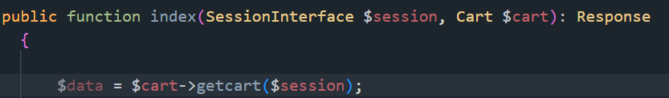

Voilà pour le début, vu que dans ce servie on retourne un tableau avec les deux clés cart et total, on va devoir modifier légèrement notre code sur le CartController afin de tout faire fonctionner parfaitement.

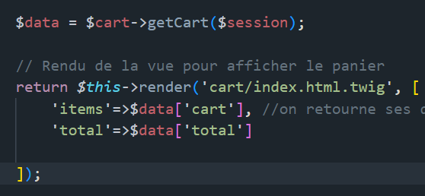

Et voilà il nous reste à tester que tout fonctionne, pour cela il suffit d’aller sur votre page cart et d’actualiser et vérifier que rien n’a bougé. Il est possible que vous ayez des erreurs car votre service n’est pas existant dans le dossier config/services.yaml à vous de débuguer cela eh eh. Ensuite tout votre code fonctionnera parfaitement, il va falloir également injecter votre service sur le OrderController,

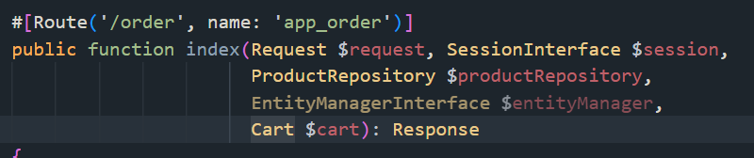

OK on va ensuite finaliser la soumission du formulaire et gérer l’envoie de toutes les données en Bdd, mais première chose vous allez pouvoir importer le service afin de gagner de la place et faire du clean code,

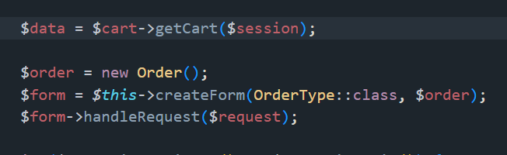

Voilà qui est importé, on va pouvoir continuer le form,

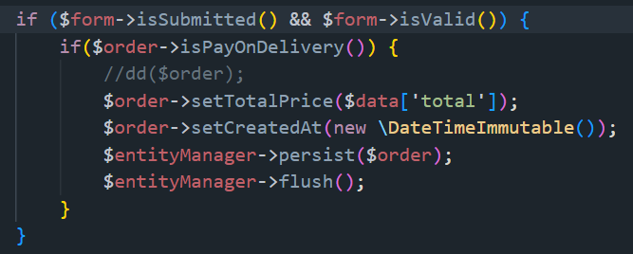

On met à jour les infos, on persist et on flush, parfait. Après on doit passer au return,

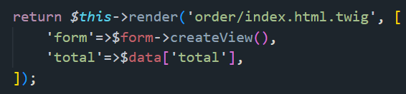

Et la-vous alles actualiser votre panier, remplir le form et tester si cela envoie bien les données en Bdd, pour moi tout fonctionne à merveille. Vous noterez que le prix qui se met en bdd est le montant du panier hors frais, mais ce n’est pas suffisant car cela fonctionne uniquement si la checkbox est coche car seule la condition a été prise en compte. OK vous allez pouvoir commenter le flush, et faire un petit dd du panier afin de vérifier les informations.

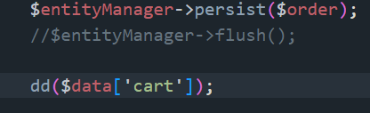

On va devoir stocker tout cela dans une variable, et le setter,

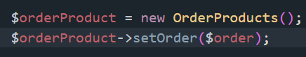

Et bien sûr vous allez devoir boucler sur cette ensemble de produits,

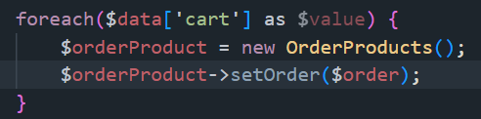

On aura aussi besoin du produit, et son identifiant, et la quantité, ensuite le persist et le flush, voici le bloc de code au complet,

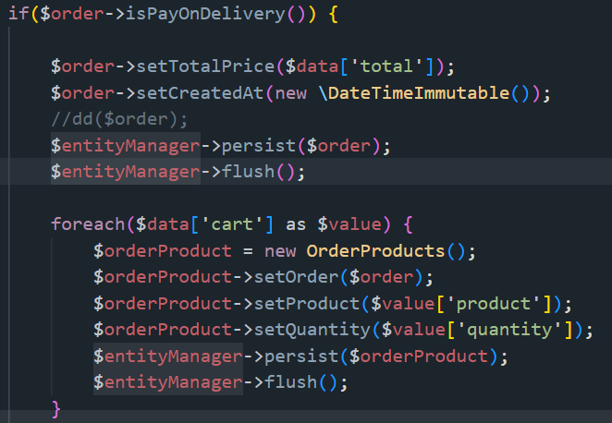

Là cela fonctionne très bien, bravo a vous. Là on va devoir modifier quelques petites choses,

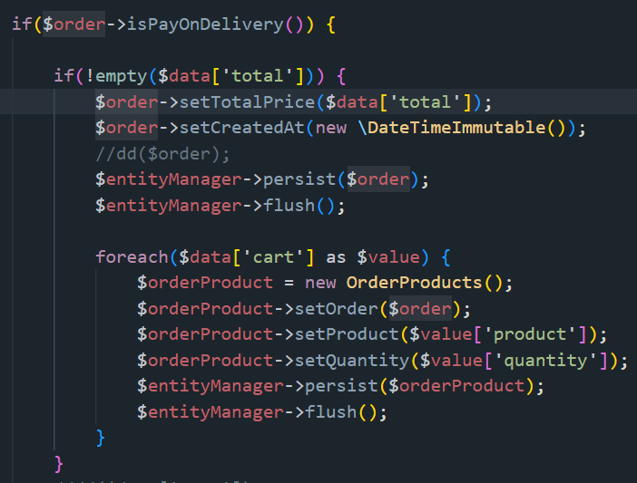

Donc on a mis une condition si le panier n’est pas vide on peut enregistrer cela, sinon on retourne au panier vidé.

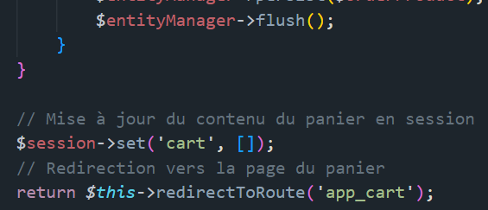

Ensuite vous effacez les données de la table order_product puis celle de order et vous recommencez le processus de validation afin de vérifier ce que vous venez de faire. On est bien redirigé vers le panier vidé le visiteur ne pourra pas commander deux fois le même panier aucune erreur possible. Ce que l’on peut faire éventuellement créer une page en disant que la commande à bien été envoyé, afin d’informé le client. Donc template -> order et on crée un fichier, allez-y seul. Vous allez créer le fichier twig, plus la route dans le orderController,

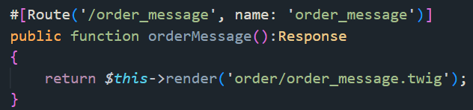

Voici la route que j’ai créée, et je la place a la place de la redirection vers le panier vide qui n’as pas beaucoup d’intérêt.

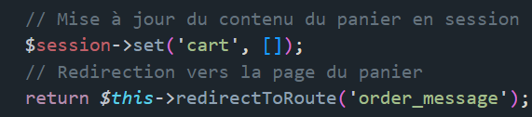

Maintenant il reste à customiser votre fichier twig, je vous laisse également gérer cela seul eheh !!

On va maintenant laisser la possibilité a l’admin ou l’editeur de pouvoir consulter les commandes, il faudra donc créer une nouvelle route pour cela, je vais vous laisser essayer de faire cela vous-mêmes, on restera bien sur dans le OrderController, et ensuite créer donc le template.

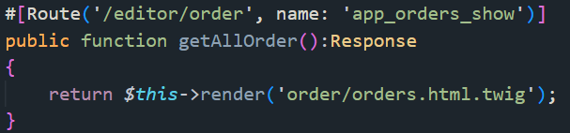

Et donc son Template associé, ensuite il faut penser que pour récupérer toutes les commander (orders) il faut appeler quelque chose dans votre route du Controller, c’est quoi ??

**Exercice 16**

**Correction exercice 16**

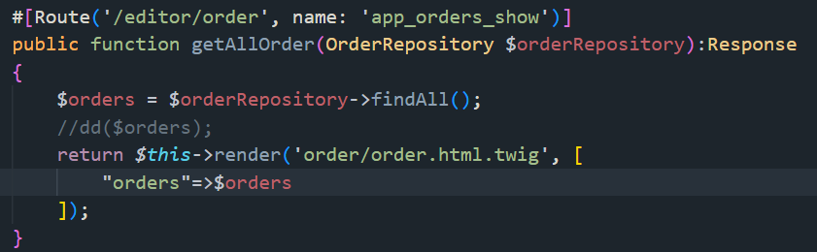

Désormais je passe au fichier twig,

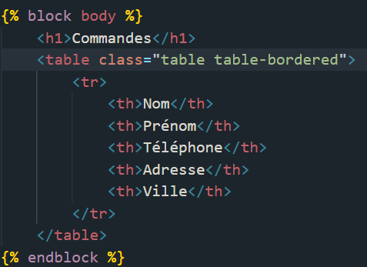

Voilà qui pas trop mal pour un début, ensuite il faudra penser que nous n’avons pas forcément qu’une seule commande en base de données donc il faudra trouver un moyen de gérer cela, et quoi de mieux qu’une boucle et oui.

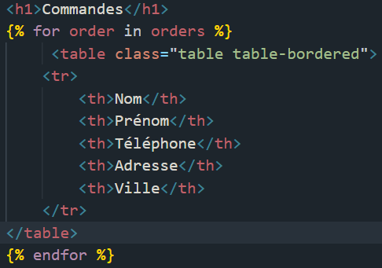

Voila qui est mieux, ensuite on va afficher les infos,

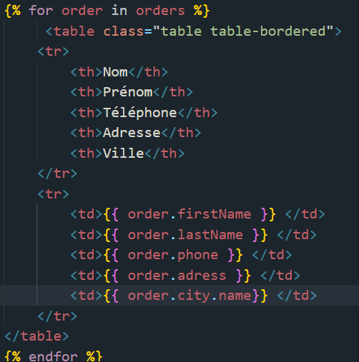

Voila le fichier twig fini chez moi, avec la personnalisation, a la suite des cap écran du dessus bien sûr,

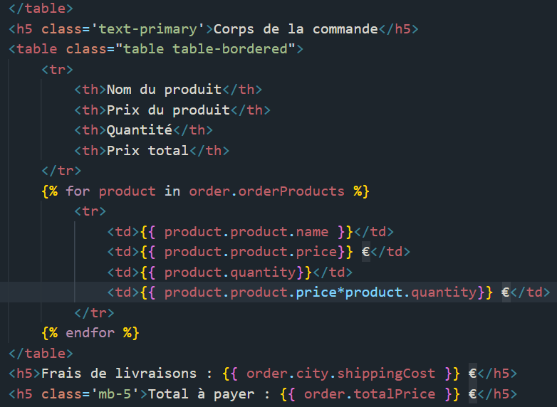

Et bien évidemment la première boucle for se termine ensuite, voilà pour moi. Par souci du détail je vais également afficher les images des produits, ok super, on pourra par la suite ajouter commande livré ou non, ou bien supprimer la commande par exemple.

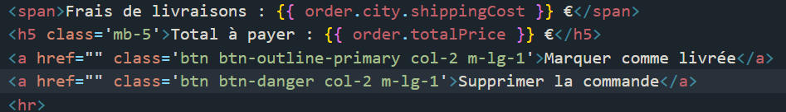

ON pourra également mettre en place une pagination car si vous avez plus de 10 commandes cela peut être très lourd à afficher. Rappelez vous nous l’avons mis en place sur la Home page, alors servez vous de l’existant.

**Exercice 17**

**Correction**

Il suffisait de récupérer le bout de code que vous aviez mis en place sur la Home page et de le modifier légèrement pour ce Controller.

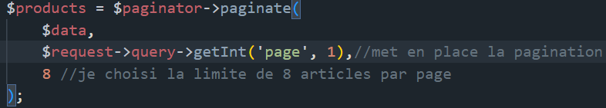

Et on adapte cela, vous aurez donc besoin d’importer Request et PaginatorInterface évidemment, ensuite vous aurez besoin d’injecter $order et non plus $data, ensuite vous avez la méthode findAll(), et là encore cela ne convient pas il faudra la méthode findBy() car vous n’aurez pas besoin de toutes les order mais seulement de récupérer les commandes par leur date de création donc je dirai de la plus récente à la plus ancienne. Ensuite par question de logique et simplicité nous allons modifier les noms de variables mais rien d’obligatoire. Je vais renommer $orders par $data et $products par $orders ce qui sera donc renvoyé au twig. Ce qui donnera ceci,

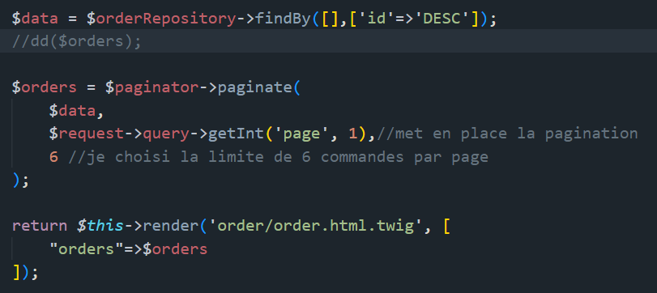

Voilà qui est prêt, vous pouvez voir que cela ressemble fortement a ce que vous aviez mis en place sur la HomePage, désormais vous allez actualisez votre appli et vérifier que tout cela fonctionne même si je sais que c’est bon, Bravo a vous tous. Il est normal que vous ne voyez pas le bouton de pagination, pourquoi ??

ET bien c’est simple déjà vous demandez (enfin-moi vous je ne connais pas vos préférences de paramétrages) 6 commandes par pages donc c’est normale j’en ai que 3 donc je vais modifier à 2 pour voir un résultat déjà, ok cela ne m’en affiche que deux, parfait. Ensuite rappelez vous qu’il y a l’affichage et que cela aussi cela existe déjà donc vous récupérez le code et vous le mettez au bon endroit, en modifiant ce qui à besoin de l’être bien sûr.



Maintenant donc on modifie, et cela donne,



Pourquoi orders, et bien car on boucle sur orders donc c’est bien là-dessus que l’on va paginer, et voilà tout est mis en place et tout fonctionne parfaitement, pensez à remettre vos paramètres de référence car nous avons mis 1 ou 2 afin de tester et vu que cela fonctionne je vais remettre 6 moi personnellement.

Nous allons maintenant nous occuper des deux boutons qui sont sous les commandes, le marquage en livré et la suppression. Cela reste a la charge de l’administrateur ou de l’éditeur, on va devoir ajouter un nouveau champ dans la table order, qui va permettre de dire si la commande a été livré ou pas.

Donc symfony console make:entity Order, il va vous dire que cela existe déjà, on mettra le champ isCompleted, comme on met **is** devant il détecte que cela devrait être un booléen, on valide, il demande si cela peut-être être null en bdd on dira oui, et vous pourrez lancer la migration complète.

Ensuite il faudra allez dans le vue pour afficher cela, donc dans le file order.html.twig évidemment,

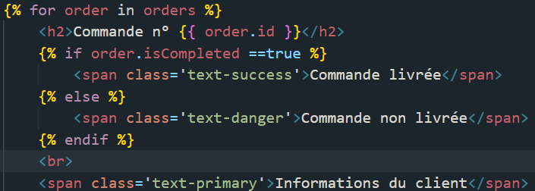

A cela personnellement je vais ajouter un filtre de date, vous faites comme vous préférez je vous le met et vous décidez.

On va maintenant gérer le bouton de commande livrée, pour cela vous allez créer une nouvelle route, je vais vous donner la route afin que l’on ai tous la même par soucie par praticité, mais je vais vous laisser essayer de faire le suite seul



Essayer d’inclure un message flash qui précisera que la modification a bien été faites en cas de réussite, et une redirection vers la page order-show.

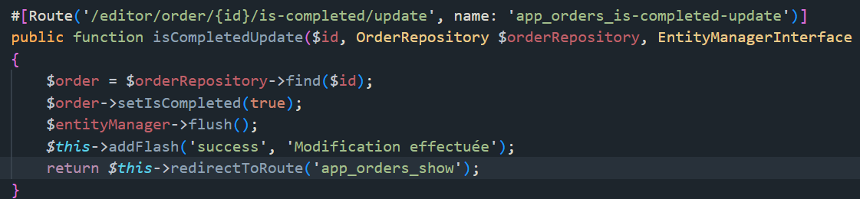

Pensez ensuite à ajouter le lien au bon endroit sur le bouton bien sûr,



Ainsi que l’affichage du message flash qui est déjà existant dans product, on réutilise toujours.

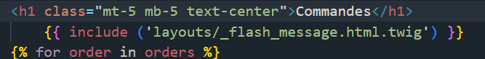

Et ensuite on actualise et on teste, super tout fonctionne parfaitement, il est possible que certain ai une erreur (ou pas), à vous de la résoudre eheh. J’ai bien le message flash qui s’affiche et le statut qui change que ce soit en vue ou en bdd. Ce que l’on va mettre en place désormais c’est que le bouton marqué comme livrée ne soit présent que si la commande n’a pas été livrée dans le cas ou elle est livré le bouton n’a plus d’utilité donc il ne sera pas là.

Essayez de le faire seul encore une fois, c’est assez simple à mettre en place,

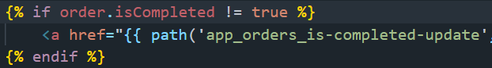

Voilà pas plus difficile que cela, bravo si vous avez réussi. On va avoir aussi le cas de la suppression de la commande on va donc créer une nouvelle route pour cela, à vous de jouer encore une fois, pensez à mettre un petit message flash 😊.

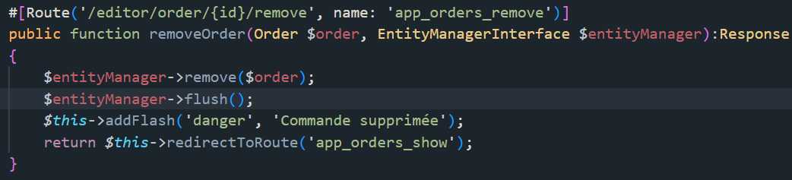

Ensuite la partie vue, ou je vais mettre une message de confirmation avant d’effacer la commande, sur un onclick.



Evidemment le path vient en suivant. N’oubliez pas de tout tester comme à chaque fois, tout fonctionne parfaitement bien, bravo pour votre travail.

On va penser à la génération de la facture ce qui me semble essentiel sur une application de ce type, donc on va devoir créer un Controller qui va gérer cela, je vais l’appeler BillController car je fais en anglais comme toujours. Vérifiez que vous avez bien tout les fichiers généré et vous vous rendez sur le Controller que l’on va donc modifié, on va partir de l’idée que seul l’éditeur ou l’admin peut gérer cela, a vous de jouer,

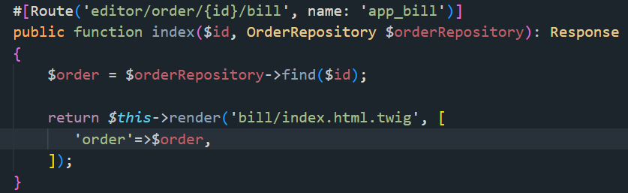

Rien de bien compliqué pour le moment, ok on va passer a la vue, vous connaissez les étapes de base, on efface tout ce qui ne sert à rien et on affiche ce que l’on a mis en place dans le Controller, afin encore une fois de ne pas récrire le code vous allez pouvoir récupérer tout ce qui se trouve dans le for du file order (twig) car c’est encore un tableau alors autant récupérer et ne pas avoir à réécrire tout cela, on aura juste à modifier légèrement. Vous allez en fait supprimez certaines choses, je vous montre la fin du fichier car il est trop long,

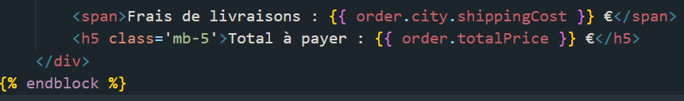

Voici donc la fin du fichier, vous allez ensuite copier le lien de la route donc le app_bill, et vous allez simplement ajoutez un lien supplémentaire dans le file order.html.twig afin d’avoir accès a cela.



Vous allez actualisez et vérifier que cela s’affiche, j’ai ajouté une classe pour avoir un bouton vert comme les autres, ensuite vous tester ce bouton. Vous allez constater que tout cela fonctionne, on va devoir faire en sorte de pouvoir l’imprimer par la suite. Faites les petites modifications comme le titre car c’est une facture désormais et on va modifier certaines infos dont on a pas besoin, on a pas besoin de savoir si la commande a été livrée donc on peut effacer, et je vais mettre la date de la commande,



Je vais laisser le descriptif du produit mais il n’est pas nécessaire sur une facture donc vous pouvez l’enlever si vous le désirez, en revanche je vais enlever l’image ce n’est pas du tout nécessaire à ce niveau. On va installer un plugin qui permettra la génération de pdf mais attention il ne prendra pas en compte le style Bootstrap, vous allez devoir coder le Css entièrement à la main en dur pour qu’il y ai du style, je vais donc supprimer l’import de la base et je n’aurai plus de style sur l’impression. On va donc faire du style dans ce fichier ( je précise que je n’aime pas cela du tout je préfère importer un fichier à part, mais c’est exceptionnel dans ce cas-là).

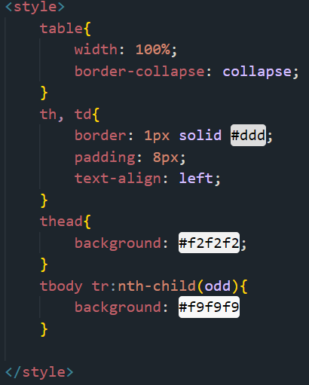

Rien d’extraordinaire je vais vous montrer ou se trouve le thead car j’ai un peu modifié, ok super, on va maintenant installer un bundle qui va gérer la génération du pdf, vous allez taper dans votre terminal : **composer req dompdf/dompdf**

Et vous patienter, quand c’est fait on va retourner sur le Controller et écrire le code qui va gérer le pdf, je vous le donne et on va l’expliquer ensemble.

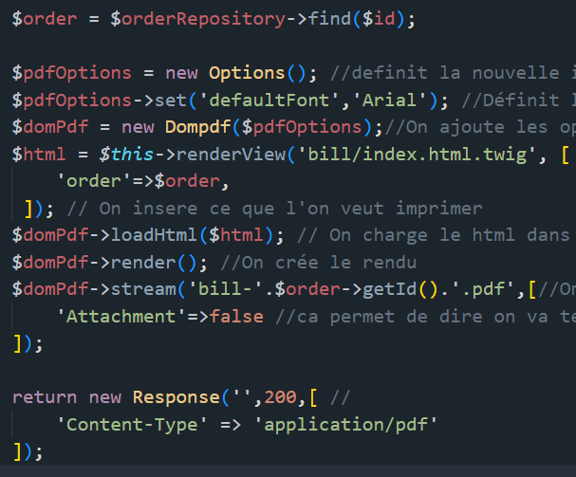

Voici le code et si vous cliquez désormais sur imprimer la facture après avoir actualiser bien sur vous aurez désormais un pdf qui s’affiche à l’écran et vous avez le choix de le télécharger ou bien de l’imprimer, donc on a bien résolu ce soucie, bravo à nous. Evidemment vous pouvez télécharger ou imprimer autant de fois que vous le désirez.

Ok on va passer à l’envoi d’un mail de confirmation de la commande après avoir passé une commande pour les clients sa améliore et rassure l’utilisateur. Rendez-vous dans le OrderController afin de faire cela, avant la redirection vous allez écrire le code nécessaire,

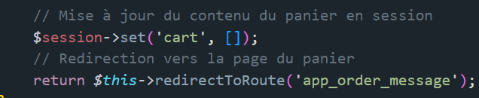

Voilà pour le début du code,

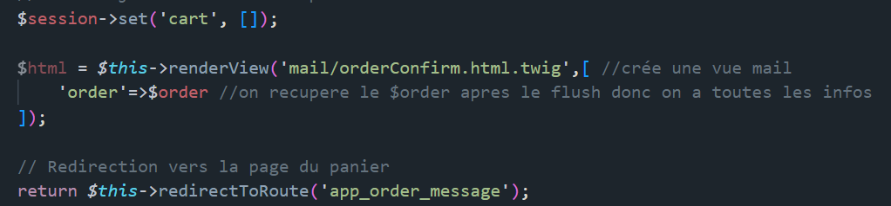

Ensuite il faudra créer le fichier twig que l’on vient de noter qui lui n’existe pas et à l’intérieur de ce fichier vous pouvez déjà copy/paste le fichier index.html.twig qui se trouve dans le dossier bill ensuite je vais vous guider pas de panique. Vous n’aurez pas besoin de transmettre certaines information telle que le numéro de facture par exemple ainsi que les information de client car c’est à lui que l’on va transmettre le mail donc aucun intérêt, je vais juste mettre un titre disant Confirmation de commande personnellement, et un petit message.

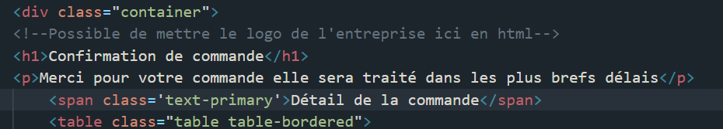

Voilà ce que j’ai mis histoire personnaliser un peu cela, vous allez pouvoir retourner sur le Controller,

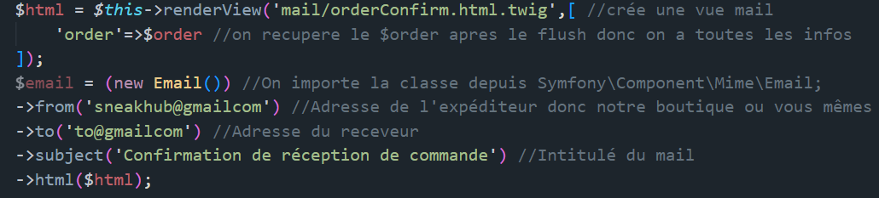

Voilà pour le début, ensuite vous allez devoir créer un fonction tout en haut du Controller pour gérer cela, je vous montre,

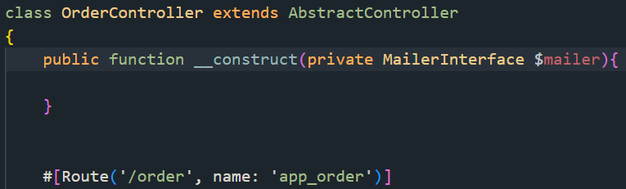

On importe la classe comme toujours et on avance sur le code, le mailer est crée on peut retourner sur le code plus bas,

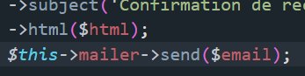

Là on est prêt à envoyer les mails, le mieux est de tester, on va donc faire une commande et la valider et vous devriez avoir une erreur MAILER DSN environment variable, pourquoi ??

Car ce canal n’est pas configuré donc c’est assez logique, donc cela est déjà prévu dans votre fichier. env car c’est déjà prévu mais il est commenté il suffit de le décommenter,

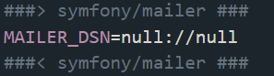

Vous actualisé et l’erreur a disparu mais attention ce n’est pas fini pour autant, il va falloir ajouter une valeur au MailerDsn, pour le cours nous allons utiliser mail trap, il va stocker tous les mails sortant de l’application. Pour l’utiliser vous allez taper mailtrap sur votre navigateur, vous allez cliquer sur ceci,

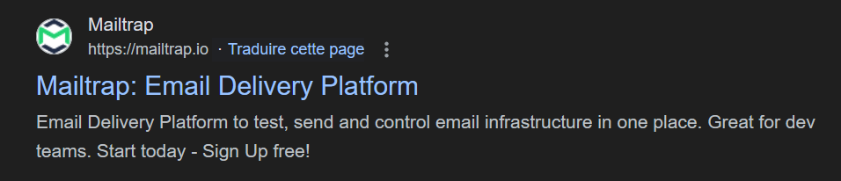

Vous allez cliquer sur login et créer un compte (c’est gratuit pas de panique), une fois tout prêt vous allez choisir ceci Testing email, cela va vous ouvrir votre box MY INBOX,

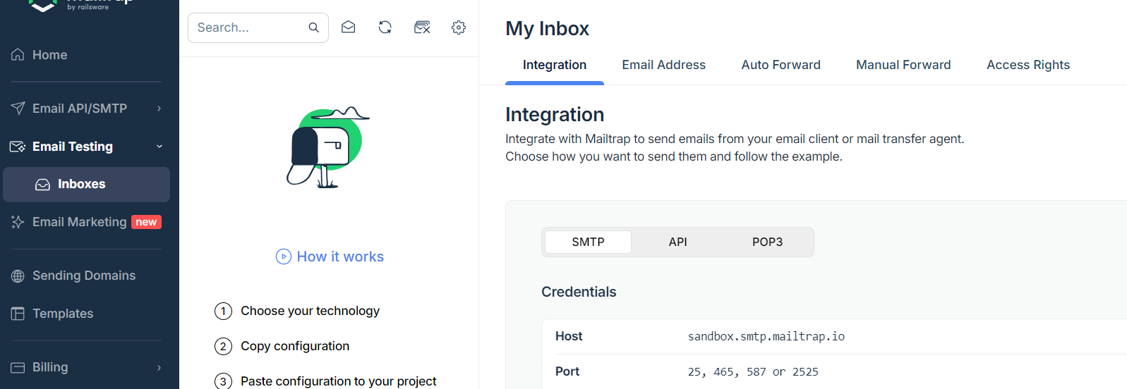

Ça donne cela, ensuite vous allez cliquer sur inbox, et ensuite sur la roue crantée, cela va vous permettre de paramétrer votre box mailtrap, ensuite vous allez descendre et cliquer sur PHP et sélectionner symfony 5+,

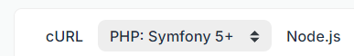

Cela va vous donner une ligne de code MAILER_DSN etc et vous la copier car c’est cela que l’on va utiliser, et vus allez remplacer la ligne MAILER du fichier. env par celle-ci, ici vous avez le mot de passe mais on ne le voit pas donc cela ne fonctionnera pas



Il commence au **:** et fini sur **@**, il faudra retourner sur votre box sur la ligner mot de passe

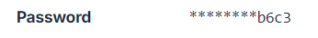

Et cliquer dessus puis le copier, ensuite vous viendrez le coller a la place de celui qui contient les étoiles dans le. env et vous enregistrez, une fois cela fait vous pourrez recevoir les mails de test dans votre box parfait c’est ce que l’on voulait.

Vous allez donc tenter cela en finalisant votre commande, attendez la redirection afin de vérifier que tout fonctionne, depuis la version 6 de Symfony on est obligé de démarrer en terminal le délivreur de message (un messenger), on va donc faire cela, dans un autre terminal vous allez taper **php bin/console messenger:consume async -vv**

Car pour le moment votre mail est sauvegarde en arrière-plan, il attend patiemment le Messenger, là vous pouvez aller vérifier sur mailtrap vous aurez le mail.

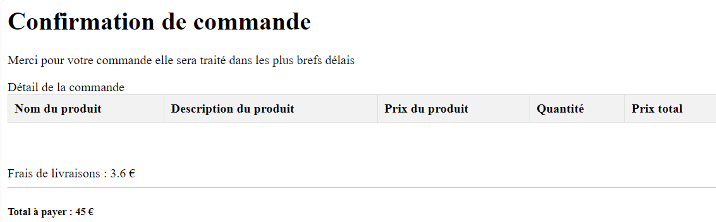

J’ai bien le mail mais il y a une petite erreur je n’ai pas toutes les infos, comme tout n’est pas nécessaire je vais simplement les enlever seul le montant de la commande est nécessaire vu qu’il y a déjà la facture cela ne sert à rien de répéter les choses, on pense à l’écologie. Vous allez après avoir effacé les choses inutiles recréer une commande et recommencer l’opération.

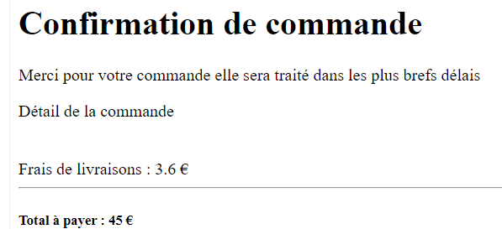

Parfait c’est beaucoup mieux, maintenant il faut penser que nous avons paramétrer le receveur à [to@gmail.com](mailto:to@gmail.com) sauf que nous on veut que ce soit celui qui passe commande, sauf que sur la validation de commande on a oublié de mettre un champ email pour la récupérer et on va devoir modifier cela et oui. On va donc devoir ajouter ce champ-là, vous allez donc taper la ligne de commande qui sert à modifier l’entity Order, **symfony console make:entity Order**, et ajouter le champ email, qui sera de type string, la longueur vous pouvez laisser la proposition maximale, et il ne sera pas null, ensuite vous effectuez la migration. A la suite de cela il va bien évidemment falloir modifier le formulaire pour y ajouter le nouveau champ, donc on va sur OrderType et on ajoute cela, je l’ai placé sous le lastname car cela me semble être bien ici.

Ok super maintenant au niveau du Controller dans le mailer la ou il y a le **->to** on va modifier un peu,

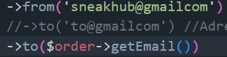

Voilà, on enregistre et on recrée une commande et on envoie la commande, vous aurez le mail et vous pourrez constater que cela aura bien récupérer le mail de l’utilisateur

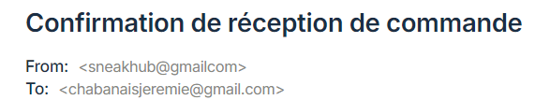

Une fois en production ce sera bien envoyé au client et d’autre service seront utilisé vous n’utiliserai pas forcément mailtrap, a vois avec les entreprise ou vos choix personnel, super tout fonctionne bien. On va passer à la suite. On va passer a la partie paiement car on a géré que la partie paiement à la livraison mais si la personne paie en ligne ce n’est actuellement pas géré donc on va faire cela, vous allez sur le OrderController, et on va continuer cela, on va donc gérer le fait que le visiteur n’est pas coché la case paiement à la livraison, mais pour cela on va créer un nouveau service et oui, cela permettra de le réutiliser n’importe ou sur votre appli, vous allez donc crée un new file que vous appellerez **StripePayment**. Et ensuite vous créez une variable public que moi j’ai appelé $redirectUrl mais vous êtes libre tant que cela reste logique, ensuite vous ouvrez votre navigateur et vous vous rendez sur stripe,

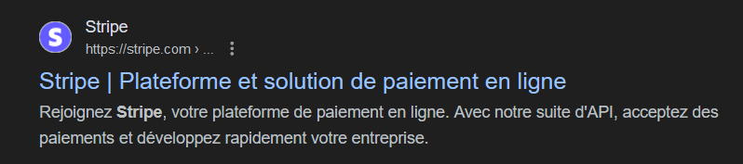

Vous faites l’inscription classique, une fois cela fait vous allez atterrir sur cette page

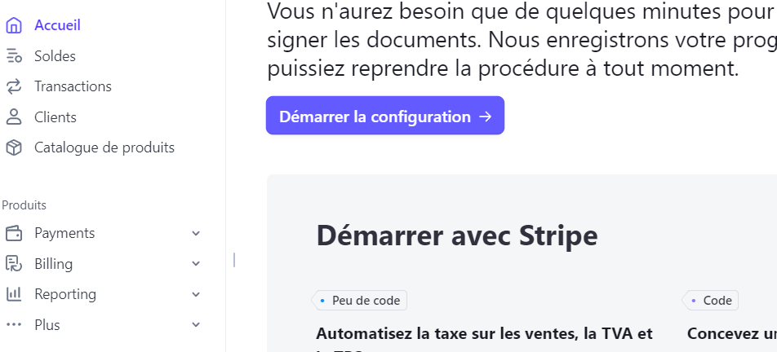

Vérifiez que vous êtes bien en mode test en haut sur la droite, normalement vous y serez directement car vous n'aurez pas renseignez les données d'un entreprise.

On va ensuite regarder sur le boc Démarrez avec **Stripe** et vous verrez une clé publique et une clé secrète et c’est celle-ci dont on aura besoin, pour l’obtenir vous pouvez tout simplement cliquez en haut sur **Développeurs**,



Ensuite clé API et vous cliquez sur révélez la clé, vous allez copier cette clé secrète, puis une fois cela fait vous allez l’enregistrez sur le **.env** généralement c’est ici que l’on met ce genre de chose.

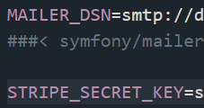

Ensuite, vous retournez sur votre service **Stripe**, en vous allez créer un constructeur puis on va coder le nécessaire mais nous aurons besoin d’un bundle qui va nous faciliter tout ça,

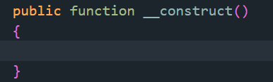

Vous pouvez vous rendre dans la documentation de **Stripe** et il y a un onglet documentation de l’API, c’est ce qui va nous intéresser, vous cliquez sur le langage utilisé donc PHP et il vous donne la ligne a installer pour commencer,

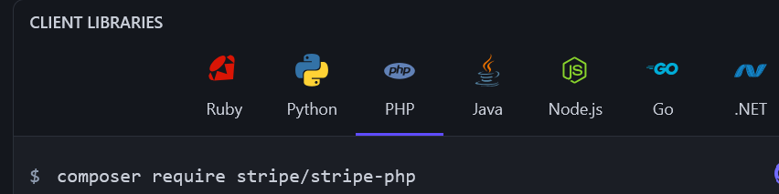

Et vous lancez l’installation de la dépendance, une fois fini vous retournez dans le code et on va utiliser cette dépendance, pensez a importer le use de **Stripe**, sinon vous aurez des erreurs dans votre code.

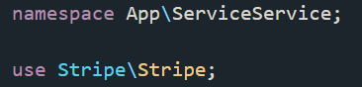

Ensuite on va donc récupérer cette clé secrète, mais je vais vous apprendre encore un petit tips, en PHP on peut récupérer une variable du **.env** en tapant **$_SERVER** puis en paramètre le nom de la variable en question.

Puis on ajoute la version de l’api que l’on retrouve dans la partie Développeurs de **Stripe**, puis apercu ou overview et on l’a

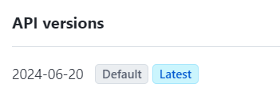

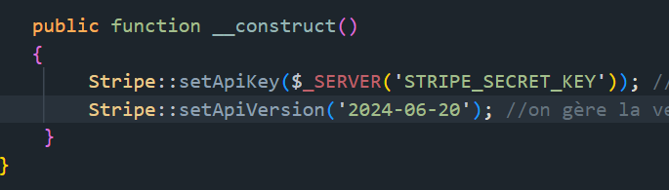

OK on est bien pour le constructeur on va pouvoir passer a la fonction du paiement,

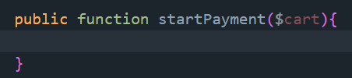

C’est un bon début on va passe au OrderController et on va injecter le service que l’on vient de créer,

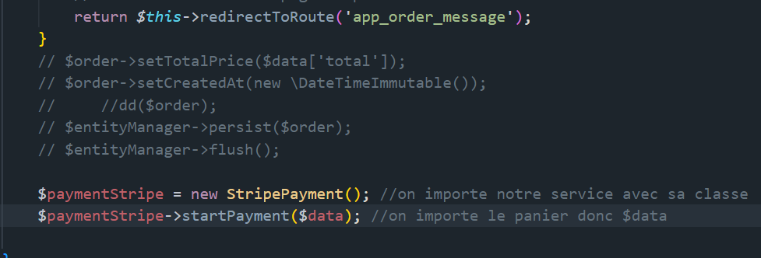

N’écrivez pas les lignes en commentaires je précise, et on retourne sur le service et on va vérifier cela,

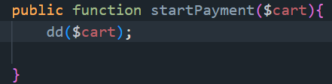

Et vous validez une commande en ne cochant pas la case paiement à la livraison, vous devriez avoir une erreur pourquoi ?? Lisez bien l’erreur !!

Et oui c’est un array et nous avons mis des parenthèses donc erreur eheh, bien vu, on modifie cela du coup

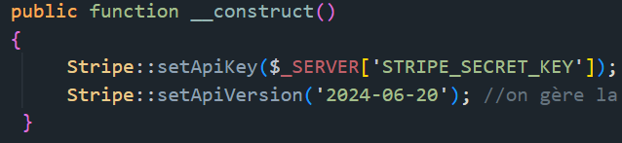

Tout fonctionne on récupère bien le panier on va pouvoir créer la session dans stripe donc votre service,

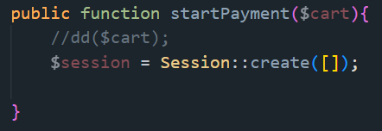

Pensez à l’import de la classe de session qui sera celle-ci e toute logique,

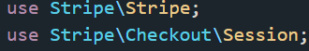

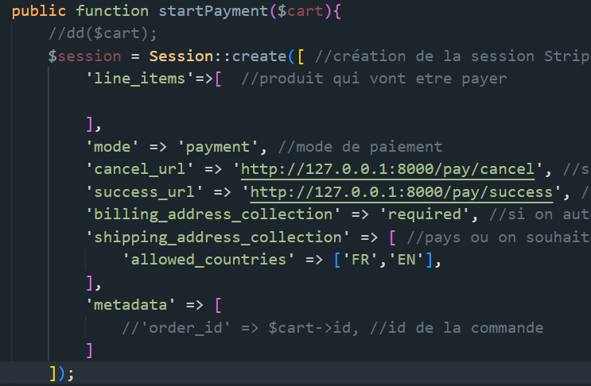

On a bien tout créé normalement 😊, ensuite on va créer après la session, la récupération de l’url, il est possible que les routes doivent être en localhost et non pas avec une adresse ip directement.

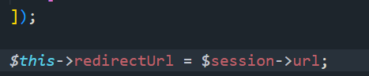

On va juste modifier la **variable redirectUrl** en privé au lieu de public c’est mieux, et crée une function qui retourne **redirectUrl** qui elle sera en public,

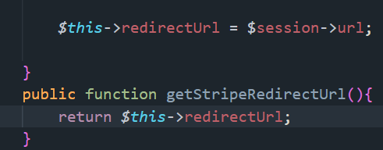

Il reste à récupérer les produits à payer et les transmettre à Stripe, ils sont contenus dans $data qui se trouve dans le **CartController**. On va rajouter au **OrderController** quelque détail pour Stripe,

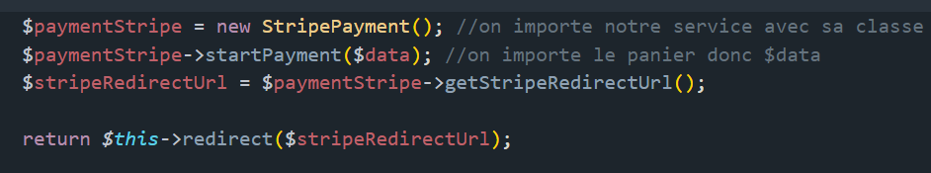

Là on est bon de ce côté pour les urls et les redirections, alors finissons le file **StripePayment** afin de pouvoir être redirigé dessus pour le paiement de nos commandes.

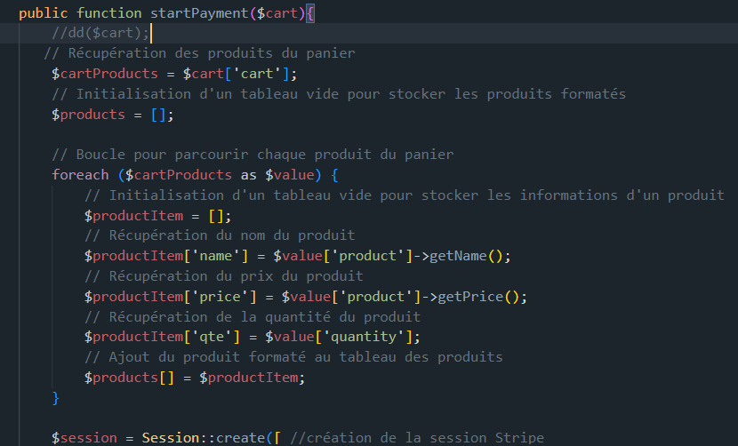

Ensuite on va finaliser la Session::create(),

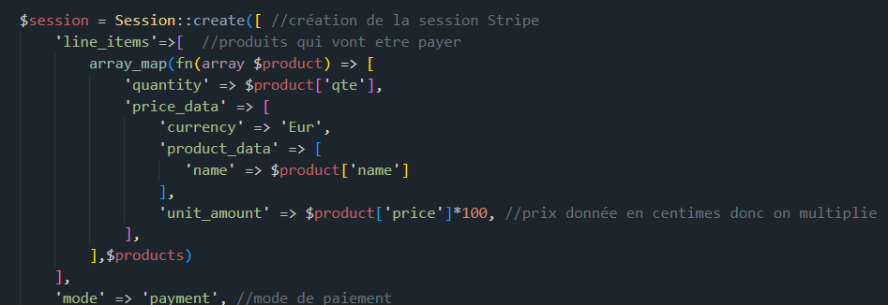

Voilà là on est bien, vous pouvez actualiser le panier et valider la commande, vous serez redirigé vers **Stripe** afin d’effectuer le paiement de la commande.

Maintenant vous devriez avoir remarquer quelque chose qui devrais vous chiffonner sur **Stripe**, il n’y a pas les frais de port qui s’ajoute et oui ce n’est jamais fini 😊. La méthode la plus simple pour ajouter les frais de livraisons serai d’ajouter les frais de livraisons comme frais supplémentaires car **Stripe** ne gère pas cela. Et comme on a déjà les frais de livraisons à partir du panier on va les ajouter en paramètres de la fonction,



Vous allez vous rendre dans le OrderController et on va récupérer cela grâce a la city,

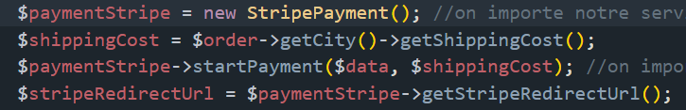

Maintenant dans le StripePayment il va falloir injecter cela comme étant un produit, on a un tableau vide qui prend les produits et bien on va lui injecter les frais de livraisons comme produit et les autres produits viendront s’ajouter a cela,

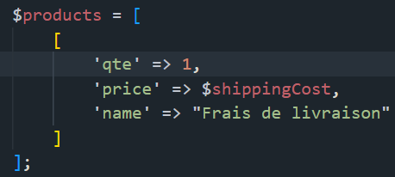

On actualise le panier et on teste, cela fonctionne parfaitement cela ajoute bien les frais de livraisons j’ai essayé avec plusieurs villes et tout est bon.

On va passer au informations supplémentaires, les metadata que nous avions laissé libre, mais on va tester un paiement pour voir un peu. Vous allez rentrez ce que vous voulez, et pour les données de paiement vous allez noter le numéro qui est fourni par **Stripe** et c’est le 4242 4242 4242 4242, (j’invente rien c’est sur Stripe) puis la date de votre choix et le CVC de votre choix également. Evidemment vous aurez une erreur car les page pay/success et pay/cancel n’existe pas du moins on ne les a pas créées encore, mais tout fonctionne le paiement passe bien. Vous pouvez allez vérifier sur votre box **Stripe** il apparaitra,

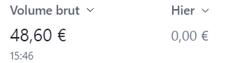

Voilà pour moi tout a bien fonctionné, si vous descendez vous avez tout les détails de la commande, des infos clients aux infos de la commande, donc superbe tout fonctionne à merveille. Maintenant on va créer les routes de redirection après paiement.

**Exercice 18**

**Correction**

Donc on lance la commande symfony console make:controller StripeController, puis on copie cole la route et on met les infos que l’on à déjà créer plus tôt dans le fil **StripePayment**.

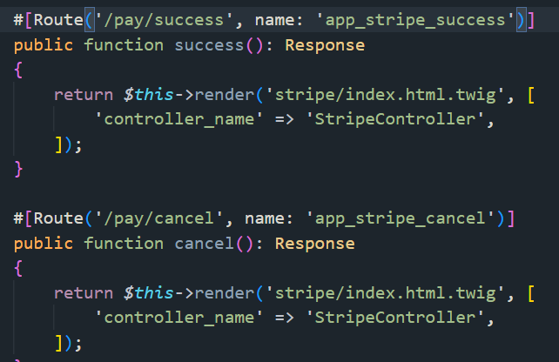

Ensuite bien sur il va falloir créer ces deux templates là. Bravo a vous c’était pas bien compliqué pour vous je sais mais bravo a tous.

Et là après paiement vos utilisateurs seront redirigés et il n’y aura plus d’erreur. Ce qui serai pas mal ce serai aussi de pouvoir envoyer une notification a nos utilisateurs, dans la partie développeur de **Stripe** il y a un onglet webhooks, on va cliquer sur créer un endpoint (point de terminaison), ensuite cliquez sur sélectionner tous les évènements, et la vous arriverai sur cette page,

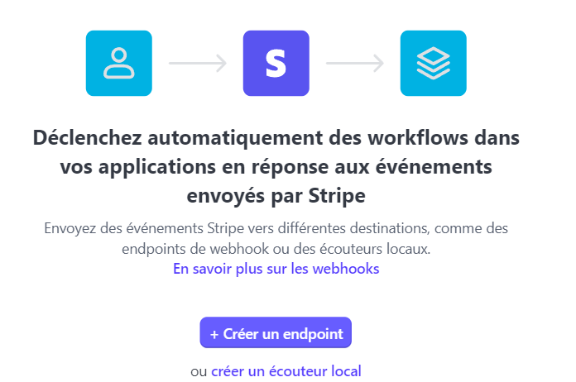

Ce serai bien de recevoir cela sur l’application et de pouvoir mettre à jours les infos en bdd quand même, car on pouvait tout gérer sur la partie admin, mais bon. Car pour le moment ce n’est pas relié avec la bdd, il va donc falloir créer un endpoint,

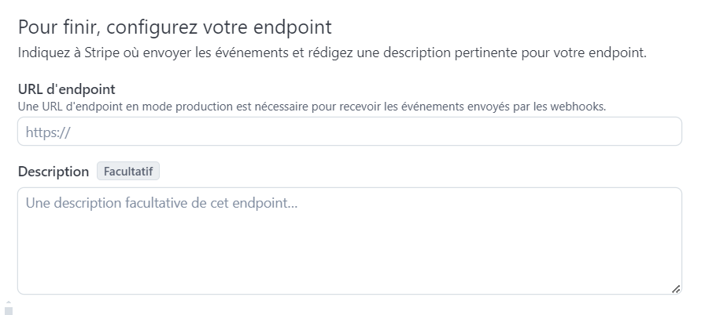

Pour créer donc ce endpoint il va falloir ajouter l’url, ceci se fait en production là nous sommes en mode dev donc cela n’est pas possible mais je voulais vous montrer cela malgré tout. On va quand même gérer cela mais d’une autre manière du coup, donc vous allez cliquer sur créer un écouteur local, et cela va vous afficher une fenêtre avec la marche à suivre pas de panique on le fait ensemble. Vous allez cliquer sur **Téléchargez l’interface de ligne de commande de Stripe**, vous allez choisir votre système d’exploitation pour ma part ce sera **window**, puis on va suivre les étapes donc on clique sur le lien **Github**, et ont choisi sa version moi c’est **window 64 bits**, une fois téléchargé on ouvre et si besoin on décompresse. Pour avoir accès a cela dans tout notre application on va devoir le déplacer dans le répertoire C. Une fois cela fait vous aller simplement cliquez dessus une fois afin de faire apparaitre l’adresse du fichier, et vous copier cette adresse donc j’imagine C:/ et le nom du fichier, et on va devoir l’ajouter au path du système, (variable d’environnement). Vous allez donc vous rendre dans les variables d’environnement, vous allez cliquer sur variable d’environnement en bas, et cliquer sur path,

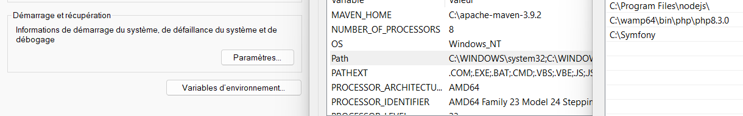

Voici un aperçu des 3 fenêtres ouverte, vous allez cliquer sur nouveau dans la dernière fenêtre ouverte,

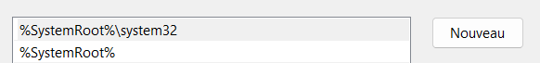

Vous collez votre lien vers le dossier en c, puis ok sur chaque fenêtre jusqu’à fermeture de toutes les fenêtres. Voilà vous venez d’ajouter une variable d’environnement a votre système, pour vérifier que cela fonctionne bien vous allez ouvrir un invite de commande et taper tout simplement **stripe** et vous verrez stripe s’ouvrir dans l’invite de commande donc les manips sont bonne et vous avez bien bosser, bravo. On va pouvoir continuer avec notre doc, on a donc téléchargé notre fichier et tout fonctionne, on va donc d’abord créer une route qui va gérer cette notification-là, on va faire cela donc le StripeController, je vais l’appeler simplement StripeNotify.

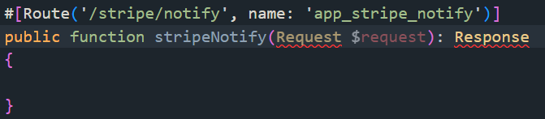

Pour le moment c’est tout simple, on ajoutera le reste ensuite, on va donc pouvoir passer a l’étape suivante,

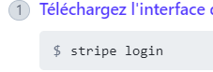

Ce qui va nous permettre de créer une session local, donc sur l’invite de commande toujours, on tape stripe login, cela va vous donner un lien que vous allez copier dans un navigateur et vous faites entrée, cela va vous demander d’autoriser l’accès, vous dites oui et vous aurez cela ensuite.

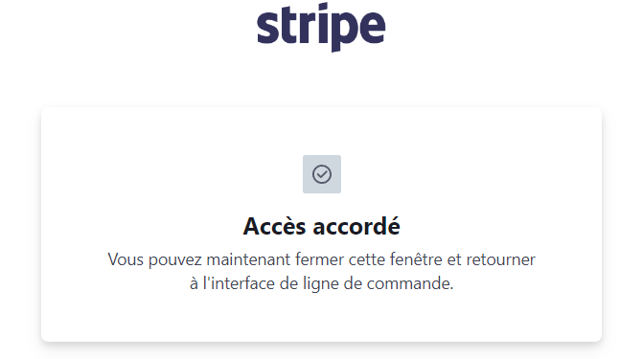

Vous aurez un message avec un Done,

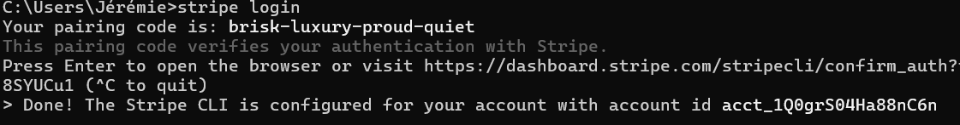

Ensuite on passe à l’étape suivante, vous allez copier cela dans l’invite de commande,

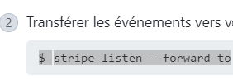



Avec l’adresse de notre port puis l’adresse que l’on a donner dans le Controller, et on tape sur entrée, cela à générer une cl é et il faudra la copier ça commence par whsec, et vous la stocker quelque part, et on va coder dans le Contrôler la suite du code, je vais vous l’expliquer bien évidemment,

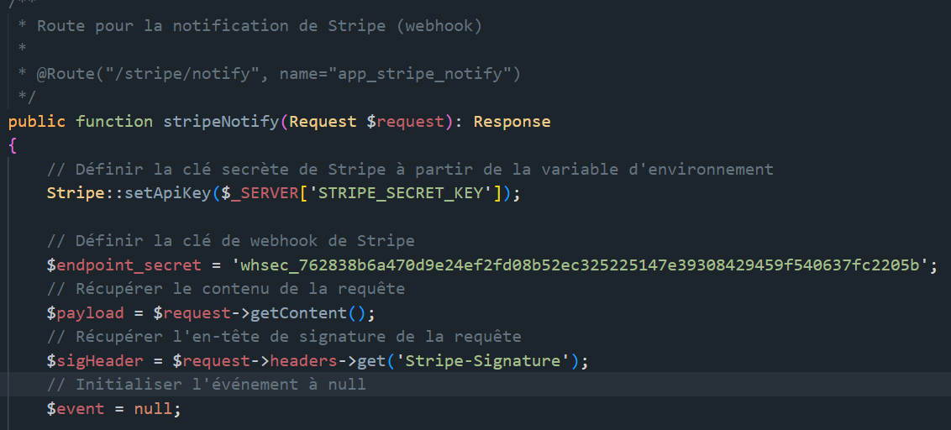

Voici la suite,

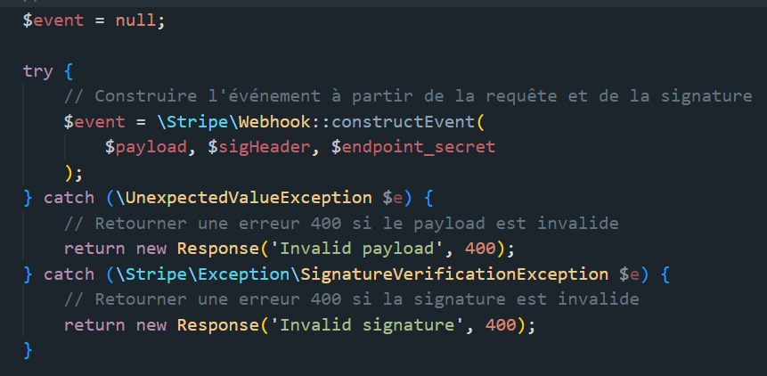

Encore un peu,

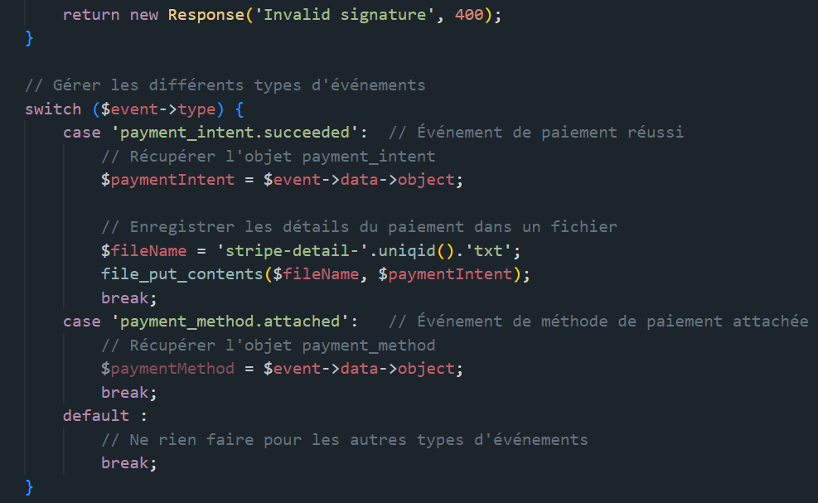

Et le return,

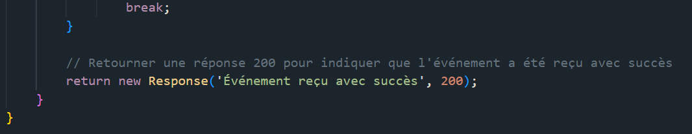

Voilà pour la function stripeNotify, vous allez pouvoir enregistrer et on va tester cela, vous retourner sur l’appli et vous allez initier un nouveau paiement. Dans votre invite de commande vous devez voir la requête POST avec un statut 200 ce qui veut dire que tout s’est très bien déroulé,

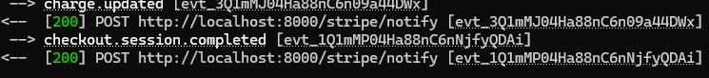

Et dans votre dossier public, vous pourrez donc constater que vous aurez un fichier qui contient donc tout les renseignement sur la requête de paiement donc tout fonctionne à merveille.

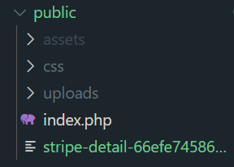

Là on va pouvoir faire une mise a jour de la base de données, là cela va dans un fichier test mais ce que l’on veut c’est que cela aille en base de données pour mettre à jour les informations.

Donc jusqu’à présent on récupérer le contenu dans un fichier qui se trouve dans le dossier public mais nous ce que l’on veut désormais c’est que cela aille dans la bdd, don con modifier un peu notre code, dans la table order nous avons un champ payOnDelivery qui dit si c’est un paiement à la livraison ou pas, on va devoir faire en sorte que cela note false pour un paiement en ligne, et également le champ isCompleted qui permet di re si la commande à été réglé ou pas donc on va faire en sorte de mettre à jour ces champs-là. Sur l’appli vous aviez la page editor/order qui vous donner accès aux commandes ou vous pouviez gérer les mise à jour des commandes, livraisons, factures etc.

On va donc devoir ajouter un champ a l’entity Order et ajouter un champ, donc on se rend sur la table en terminal, symfony console make:entity Order, et vous allez ajouter le champ isPaymentCompleted (rappelez vous quand le champ commence par **is** sont automatiquement en booleen) donc ensuite vous aurez la question si cela peut-être null, on dit non et c’est bon. Ensuite on effectue la migration complète,

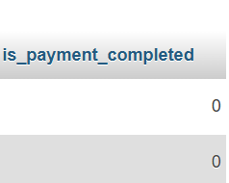

Evidemment on vérifie comme toujours, ensuite dans le Controller, (Order) ont stocké la commande dans le if, et bien avant de procédé au paiement on va stocké la commande en local, on va donc faire quelques petites mise à jour dans le code,

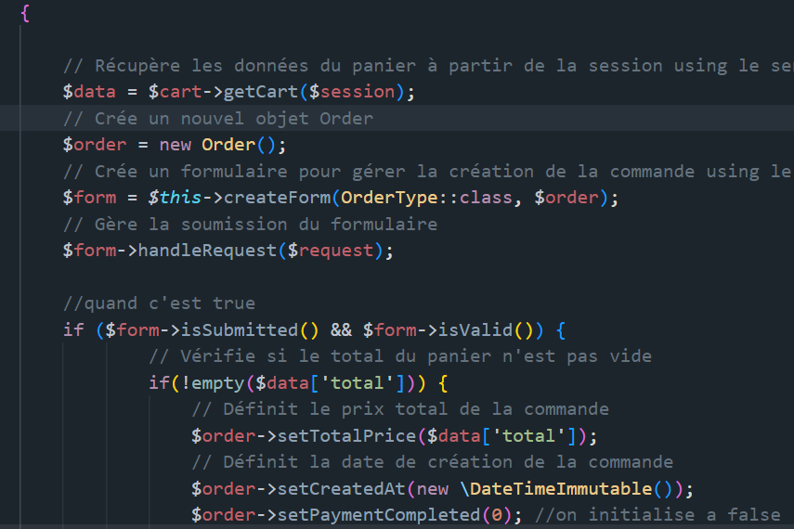

Voici la suite,

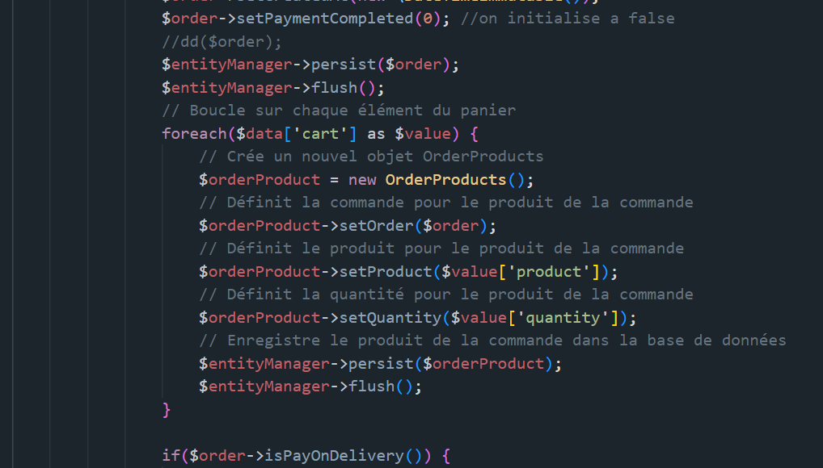

La suite encore,

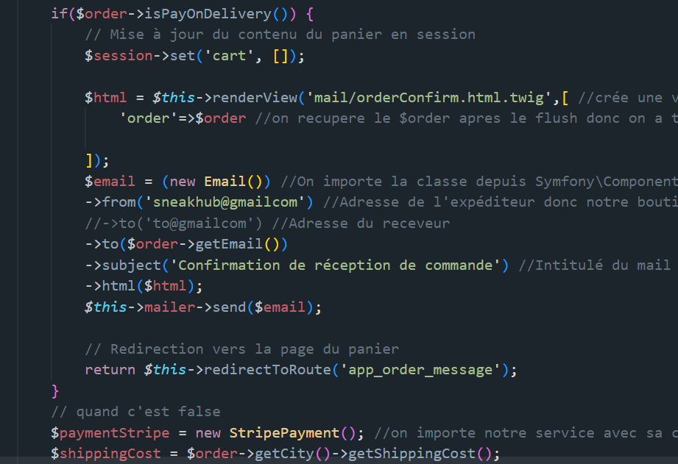

Et la fin,

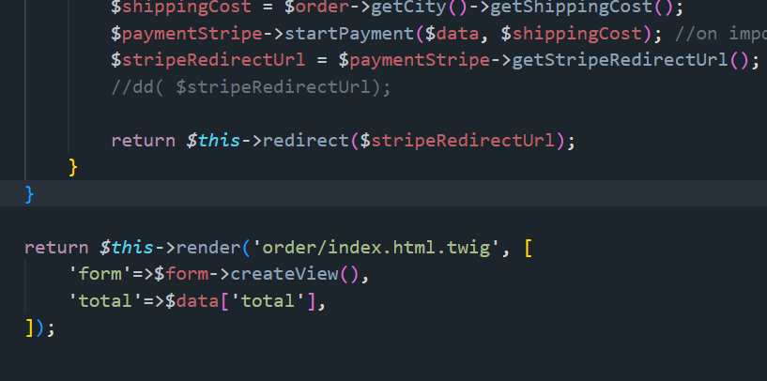

Voilà pour les gros changements, Il va falloir tester cela donc on ajoute des produits au panier, et on effectue un paiement, on va juste commenter la redirection **Stripe**,

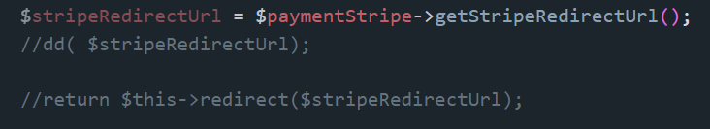

On n’en a pas besoin pour le test, évidemment après le form cela va rester sur le form de validation de commande il faudra aller voir en bdd si cela a bien fonctionne.

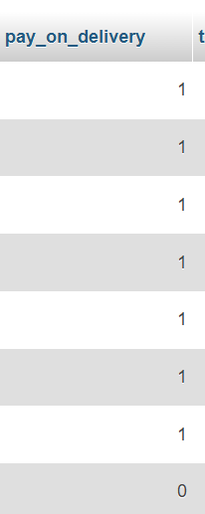

OK le payOnDelivery est bon, il reste a géré le paiement, on va décommenter la redirection maintenant, précédemment on avait mis en place le service StripePayment, pendant le paiement a **Stripe** on va faire en sorte d'envoyer l’identifiant de la commande et après le paiement avec succès au niveau du webhooks on simplement récupérer cet identifiant-là, puis on pourra se servir de cela pour effectuer la lise à jour de la bdd. Et passer la commande en payé.

Donc dans le StripePayment, on va s’occuper des metadata et ajouter ce dont on a besoin, on va ajouter un paramètre a la fonction startPayment,



Et donc les metadata,

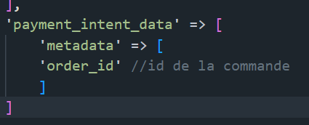

Et donc sur le OrderController au niveau du startPayment il faudra ajouter ceci,



De manière à récupérer l’identifiant, finissons les metadata, de façon a setter l’order

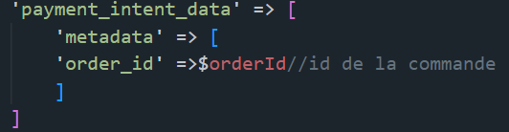

Allons donc sur le StripeController, là ou s’enregistrer le fichier et on va modifier ça,

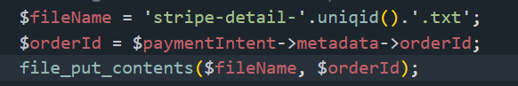

Au lieu de stocker paymentIntent, on va pouvoir stocker orderId, on va faire un petit test, il va falloir se reconnecter a **Stripe** depuis l’invit de commande, avec stripe login etc..

Et on relance un paiement, on vérifie la requête dans l’invite de commande et la redirection sur l’appli, tout fonctionne parfaitement, vérifier en public si le fichier est là, ok je récupère bien l’id de la commande dans le fichier **Stripe** dans le public,

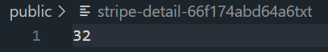

Et c’est bien l’id de la commande que j’ai en bdd, j’ai bien la commende avec l’id 32, donc désormais ce qu’il nous reste à faire c’est de mettre le statut de la commande en **valider**. On va donc retourner sur le StripeCOntroller et ajouter en paramètre le OrderRepository car c’est lui qui contient les infos des commandes,



OK ca c’est fait, et on va faire un find(), et faire un find() sur orderId qui contient ce qui nous interesse, et on va setter,

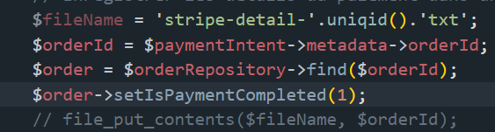

On va également avoir besoin de EntityManagerInterface évidemment donc on l’ajoute en paramètre aussi,

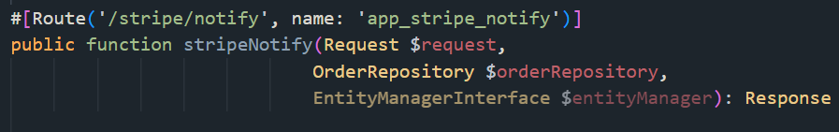

Et on effectue la mise à jour avec l’entityManager et le flush,

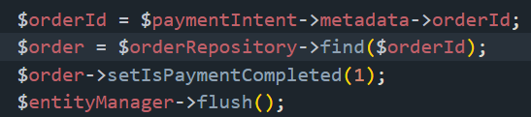

Et ensuite et bien on reteste avec une commande, on valide le paiement on verifie bien dans l’invite de commande que tout se deroule bien et on verifie en bdd que le statut passe en valider, Ok parfait le statut IsPaymentCompleted passe bien en 1. Maintenant on pourrai faires des vérifications, sur le prix par exemple, que stripe renvoie bien le bon prix,

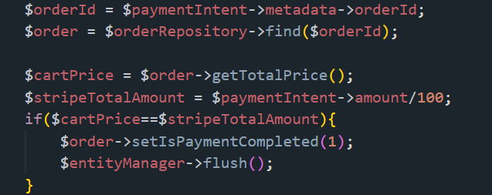

Et là on va retester un paiement afin de vérifier encore et toujours, et bien là on a une erreur la commande n’est pas mis a jour sur le statut valider il y a donc un petit soucie, lequel ?

Après une petite recherche je pense avoir trouvé, voici ce que je viens de constater,

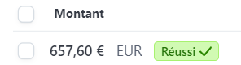 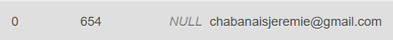

Voilà le petit écart donc forcément le prix n’est pas le même, sur stripe et sur la bdd, et bien en bdd je n’ai pas les frais de port qui sont pris en compte, donc erreur, on va devoir modifier un peu du coup.

Rappelez vous sur le OrderController on avait dit

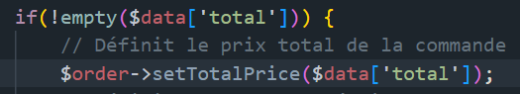

Mais la on le total sans les frais de port donc ce serai plutôt $data[‘total’]+ frais de port je pense,

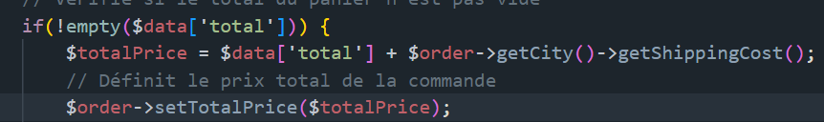

Voilà qui devrait être beaucoup mieux déjà, encore un fois il va falloir tester avec un nouveau paiement. Ce qui prouve que lorsqu’on gere le paiement il faut penser a bien tout tester, ok tout fonctionne à merveille désormais le montant est le bon.

Ce qui serai ensuite c’est de vider le panier aussi car la il reste présent alors qu’au paiement à la livraison il se vide grâce à la session, mais au peiment en ligne non. Comment résoudre cela ? Et je vous le dit on va jouer sur la logique.

Supposons que votre client a commande des produits au moment de la validation il a cliqué sur payer en ligne, ce qui se passe sur l’appli c’est que **Stripe** va générer les identifiants qui lui seront utile pour le paiement, donc avant la redirection



On peut supprimer le panier et là cela devrait fonctionner, comme le startPayment contenait déjà les informations de paiement de la commande, on peut le supprimer sauf que si l’utilisateur a oublie un produit et qu’il revient sur le site et bien son panier n’existerait plus. Donc ce que l’on devrait faire ici c’est plutôt supprimer le panier dans la page de succès comme cela on palie a toutes les options. Il sera donc supprimer une fois payé et pas avant 😊.

Donc on se rend sur le Controller qui gére cela, (StripeController), et on met cela en place,

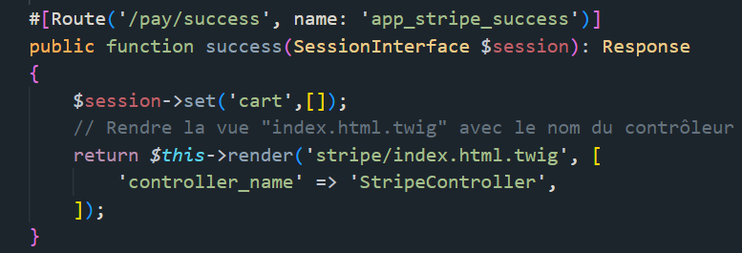

Ensuite on refait un paiement et on teste eheh, et après la redirection vous allez vous rendre sur la page du cart et normalement votre panier est bien vide. Je confirme il est vide, cela a bien fonctionné, bravo a nous tous.

On va mettre en place désormais un filtre sur les commandes pour les différencier, commande payé, livré, paiement en ligne ou pas, etc.. Vous avez déjà fait un super travail jusqu’à présent je tiens à vous féliciter, alors bravo a tous et toutes.

Donc on va donc chercher à filtrer les commandes, elles sont toutes dans la table order et la table orderProduct contient tous les produits qui se trouent dans les commandes, tout les champs qui nous intéressent pour faire cela se trouvent dans la table order, **payOnDelivery**, **isCompleted** et **isPaymentCompleted**. La première chose à faire il va falloir ajouter des liens dans le menu, on va commencer par gérer les commandes livrées, donc vous allez vous rendre sur le Controller OrderController, sur le route **/editor/order** et on va ajouter un filtre dynamique pour gérer cela,

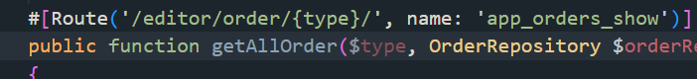

Ça va nous éviter de copier-coller le code et avoir un code trop long, en faisant cela on va se servir de cette wildcard pour filtrer les commandes par type.

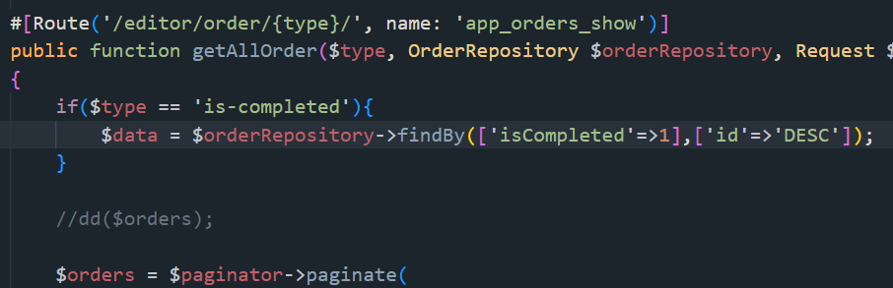

Si vous vous rendez sur votre appli avec la route /editor/order vous aurez une erreur 404 pourquoi ??

Et bien car on a modifier la route en ajoutant une wildcard, donc ajoutez /is-completed a la fin et actualiser vous verrez les commandes livrées apparaitre, super parfait cela commence très bien, on va donc ajouter cela au menu comme cela fonctionne.

Dans la navbar vous allez copier le li et le premier a

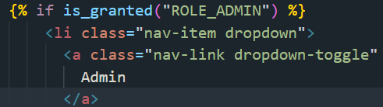

Vous allez le copier en dessous du endif, avec se connecter ou s’inscrire,

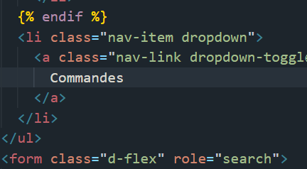

Et on va ajouter un ul déjà,

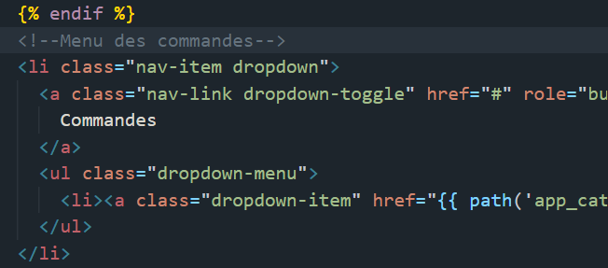

Et là vous essayer de créer vous-mêmes la route et le path, ensuite vous retournez sur votre appli et vus actualiser, cela devrai apparaitre en menu.

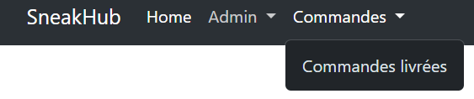

Comme ce n’est que pour l’editeur ou l’admin on doit mettre la condition if is granted, allez-y,

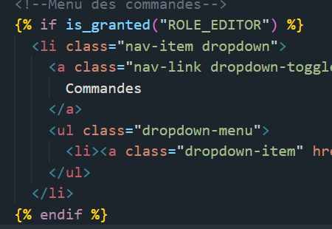

Comme toujours on va actualiser pour vérifier, maintenant on va récupérer un deuxième cas pour les commandes payé mais non livrées, toujours dans le même Controller et même route,



Evidemment il y aura le second tableau ensuite, ensuite on crée le nouveau lien et on teste, à vous de créer le lien encore une fois. Vous devriez avoir des erreurs et ce sera à vous de la résoudre 😉. Et voilà tout fonctionne bien, là vous devez vous rendre compte que sur une même vue on aura du contenu différent, on va géré un autre cas les commandes payé en ligne et déjà livrées. A vous d’essayer seul,



Et donc le lien du menu,



Et voilà tout fonctionne bien, on pourrai ajouter autant de lien que l’on veut pour tout les cas de figure possible vous avez compris l’idée si vous désirez ajouter des liens allez y seul. On va avoir un erreur qui est que après la redirection si vous passez une commande comme livrée on est redirigé vers **app_order_show** et là on a une erreur car il ne reconnait pas le typage, la wildcard, on va donc résoudre cela de suite, il suffit de passe le type a la redirection et en paramètres également sinon il n’y a pas accès. Mais on va faire cela de manière dynamique, on va passer la **request** en paramètre, et modifier la redirection,



Et la partie redirect modifié,

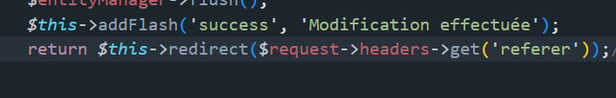

Cela vous amène sur la page précédent cette route ci, donc c’est parfait. Il vous faudra un lien pour les commandes non livrées, car vous n’y avez plus accès à l’heure actuelle. Moi je l’ai fait personnellement, c’est quand même important. Maintenant qu’on arrive à la fin on va s’occuper du moteur de recherche de notre appli, rappelez vous que lorsque l’on cherche une info sur **Symfony** on a besoin du repository et évidemment de l’entity, c’est le système du MVC ne l’oubliez jamais c’est la base de **Symfony**.

Prenez le ProductRepository, et voyons certaines choses ensemble, vous avez utilisé jusqu’à présent plusieurs méthode, elles sont intégrées par défaut à Symfony, on peut dire que c’est l’équivalent de requête que l’on fait à la bdd

* find(), permet de rechercher par un certains nombres de critères (SELECT *FROM id)
* findBy(), permet de récupérer par élément dans deux tableaux et possible un paramètre supplémentaire (SELECT * FROM blabla WHERE blabla)
* findAll(), permet de récupérer tous les éléments dans un tableau (SELECT * FROM)
* findOneBy(), permet de récupérer dans un tableau par un paramètre, et possible un autre paramètre

Imaginons que vous vouliez faire une requête du style, sélectionne-les-moi id qui sont supérieur a 10 et inferieur a 20. Et bien là vous n’aurez pas la possibilité d’utiliser les méthodes qui sont intégré à Symfony, des requêtes qui utiliserai le sélecteur LIKE par exemple, donc le moteur de recherche par exemple car c’est en utilisant des requêtes avec le sélecteur LIKE, (SELECT * FROM user LIKE blabla). SI vous avez donc une sélection qui diffère de ce que l’on a vu et bien il vous faudra créer vous-mêmes, et **Symfony** permet évidemment cela, vous voyez quelques exemples sous le constructeur du ProductRepository, ce qui en commentaire.

On va décommenter la première méthode et on va voir cela ensemble, vous allez l’appeler findByIdUp(), ou autre mais rappelez vous en du coup.

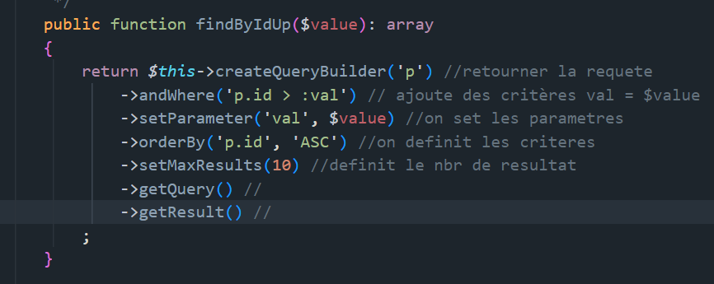

Voilà on a crée une méthode, si on se rend désormais sur le HomeController, et prenez sur la page d’accueil, on va donc injecter notre méthode, et la tester.

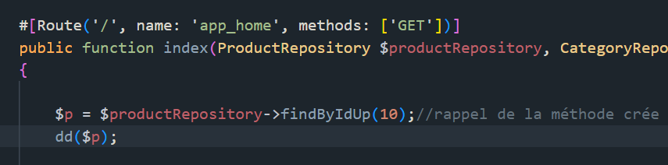

Et vous actualiser votre page, vous verrez le résultat.

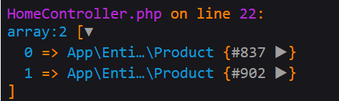

On aura bien les produits dont l’id est supérieur a 10, donc cela fonctionne très bien. Vous pouvez donc créer des méthodes qui vont pouvoir utiliser beaucoup de chose qui ne sont pas intégré a **Symfony** comme des jointures etc.. Vous pouvez re commenter la méthode que l’on avait créé, c’était à titre d’exemple afin de parfaire votre culture dev.

On va devoir créer notre repo pour gérer le moteur de recherche, vous pouvez le faire dans le repo ProductRepository,

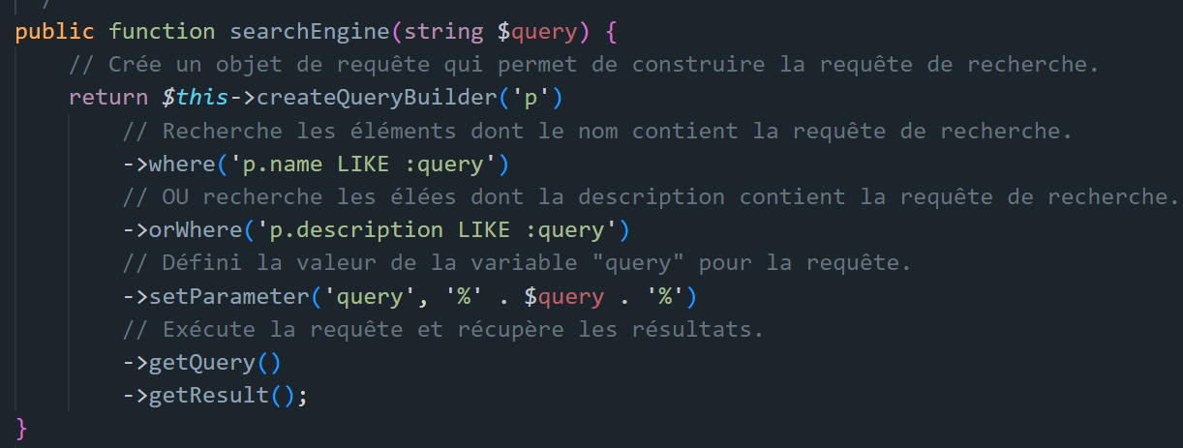

Parfait la tout fonctionne super bien. Voilà maintenant il reste à

tester cela évidemment, on garde les bonnes habitudes, donc on va sur la page d’accueil et on teste de la même manière que précédemment,

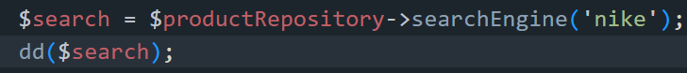

On rappelle donc la méthode et on passe un nom de produit qui apparait plusieurs fois dans notre table **product**, et on voit le résultat, super cela fonctionne bien donc la méthode est bonne, on va pouvoir passer à la suite.

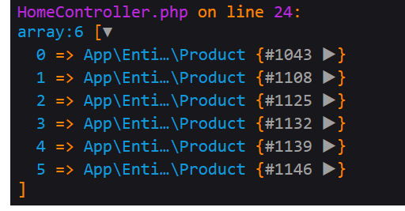

Donc notre moteur fonctionne parfaitement, il va donc falloir créer un Controller qui va gérer cela, vous vous doutez de la suite, eh bien oui EXERCICE eheh.

**Exercice 19**

**Correction exercice 19**

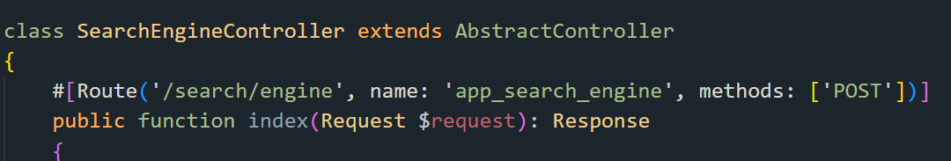

Voilà pour le début du **Controller**, et donc la condition,

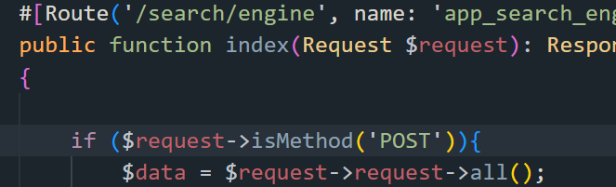

Voici la condition, donc on passe au formulaire de recherche qui se trouve dans le **folder layouts**, **file navbar.html.twig**, il se situe en bas du fichier, et donc on ajoute ce qui est nécessaire,

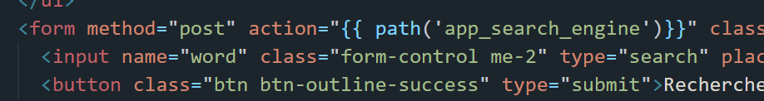

Voilà pour le form, et donc vous tester cela, et donc on revient au **Controller** pour avancer et faire fonctionner cela,

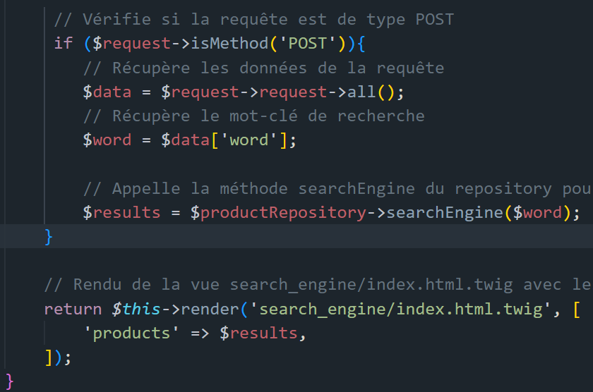

Voilà qui est beaucoup mieux désormais, pour ceux qui ont réussi bravo et si vous n’avez pas réussi et bien bravo quand même pour l’effort de recherche c’est la base du boulot de dev. 😊

Il va falloir récupérer le code de la page d’accueil donc dans le **folder home**, **file index.html.twig**, et vous allez le copier-coller, dans le file du moteur de recherche selon le nom que vous avez donné à votre **Controller** cela a généré le fichier twig en rapport. Pensez a changer ce qui doit l’être, tester sur votre appli, vous devriez avoir une erreur pourquoi ??

Et bien on a la pagination mais nous n’en avons pas besoin donc on peut supprimer la ligne de pagination. Et là cela fonctionne très bien, on peut ajouter le **data-turbo a false** dans le form histoire de booster cela mais on est bon.

On a un léger soucie, quand on recharge la page on se retrouve avec une erreur, on nous dit que seule la méthode **POST** est allouée à cette adresse, qui est recherché en **GET**. On va donc modifier cela en **GET** pour régler se soucie, il faut également modifier un petit truc comme on passe en **GET**,

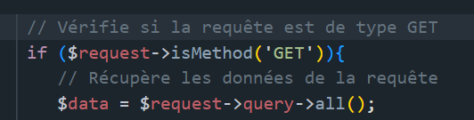

Pour la récupération on utilise désormais le query comme c’est en **GET**, on actualise la page d’accueil et on effectue une nouvelle recherche, et l’erreur a disparu si on recharge car on est désormais en **GET** donc ça effectue le même requête. Dans le Controller on peut envoyer le mot rechercher pour l’afficher,

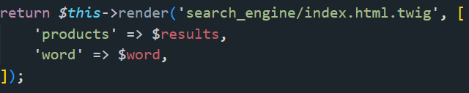

Et comme on a cette variable qui à été envoyé on peut l’afficher, donc on va sur le front dans le file **index.html.twig** dans le folder **searchEngine** si vous l’avais appelé comme cela,

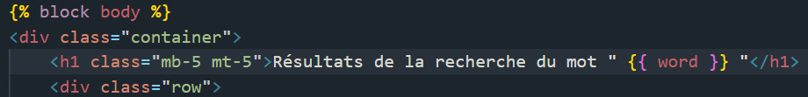

Et voilà c’est super comme cela, bravo a tous. Pensez à aller regarder sur la doc pour ajouter le CSRF token pour protéger votre formulaire encore plus.

Vous êtes donc arrivé au bout de ce projet, et là après avoir géré le CSRF token et bien vous pouvez vous nommer Développeur Symfony, évidemment la compréhension est importante, mais selon moi rien ne vaut la pratique et là vous avec un projet très complet et tout à fait opérationnel, il reste évidemment du front a faire selon vos gout, j’ai fait assez simple mais cela est tout a fait fonctionnel. Je vous laisse du temps pour marquer votre projet de votre empreinte et modifier la front a moins que vous l’ayez déjà fait au fur à mesure, surprenez-moi et surtout faites-vous plaisir, c’est votre premier projet complet, alors soyez fier de vous, car moi je le suis.